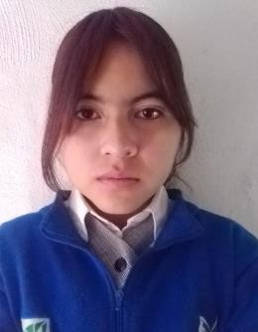



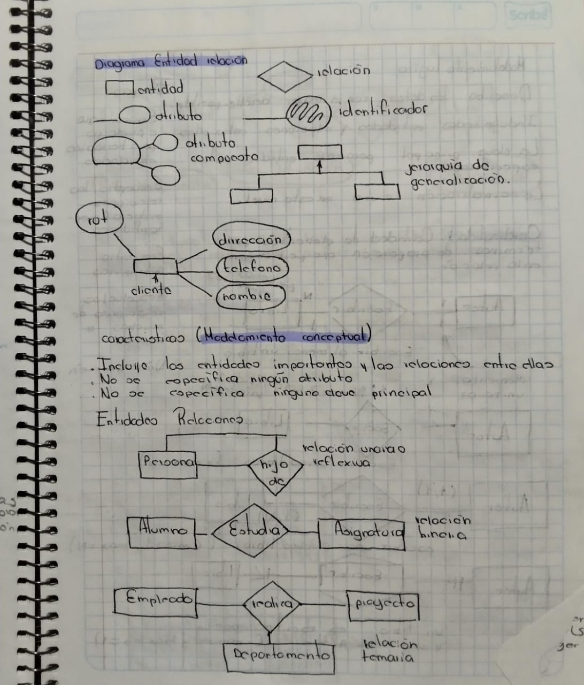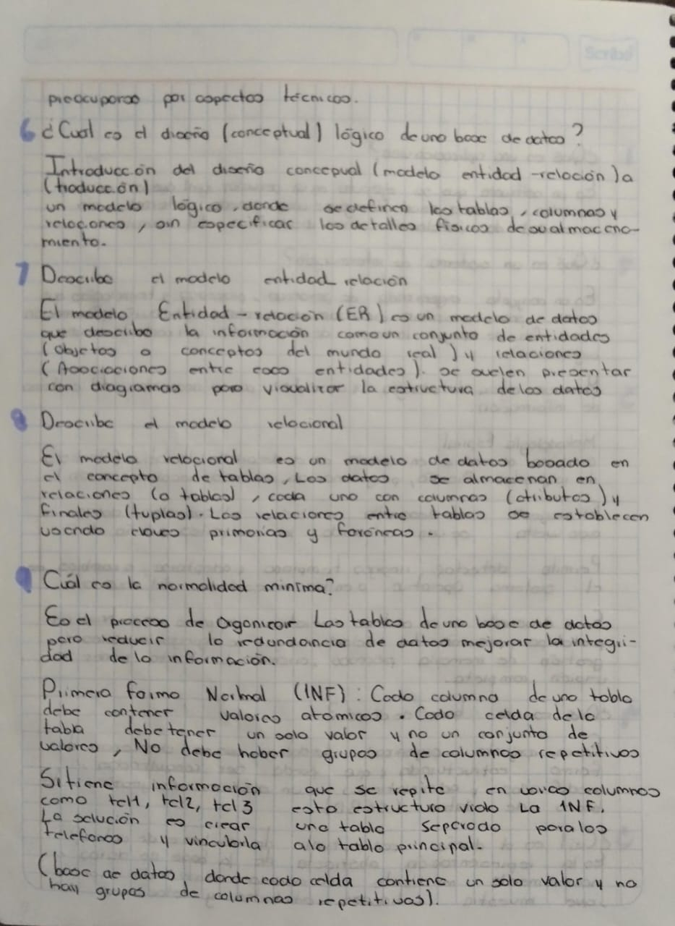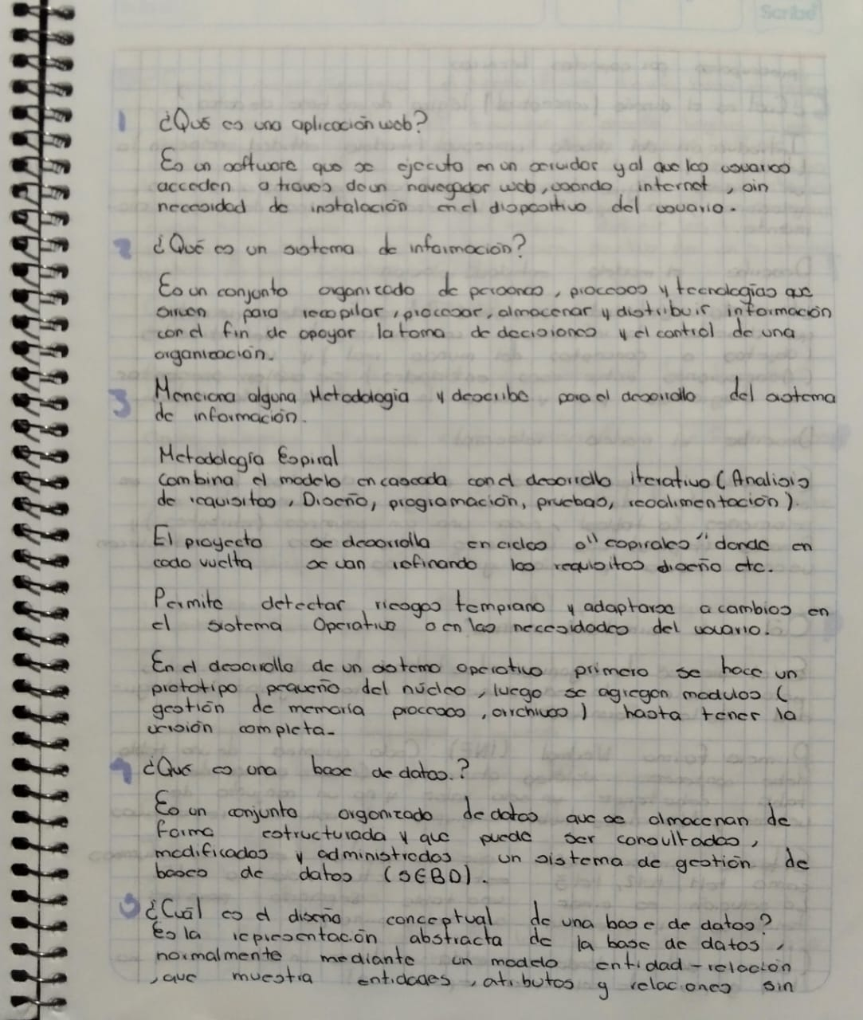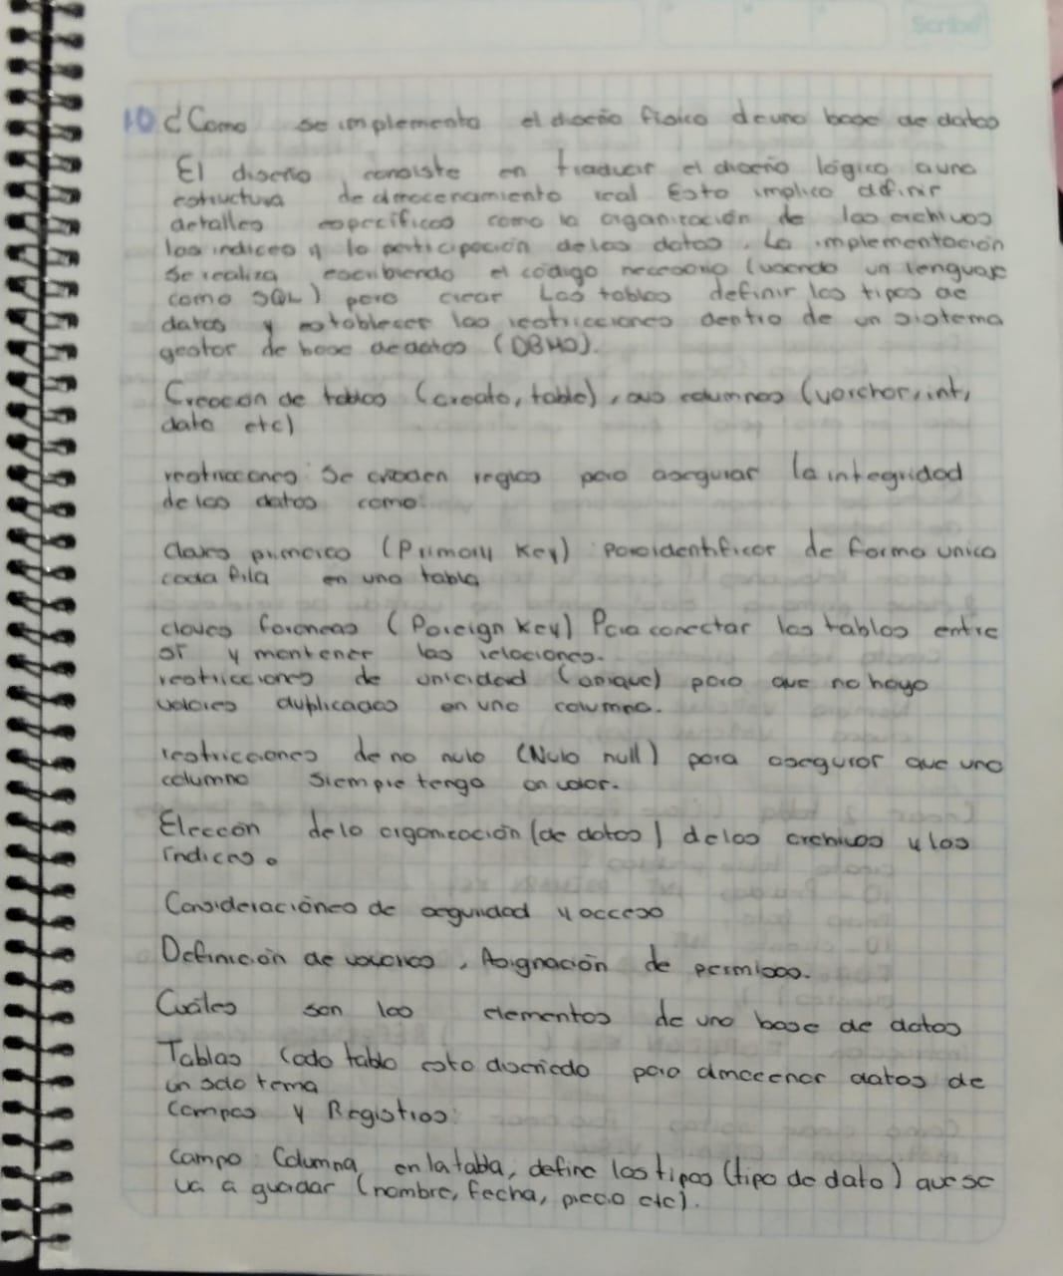

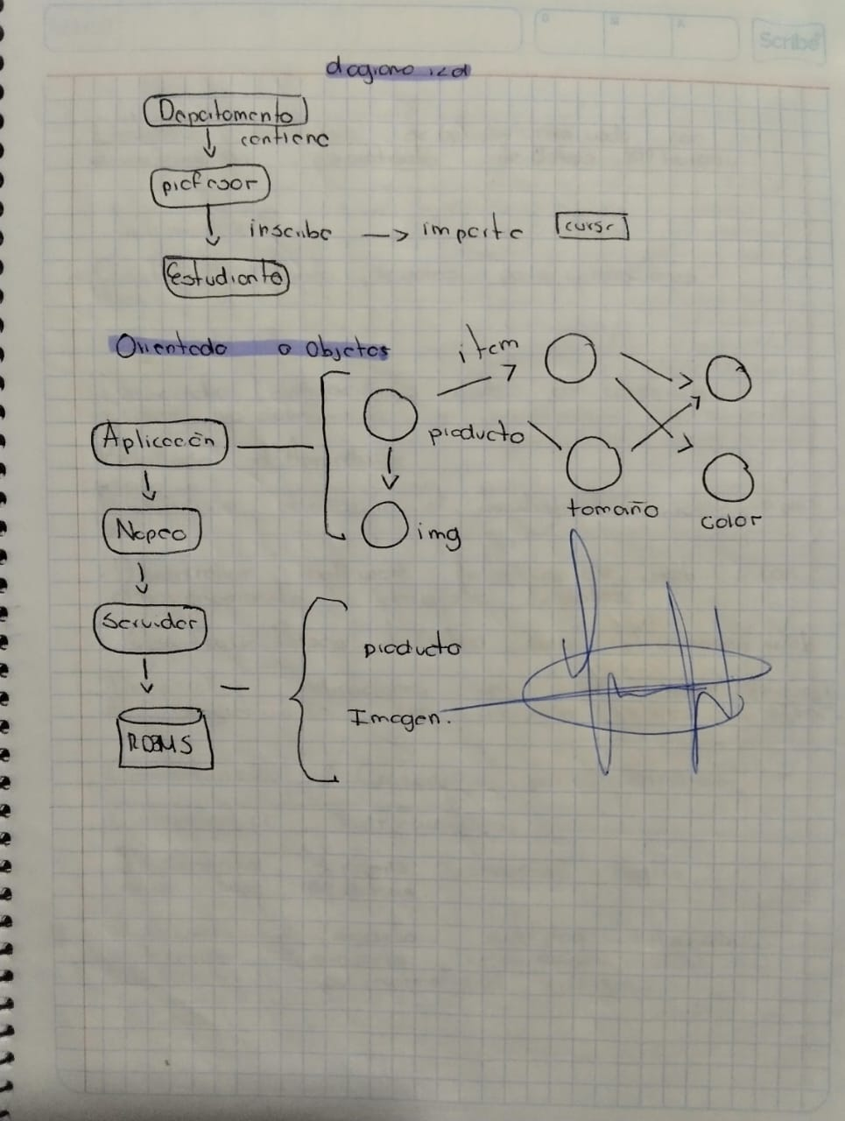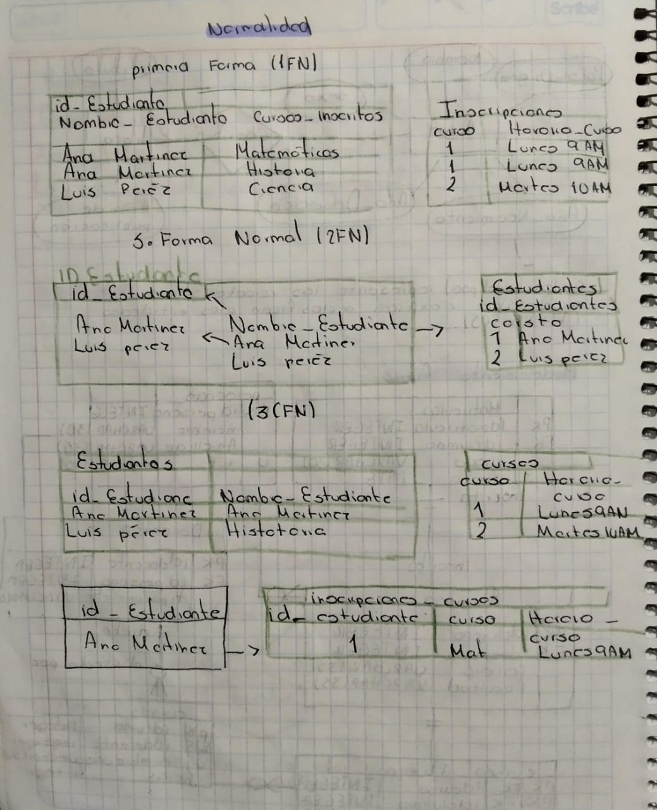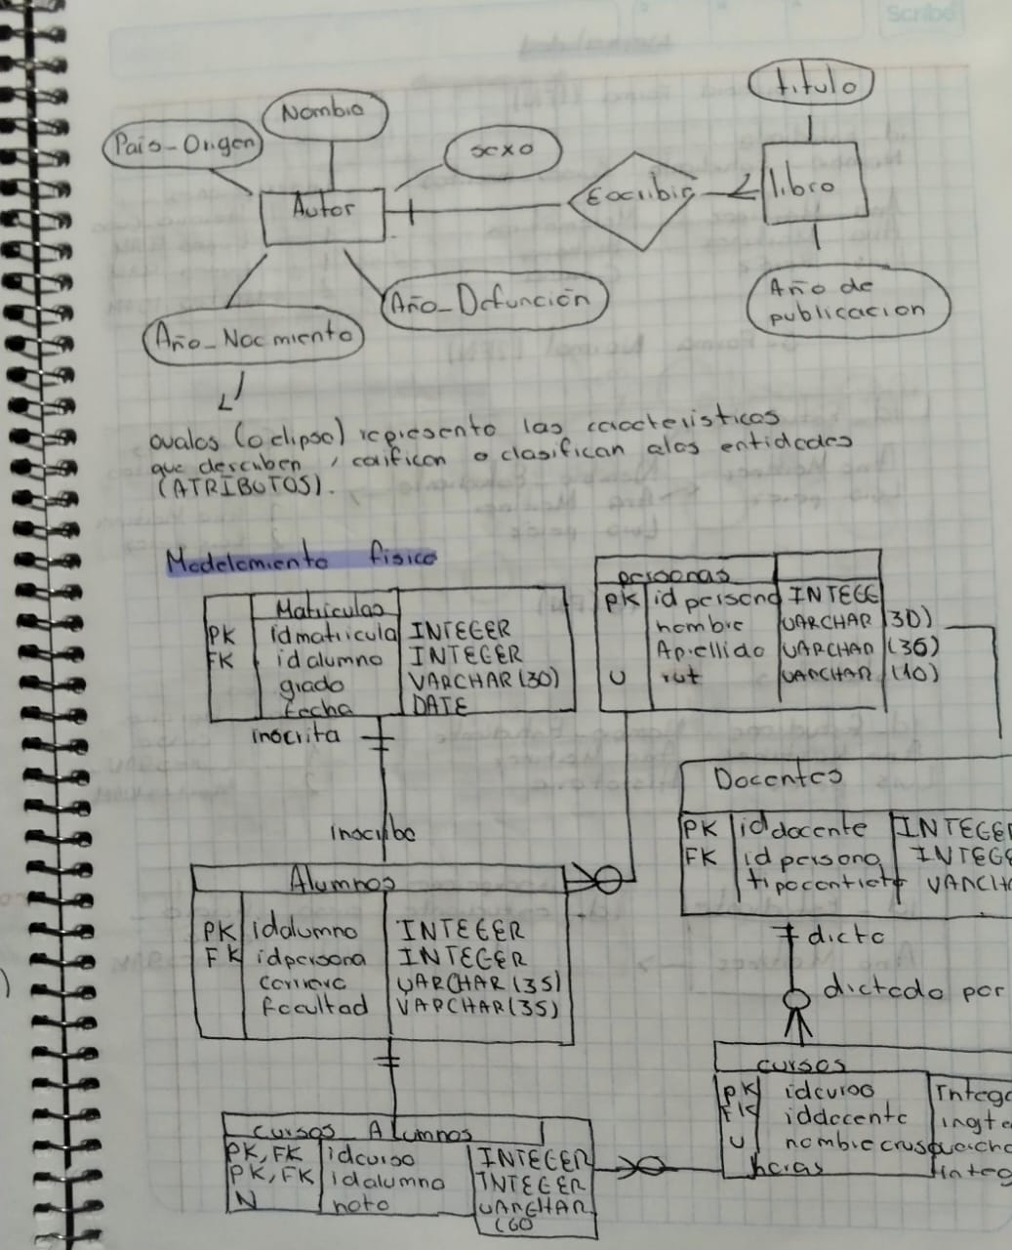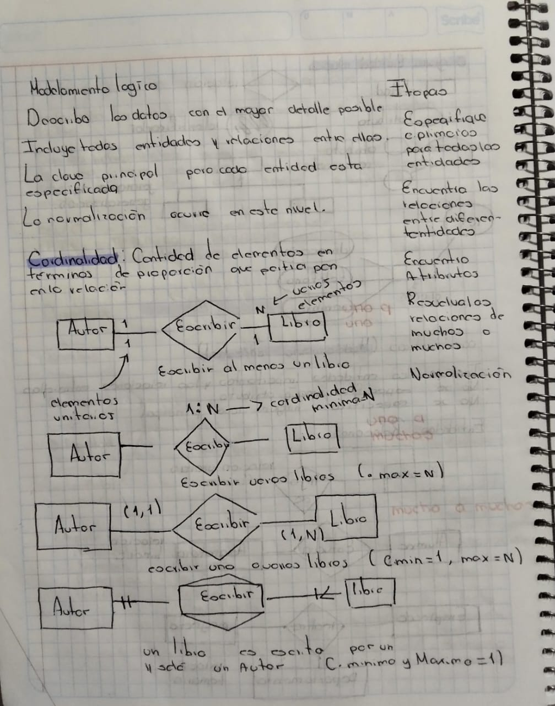

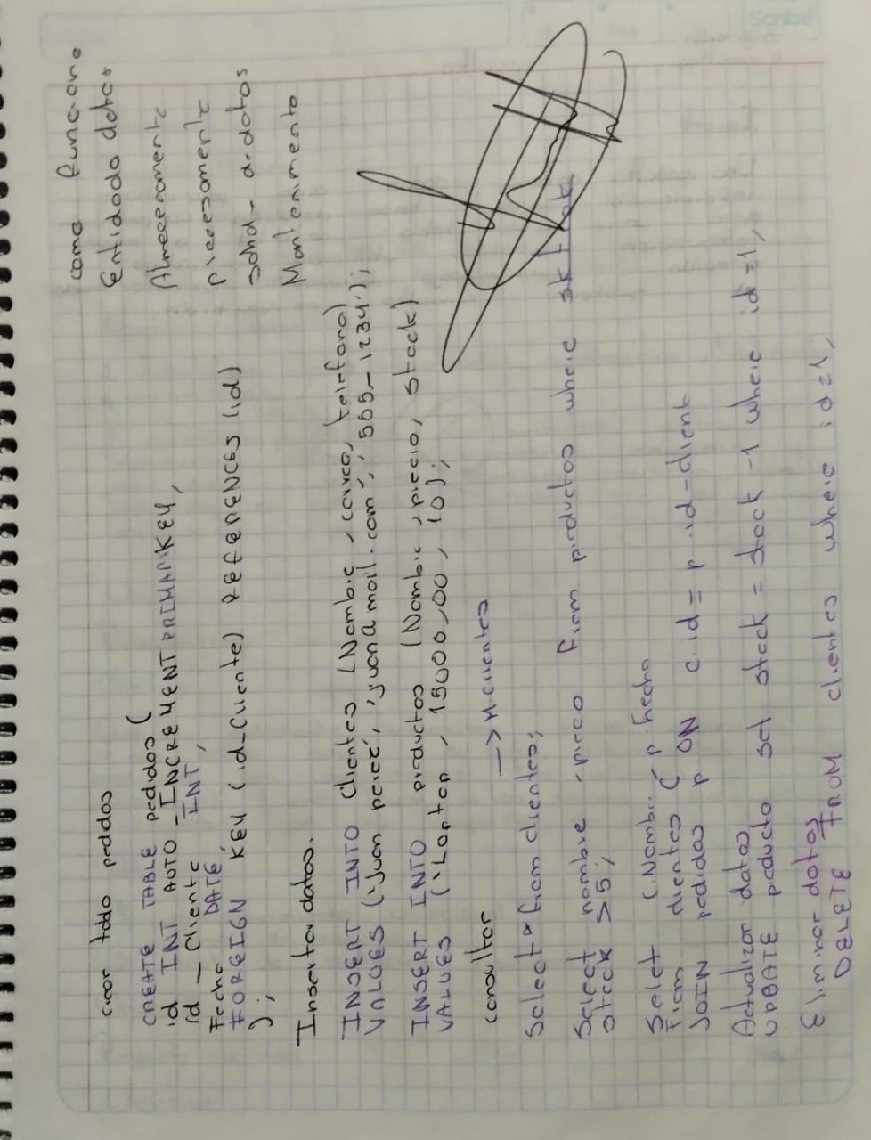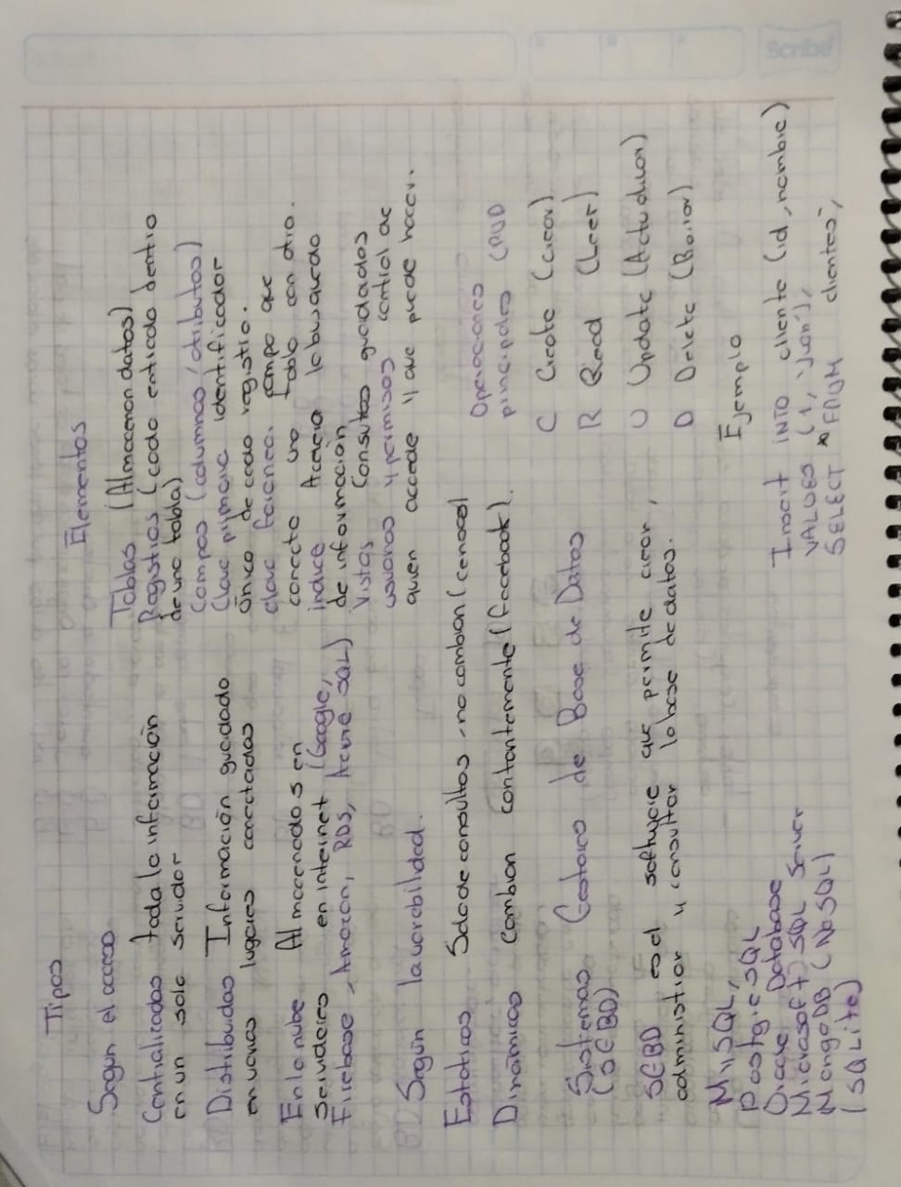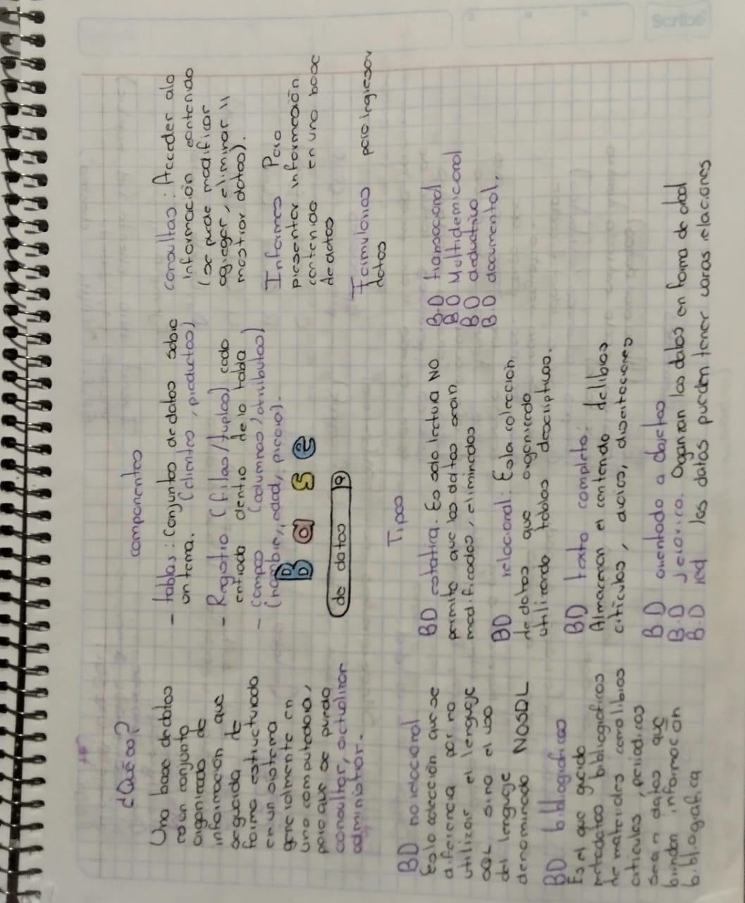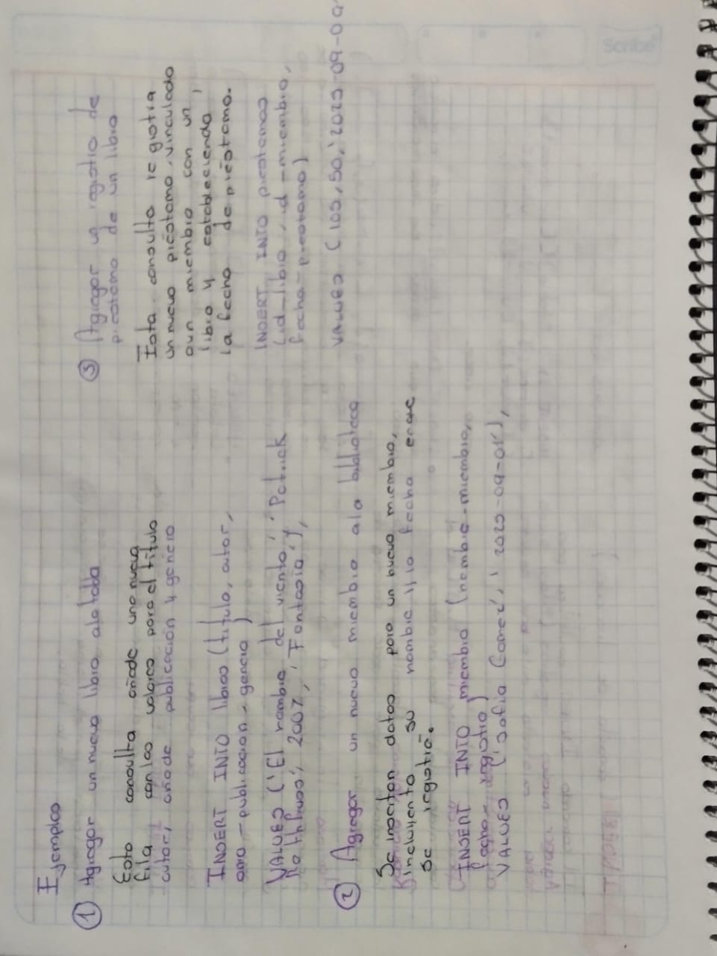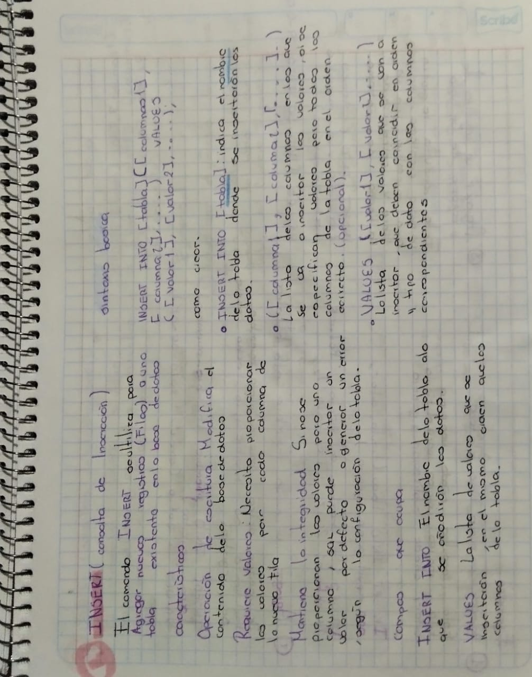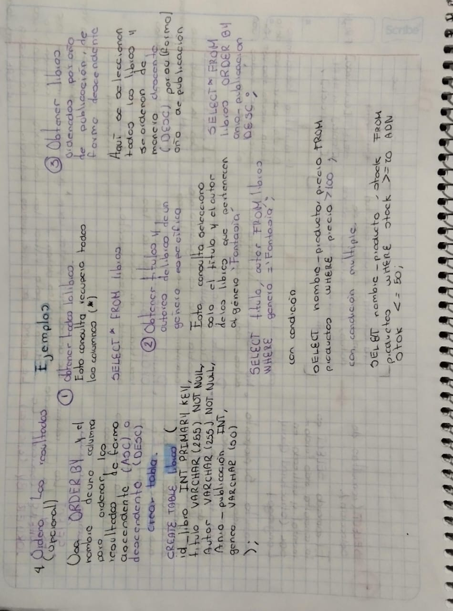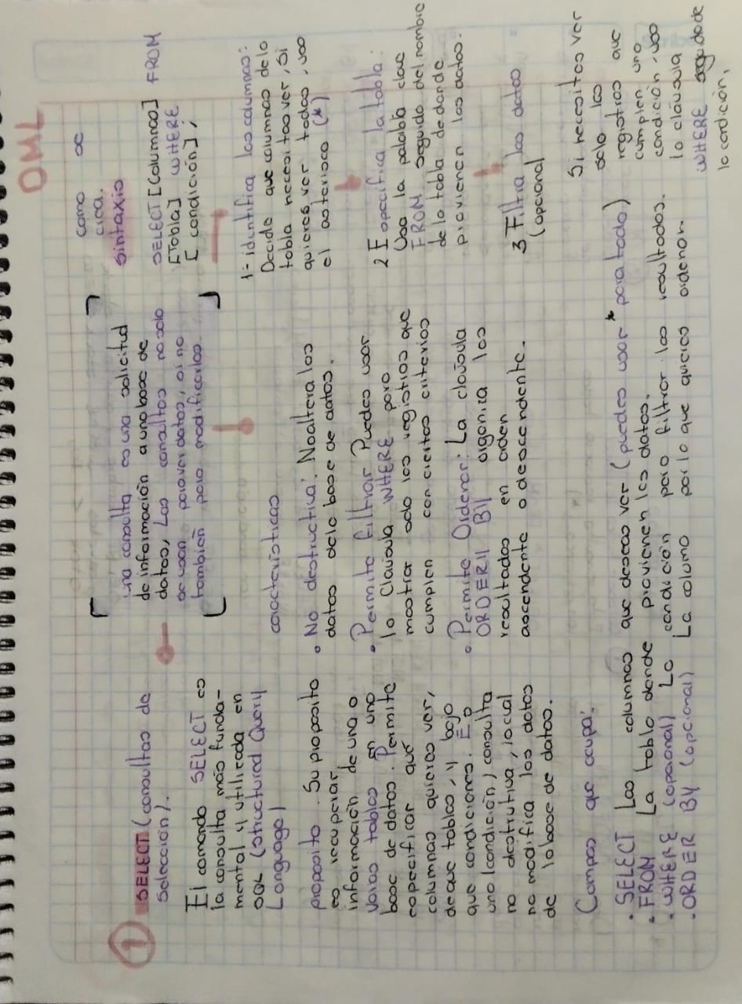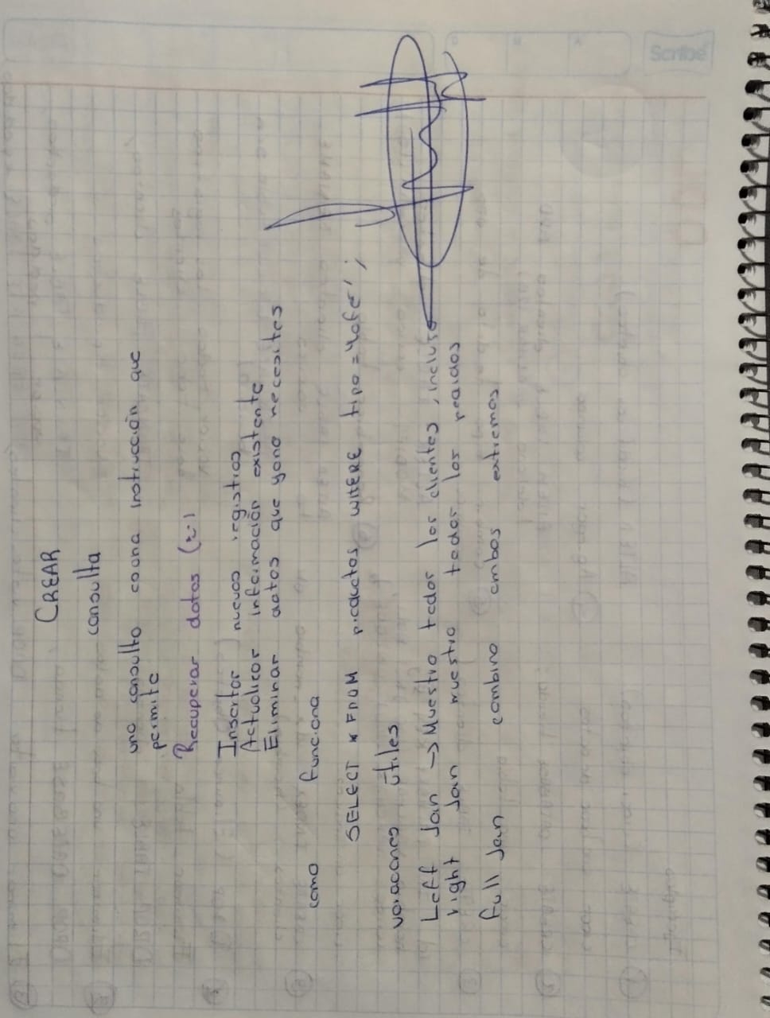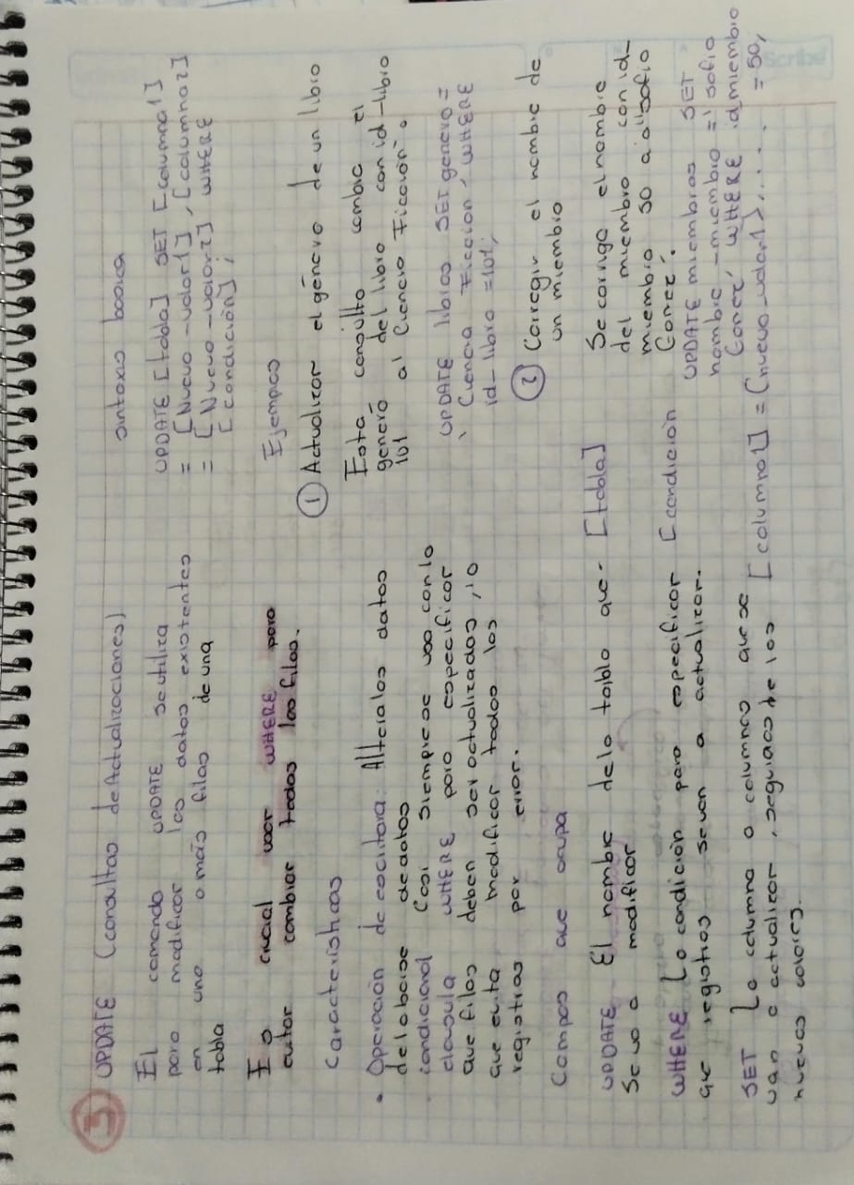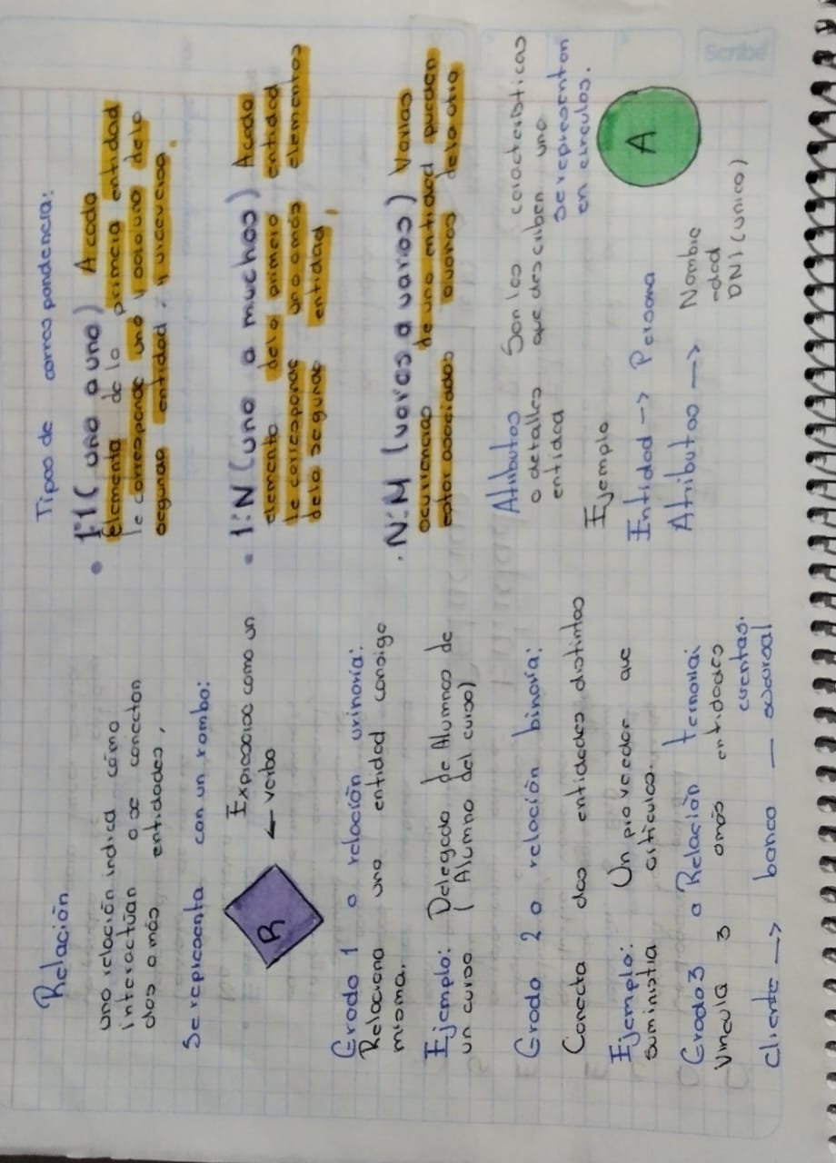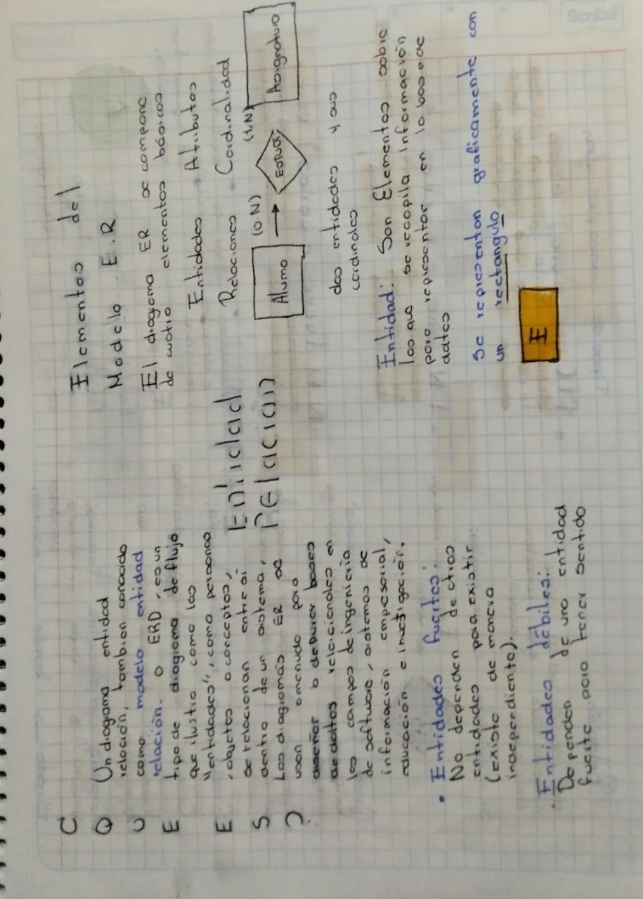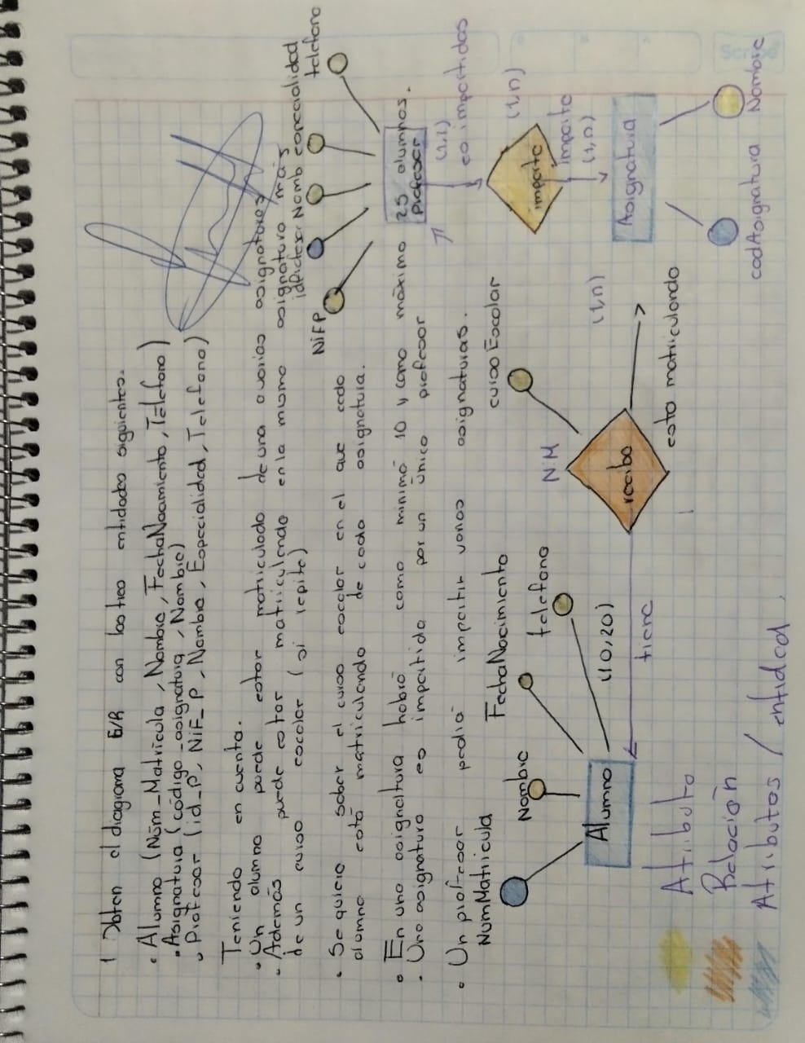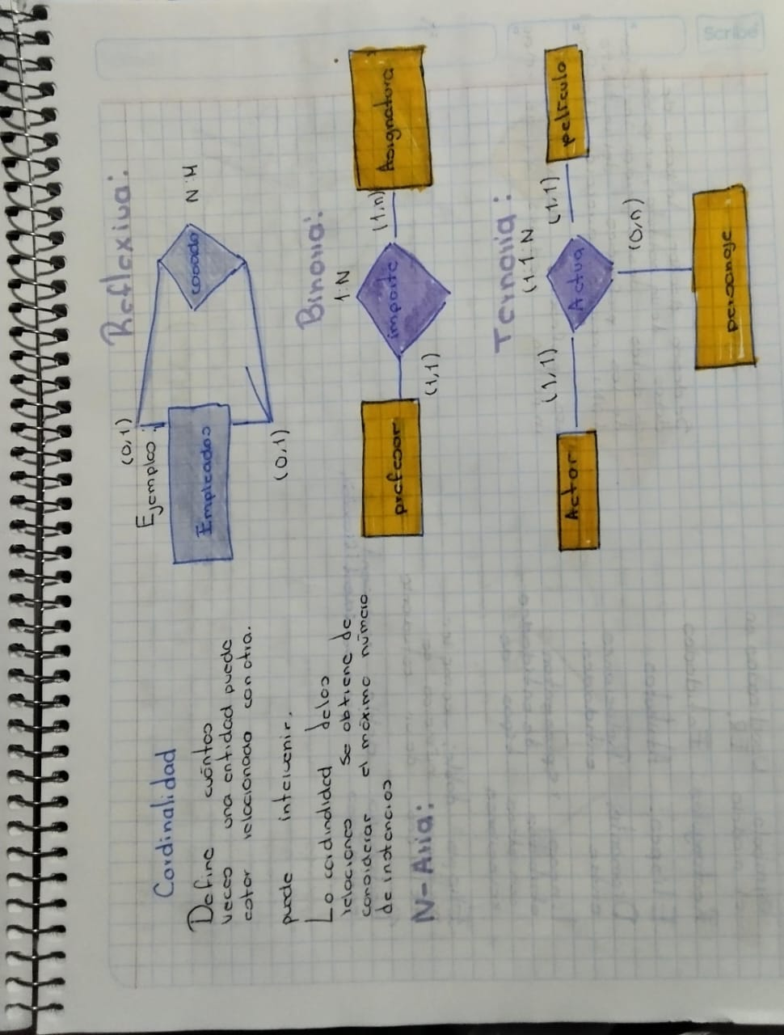

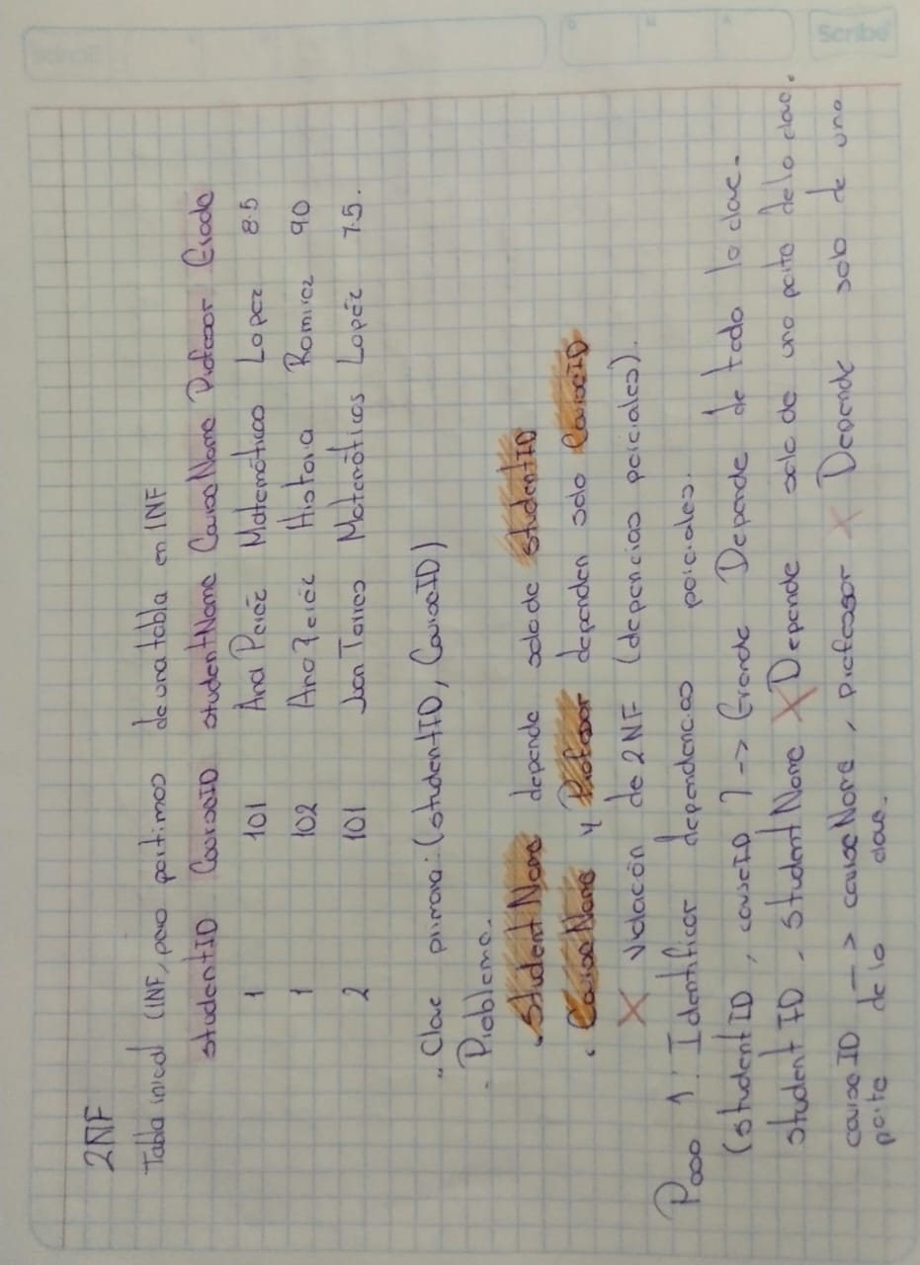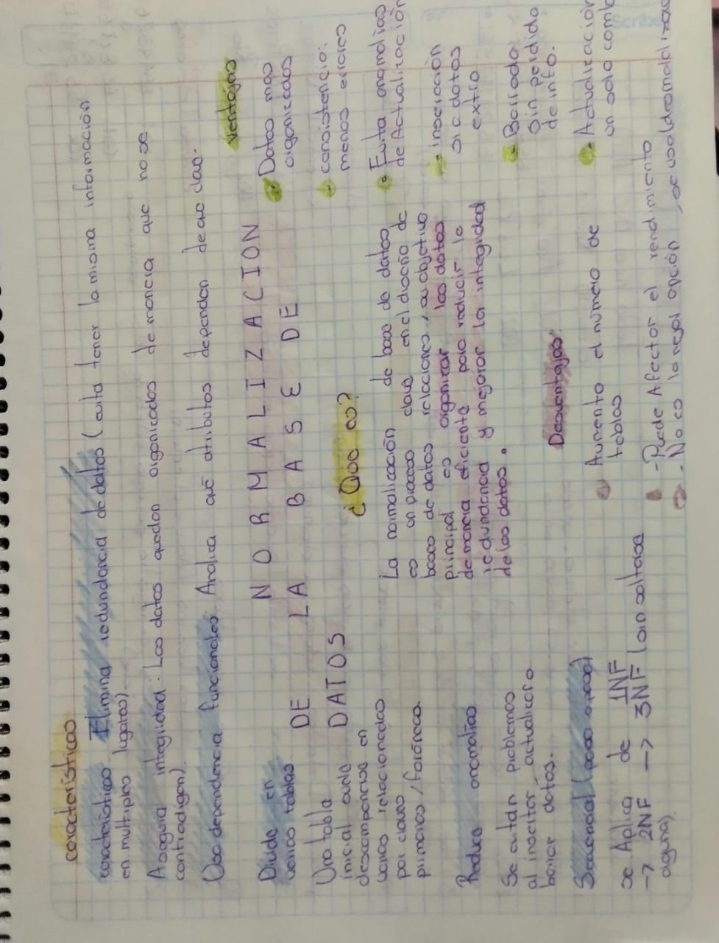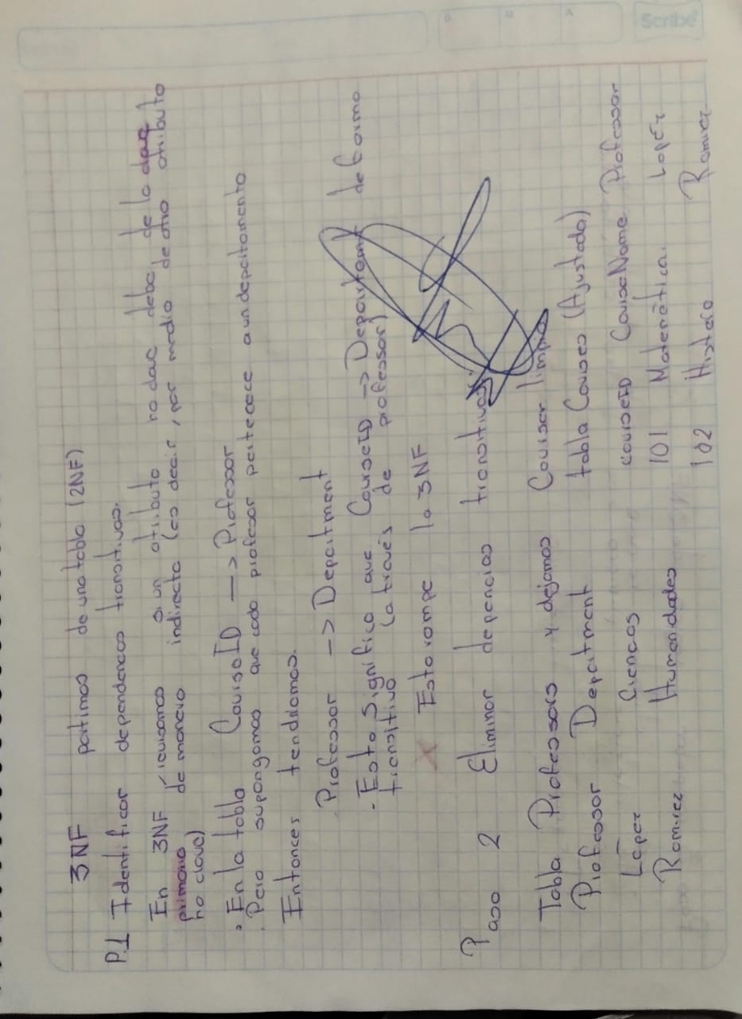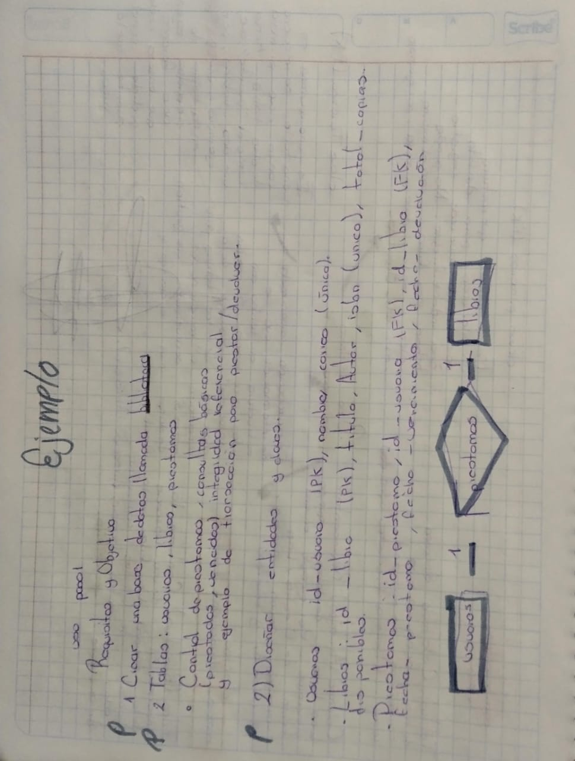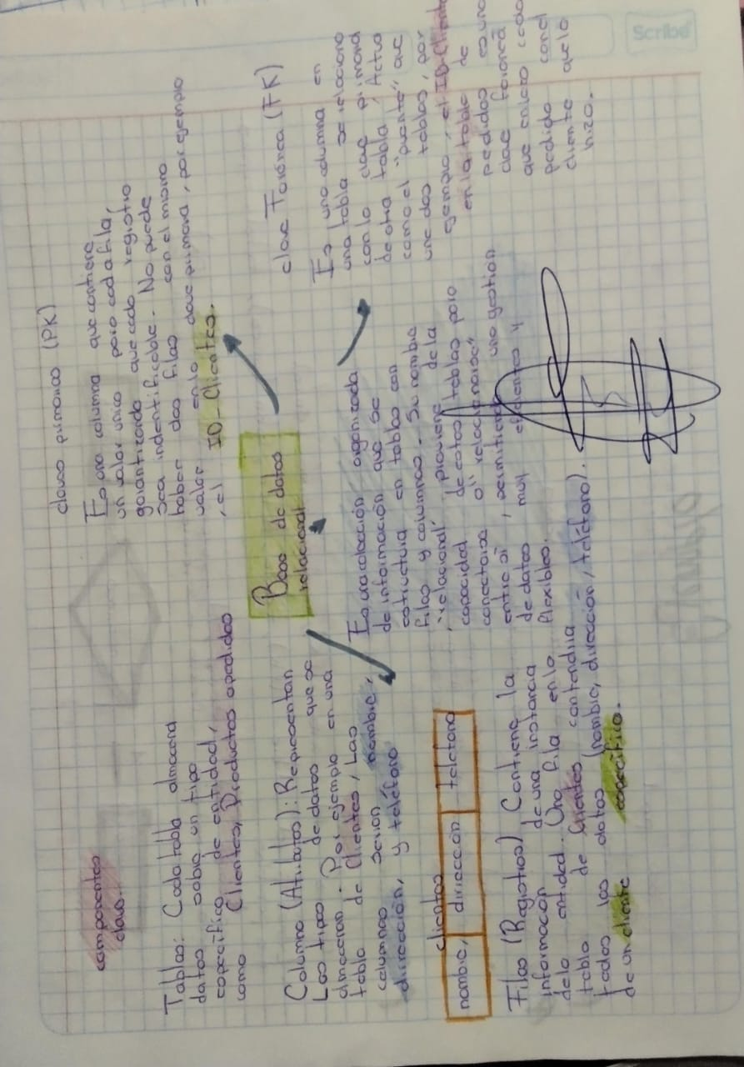

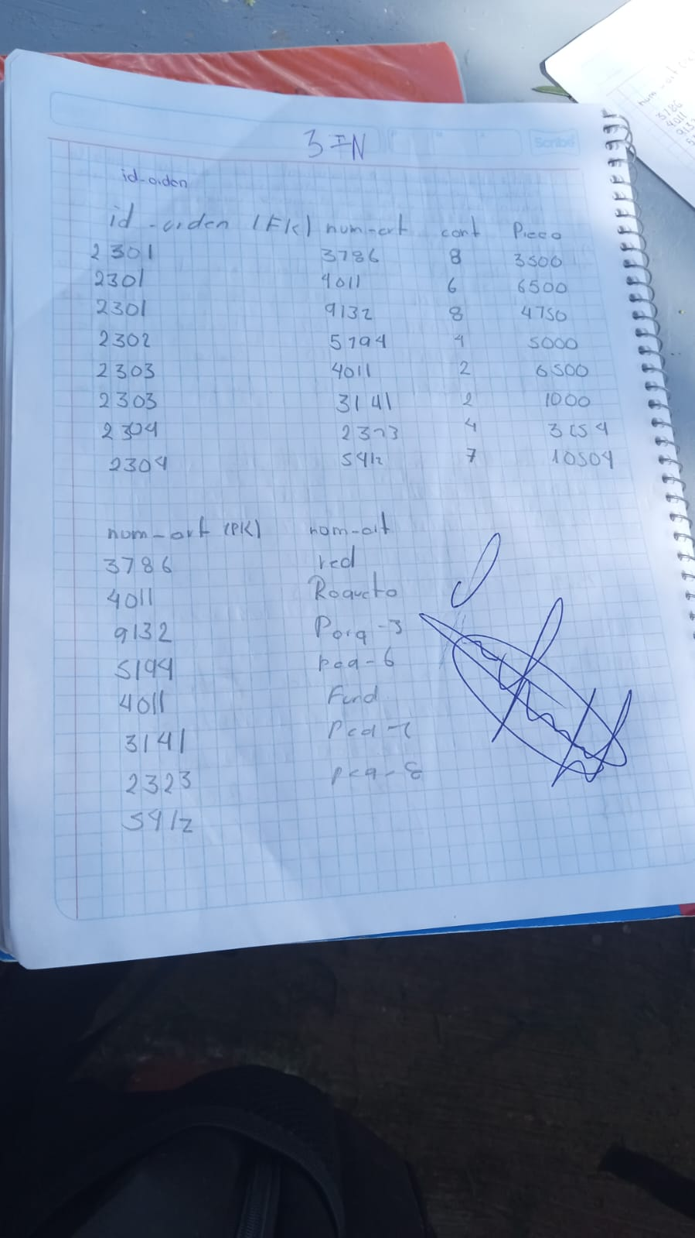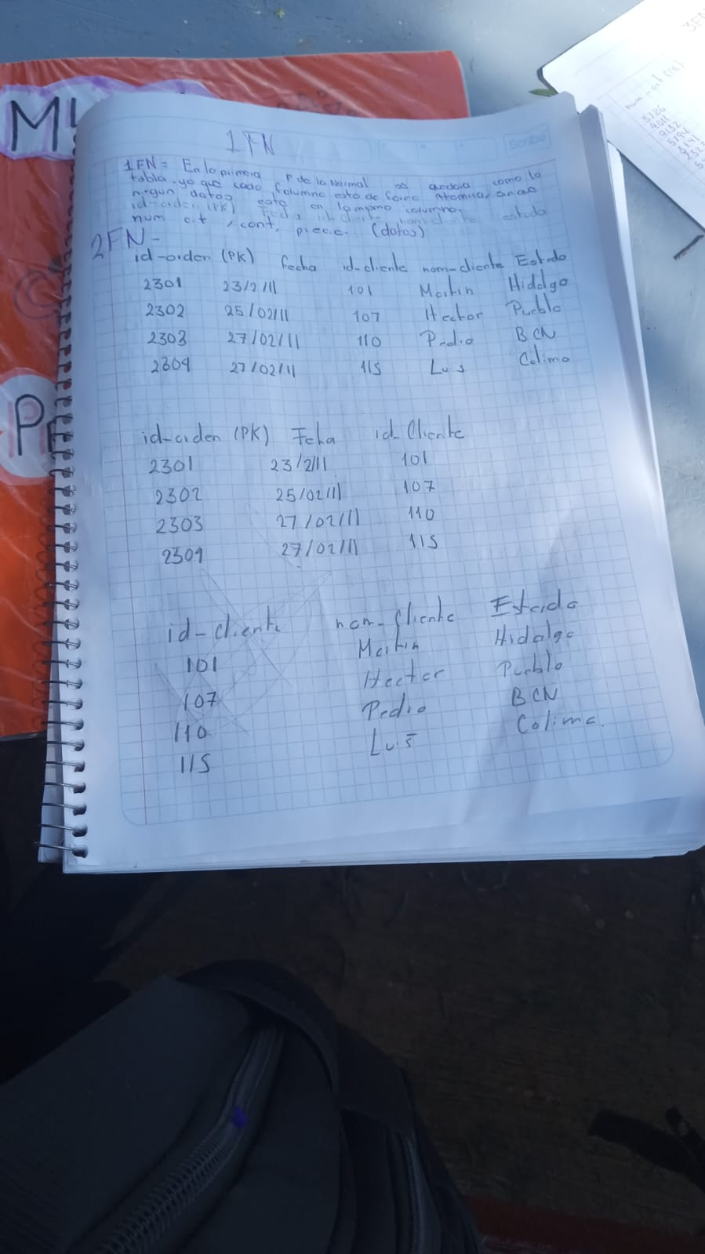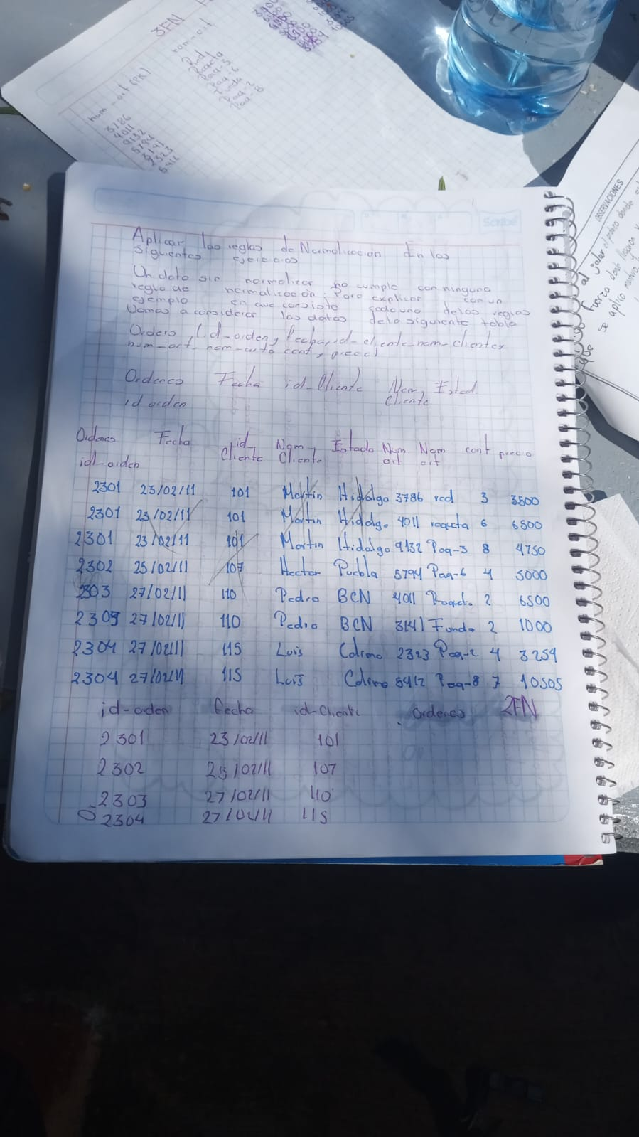**1:CLIENTE.**

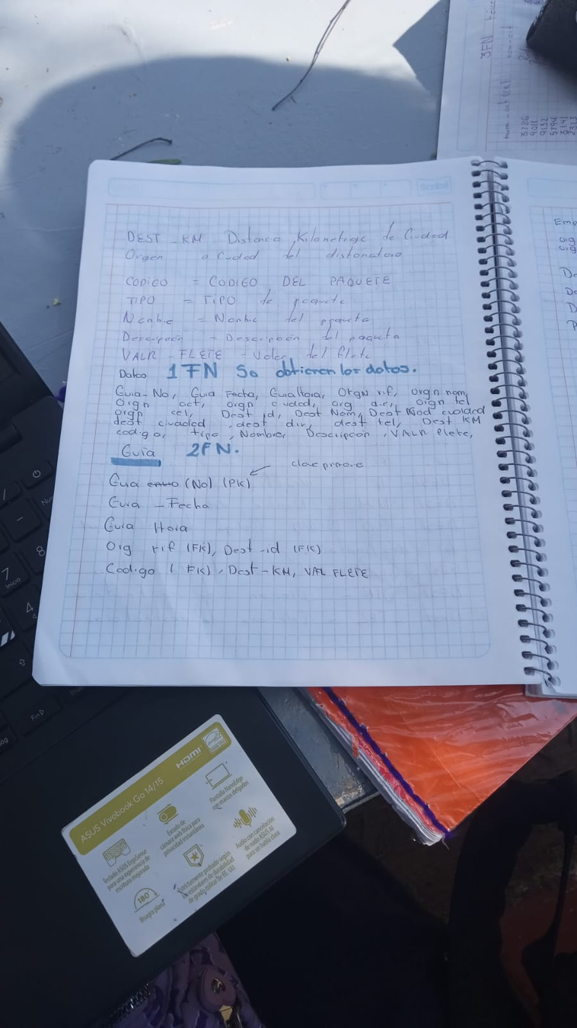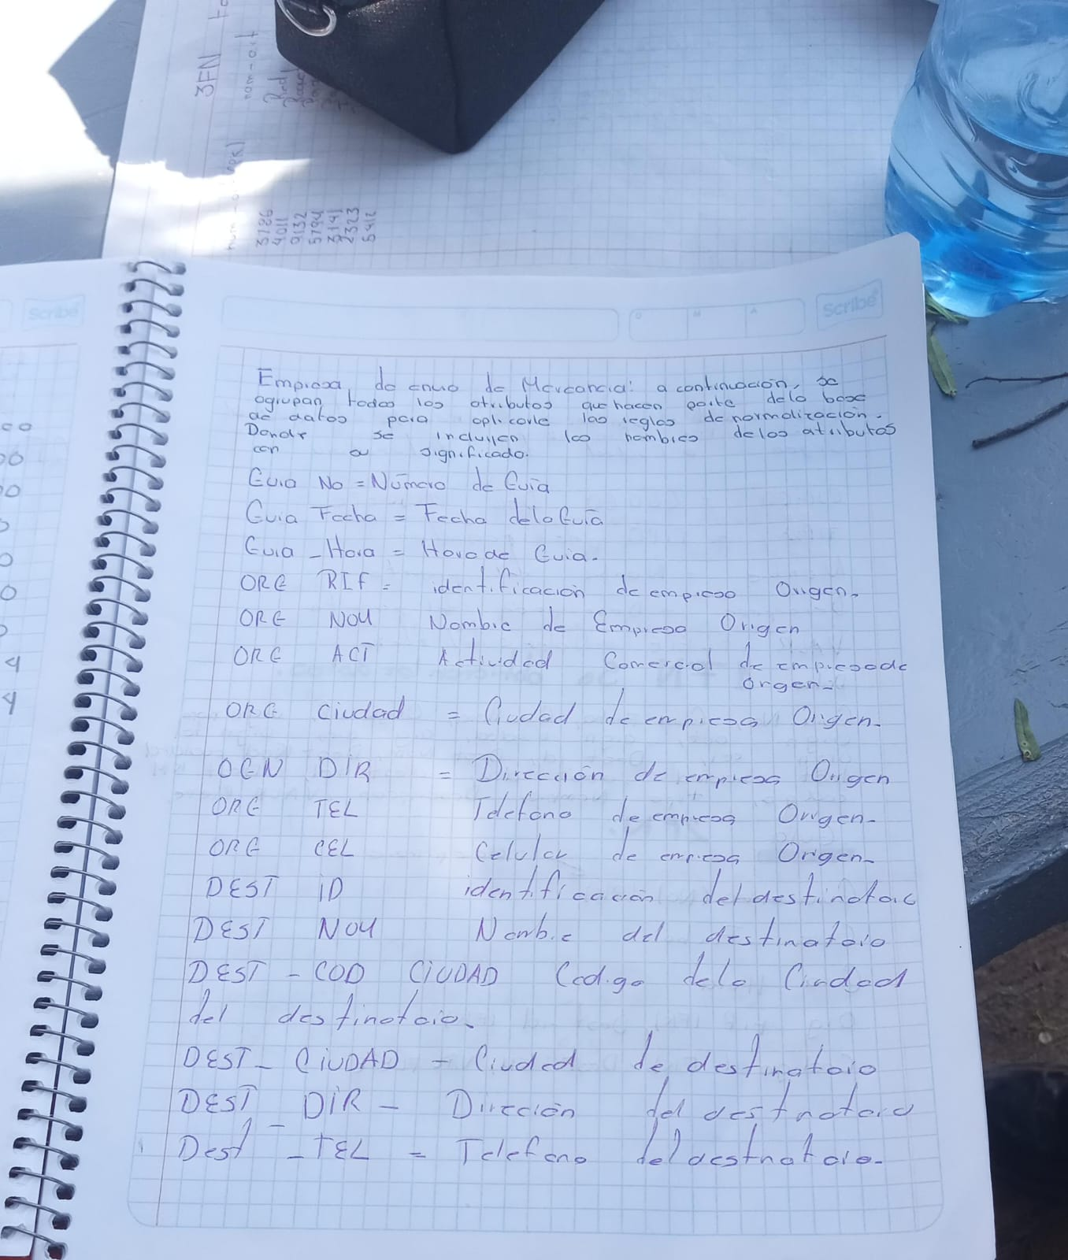**EJERCICIO 2:EJERCI**

**Práctica No1:** Ejercicios de Entidad-Relación

**Objetivo:** Resolver 3 ejercicios de Entidad-Relación los cuales serán hechos de manera digital y paso a paso de manera gráfica.

**Procedimiento:**

**EJERCICIO 1:**

Las sedes olímpicas se dividen en complejos deportivos. Los complejos

deportivos se subdividen en aquellos en los que se desarrolla un único

deporte y en los polideportivos. Los complejos polideportivos tienen

áreas designadas para cada deporte con un indicador de localización

(ejemplo: centro, esquina-NE, etc.). Un complejo tiene una localización,

un jefe de organización individual y un área total ocupada.

Los dos tipos de complejos (deporte único y polideportivo) tendrán

diferentes tipos de información. Para cada tipo de sede, se conservará el

número de complejos junto con su presupuesto aproximado.

Cada complejo celebra una serie de eventos (ejemplo: la pista del

estadio puede celebrar muchas carreras distintas.). Para cada evento

está prevista una fecha, duración, número de participantes, número

comisarios. Una lista de todos los comisarios se conservará junto con la

lista de los eventos en los que esté involucrado cada comisario ya sea

cumpliendo la tarea de juez u observador. Tanto para cada evento como

para el mantenimiento se necesitará cierto equipamiento (ejemplo: arcos,

pértigas, barras paralelas, etc).

Paso: Se identifica las partes en la cual se va a dividir

**ENTIDADES:**

Paso 1: IDENTIFICAR LAS ENTIDADES:

1E: COMPLEJO.

2E: SEDE.

3E: EVENTO.

4E: UNIDEPORTIVO Y POLIDEPORTIVO.

5E: COMISARIO.

6E: AREA.

7E: JUEZ.

8E: OBSERVADOR.

Paso2: En el segundo paso se identifican los atributos que pertenecen a cada entidad.

**RELACIONES:**

Paso2: IDENTIFICAR LAS RELACIONES: “COMPLEJO”

El complejo se puede dividir

Celebra una serie de eventos (carreras eventos).

Designación (Área).

Participa (Personas).

**ATRIBUTOS:**

Paso3: IDENTIFICAR LOS ATRIBUTOS:

Para la entidad “COMPLEJO” sus atributos son:

Jefe (identificar el jefe del complejo).

Localización (Donde se localiza el complejo).

Área total.

Para la entidad “COMPLEJO” sus atributos son:

Para él Un deportivo no tiene atributos.

Para el Polideportivo se crea una conexión con dos correspondencias.

Para la Entidad de “EVENTO” sus atributos o elemento que ocupa son:

-Fecha.

-Participantes.

-Duración.

-Equipamiento.

-Comisarios.

Atributos para la Entidad “SEDE”.

-Presupuestos.

-Complejos.

**. El polideportivo Y El Unideportivo se relaciona con “DESIGANACIÓN” el cual manera se relaciona con “AREA”**

**El cual tiene como atributos(AREA)localización.**

**PASO 4: CARDINALIDAD**

**Sede divide a Complejo:**

**De Sede a divide: (1, n) - Una sede divide un mínimo de un complejo y un máximo de muchos complejos.**

**De Complejo a divide: (1,1) - Un complejo es dividido por un mínimo y un máximo de una sola sede.**

**Complejo celebra Evento:**

**De Complejo a celebra: (1, n) - Un complejo celebra un mínimo de un evento y un máximo de muchos eventos.**

**De Evento a celebra: (1,1) - Un evento es celebrado por un mínimo y un máximo de un solo complejo.**

**Evento participa Comisario:**

**De Evento a participa: (1, n) - Un evento cuenta con la participación de un mínimo de un comisario y un máximo de muchos comisarios.**

**De Comisario a participa: (1, n) - Un comisario participa en un mínimo de un evento y un máximo de muchos eventos.**

**Polideportivo designa a Área:**

**De Polideportivo a designación: (2, n) - Un polideportivo designa un mínimo de dos áreas y un máximo de muchas áreas.**

**De Área a designación: (1,1) - Un área es designada por un mínimo y un máximo de un solo polideportivo.**

**SEDES OLÍMPICAS**

**Problema 2: Artículos y encargos**

Una base de datos para una pequeña empresa debe contener

información acerca de clientes, artículos y pedidos. Hasta el momento se

registran los siguientes datos en documentos varios:

• Para cada cliente: Número de cliente (único), Direcciones de envío

(varias por cliente), Saldo, Límite de crédito (depende del cliente, pero en

ningún caso debe superar los 3.000.000 pts), Descuento.

• Para cada artículo: Número de artículo (único), Fábricas que lo

distribuyen, Existencias de ese artículo en cada fábrica, Descripción del

artículo.

• Para cada pedido: Cada pedido tiene una cabecera y el cuerpo del

pedido. La cabecera está formada por el número de cliente, dirección de

envío y fecha del pedido. El cuerpo del pedido son varias líneas, en

cada línea se especifican el número del artículo pedido y la cantidad.

Además, se ha determinado que se debe almacenar la información de las

fábricas. Sin embargo, dado el uso de distribuidores, se usará: Número

de la fábrica (único) y Teléfono de contacto. Y se desean ver cuántos

artículos (en total) provee la fábrica. También por información estratégica,

se podría incluir información de fábricas alternativas respecto de las que

ya fabrican artículos para esta empresa.

*Nota: Una dirección se entenderá como Nº, Calle, Comuna y Ciudad.*

*Una fecha incluye hora.*

Se pide hacer el diagrama ER para la base de datos que represente esta

información.

**ENTIDADES:**

PASO 1: IDENTIFICAR LAS ENTIDADES:

1E: CLIENTE (La que realiza el pedido).

2E: ARTICULO. (Producto a vender).

3E: PEDIDO. (Compra Realizada).

3E: FABRICA. (Lugar de Fabricación)

Paso2: En el segundo paso se identifican las relaciones que pertenecen a cada entidad.

**RELACIONES:**

PASO2: IDENTIFICAR LAS RELACIONES: “CLIENTE”

EL CLIENTE CON PEDIDO. La relación “es hecho”.

FABRICA (Dirección o características de contiene). La relación Articulo y fabrica.

INCLUYE (Descripción del articulo o lo que puede).la relación es scon Pedido y articulo

ATRIBUTOS:

PASO3: IDENTIFICAR LOS ATRIBUTOS:

Para la entidad “CLIENTE” sus atributos son:

. DESCUENTO.

. LIMITE DE CREDITO.

. SALDO.

. CLIENTE.

. DIRECCION DE ENVIO.

. N.

. CALLE

. COMUNA.

. CIUDAD.

Para la entidad “PEDIDIDO” sus atributos son:

. FECHA.

. DIRECCION DE ENVIO.

. N.

. CALLE

. COMUNA.

. CIUDAD.

Para lo que incluye se debe relacionar con la cantidad que incluye en el producto o pedido.

RELACION: ATRIBUTO:

. CANTIDAD.

Para la entidad “ARTICULO” sus atributos son:

. #ARTICULO(nombre).

. DESCRIPCIÓN.

Para la entidad “FABRICA” sus atributos son:

. N. ARTICULOS PROVISTOS.

. FABRICA(nombre)

. TELEFONO.

. EXISTENCIAS.

**PASO4: CARDINALIDAD**

La cardinalidad, mostrada con la notación (min, max), define cuántas instancias de una entidad pueden participar en una relación.

**CLIENTE - ES HECHO - PEDIDO:** Cardinalidad (1,1) a (1, n). Un Cliente debe hacer al menos un Pedido, y cada Pedido debe ser hecho por un solo Cliente.

**PEDIDO - SE INCLUYE - ARTÍCULO:** Cordialidad (1, n) a (0, n). Un Pedido debe incluir al menos un Artículo, y un Artículo puede estar en cero o más Pedidos.

**ARTÍCULO - FABRICA - FÁBRICA:** Cordialidad (0, n) a (0, n). Un Artículo puede ser fabricado por cero o más Fábricas, y una Fábrica puede fabricar cero o más Artículos. Esto es una relación de muchos a muchos.

**ARTÍCULOS Y ENCARGOS**

**EJERCICIO -3-**

. Busca Resolver el problema de organizar y estructura una base de datos musical para evitarla redundancia e inconsistencia de datos. El desafío principal es crear un modelo que permita almacenar de manera eficiente la información de artistas( con sus identificadores y nombres), albúmenes (con sus nombres,años de lanzamientos e IDS) y canciones (con sus nombres,duraciones e IDS), estableciendo relaciones claras para vincular que artista compila que álbum, que álbum contiene que canciones, y como cada canción se clasifica por un generó especifico, asegurando que los datos se almacenan una sola vez y se puedan buscar de manera lógica y coherente.

**ENTIDADES:**

PASO1: IDENTIFICAR LAS ENTIDADES:

Paso1: identificar los objetos principales (entidades), representadas por rectángulos.

**ARTISTA**: La(s) persona(s) que interpreta la música.

**ÁLBUM**: Colección de canciones.

**CANCIÓN**: Composición del artista.

**GÉNERO**: La categoría la cual pertenece la canción.

**RELACIONES:**

Paso2. Identificar las relaciones de cada entidad. Se representan con rombos (Acción o vínculo).

**ARTISTA Y ÁLBUM**: Están en relación con “compila” ya que un artista reúne varias canciones para crear un álbum.

**ÁLBUM Y CANCIÓN:** Se relacionan con “Contiene” ya que un álbum contiene varias canciones.

**CANCIÓN Y GÉNERO:** Están en relación con “Se categoriza por” ya que cada canción tiene un generó.

**ATRIBUTOS:**

PASO3: IDENTIFICAR LOS ATRIBUTOS:

Paso2: Definir los Atributos de Cada Entidad.Se representan con óvalos.

**E. Artista:** Tiene dos atributos:

ID DE ARTISTA (único).

NOMBRE.

**E. Álbum:** Tiene tres atributos:

ID DE ÁLBUM (único).

NOMBRE.

AÑO DE LANZAMIENTO.

**E. Canción:** Tiene tres atributos:

ID DE CANCIÓN (único).

NOMBRE.

DURACIÓN.

**E. Género:** Tiene dos atributos:

GÉNERO (nombre).

DESCRIPCIÓN.

**CARDINALIDAD:**

PASO4: IDENTIFICAR LA CARDINALIDAD:

Paso4. Definir la Cardinalidad de las Relaciones

conectan la entidad con la relación con (números o letras).

ARTISTA CON COMPILA CON ÁLBUM: La cardinalidad es 1 a N.

**1 N**

**El artista puede copilar varios álbumes(N) pero, los álbumes deben ser de un solo artista (1).**

ÁLBUM CON CONTIENE CON CANCIÓN: La cardinalidad es 1 a N.

**N 1**

**El álbum puede contener varias canciones(N) sin embargo la canción no puede pertenecer a varios álbumes (1 álbum).**

Paso5: Conectar los Elementos (Realizar diagrama).

**Líneas de conexión o líneas de asociación.**

**SISTEMA ER DE BASE DE DATOS MUSICAL**

**CONCLUSIÓN:Para mí, el diagrama entidad-relación (DER) no es solo un dibujo técnico, es la forma en que organizo mis ideas para crear algo sólido. Es el paso más importante antes de empezar a escribir código o a crear tablas en una base de datos.**

**Es como cuando voy a armar un rompecabezas. Primero, necesito ver la imagen completa. El DER es precisamente eso: el mapa que me muestra todas las piezas (entidades), cómo se ve cada una (atributos) y dónde encajan unas con otras (relaciones).**

Plantel Pachuca



Carrera Técnica: Programación

**Módulo 4: Desarrolla software de aplicaciones web con almacenamiento persistente de datos**

**Submódulo 1: Base de datos para aplicaciones web.**

Competencia No2. Implementa el diseño físico de la base de datos

Nombre del estudiante:

Hernández Hernández Yoselin

“ 5 “ semestre. Grupo: “ I ”

**Generación:** 2023-2026

**PRÁCTICA NUM1: Normalización de Bases de Datos**

Objetivo: Comprender y aplicar las formas normales (1FN, 2FN y 3FN) en una base de datos a partir de un caso práctico.

Introducción

La normalización es un proceso que busca organizar los datos en una base de datos para reducir redundancia y dependencia, garantizando consistencia e integridad.

En esta práctica, aplicarás el proceso de normalización sobre un conjunto de datos sin estructurar, transformándolo progresivamente

hasta obtener tablas bien definidas.

**Paso 1**. Conjunto de datos iniciales (no normalizados), aquí se muestra un tabal la cual contiene los siguientes datos con su respectiva información:

|  |  |  |  |  |  |  |  |  |
| --- | --- | --- | --- | --- | --- | --- | --- | --- |
| ID_Venta | Cliente | Teléfono | Libro | Autor | Precio | Cantidad | Total | Fecha_Venta |
| 1 | Juan Pérez | 7711111111 | Cien Años de Soledad | Gabriel García Márquez | 200 | 1 | 200 | 2025-09-25 |
| 2 | Ana López | 7722222222 | Don Quijote | Miguel de Cervantes | 180 | 2 | 360 | 2025-09-25 |
| 3 | Juan Pérez | 7711111111 | El Principito | Antoine de Saint-Exupéry | 150 | 1 | 150 | 2025-09-26 |

**TABLA INICIAL**

ID_Venta  ,Cliente  Teléfono  Libro  Autor  Precio  Cantidad  Total  Fecha_Venta

**ID_VENTA**

**Paso2: Se** aplica la **Primera Forma Normal.**

Aquí se eliminan los datos repetidos; en este caso, se observa que el cliente **JUAN PÉREZ** junto con su **NÚMERO TELEFÓNICO** aparece más de una vez. Sin embargo, se entiende que la tabla ya está en forma atómica, ya que cada celda contiene un único dato. Además, se identifica la clave primaria, que en este caso corresponde al **ID_CLIENTE que se creara**, el cual será el dato que conecta con todos los demás campos.

|  |  |  |  |  |  |  |  |  |  |
| --- | --- | --- | --- | --- | --- | --- | --- | --- | --- |
| ID_cliente | Cliente | Teléfono | Libro | Autor | ID_venta | Precio | Cantidad | Total | Fecha_Venta |
| 1 | Juan Pérez | 7711111111 | Cien Años de Soledad | Gabriel García Márquez | 1 | 200 | 1 | 200 | 2025-09-25 |
| 2 | Ana López | 7722222222 | Don Quijote | Miguel de Cervantes | 2 | 180 | 2 | 360 | 2025-09-25 |
| 1 | Juan Pérez | 7711111111 | El Principito | Antoine de Saint-Exupéry | 3 | 150 | 1 | 150 | 2025-09-26 |

**Paso3: Se** aplica la **Segunda Forma Normal**.

Aquí separamos los datos en tablas relacionadas para evitar repeticiones. En donde El cliente juan se repite varias veces.

**TABLA CLIENTE**

|  |  |  |
| --- | --- | --- |
| ID_cliente | Cliente | Teléfono |
| 1 | Juan Pérez | 7711111111 |
| 2 | Ana López | 7722222222 |

**Aquí se muestra solo el nombre del cliente y su número telefónico datos que se repetían anteriormente.**

|  |  |  |
| --- | --- | --- |
| ID_venta | ID_clientes | Fecha_Venta |
| 1 | 1 | 2025-09-25 |
| 2 | 2 | 2025-09-25 |
| 3 | 1 | 2025-09-25 |

**TABLA VENTAS**

**Ocupamos otra clave primaria (foránea) para realizar la tabla ventas lo que hace que cada venta se relacione con le cliente.**

**TABLA LIBROS**

|  |  |  |  |
| --- | --- | --- | --- |
| ID_libros | libros | Autor | Precio |
| 1 | Cien Años de Soledad | Gabriel García Márquez | 200 |
| 2 | Don Quijote | Miguel de Cervantes | 180 |
| 3 | El Principito | Antoine de Saint-Exupéry | 150 |

**Aquí creamos otra clave sin embargo solo para los libros sin relacionar a los clientes, ya que el libro existe sin la necesidad de la compra de este cliente.**

**TABLA DETALLE_VENTA**

|  |  |  |  |  |
| --- | --- | --- | --- | --- |
| ID_detalle | ID_venta | ID_libro | Cantidad | total |
| 1 | 1 | 1 | 1 | 200 |
| 2 | 2 | 2 | 2 | 360 |
| 3 | 3 | 3 | 1 | 150 |

**Aquí creamos el id_detalles para que se relacione con id venta y id_libro sin embargo aquí se mostrará el total de la compra de los clientes por cada libro.**

**Paso4: Se** aplica la **Tercera Forma Normal**.

En esta parte se eliminan las dependencias transitivas, en este caso total depende del cantidad y del precio.

**TABLA CLIENTE**

|  |  |  |
| --- | --- | --- |
| ID_cliente | Cliente | Teléfono |
| 1 | Juan Pérez | 7711111111 |
| 2 | Ana López | 7722222222 |

**Aquí se muestra solo el nombre del cliente y su número telefónico datos que se repetían anteriormente.**

**TABLA VENTAS**

|  |  |  |
| --- | --- | --- |
| ID_venta | ID_clientes | Fecha_Venta |
| 1 | 1 | 2025-09-25 |
| 2 | 2 | 2025-09-25 |
| 3 | 1 | 2025-09-25 |

|  |  |  |  |
| --- | --- | --- | --- |
| ID_libros | libros | Autor | Precio |
| 1 | Cien Años de Soledad | Gabriel García Márquez | 200 |
| 2 | Don Quijote | Miguel de Cervantes | 180 |
| 3 | El Principito | Antoine de Saint-Exupéry | 150 |

**TABLA LIBROS**

**Ocupamos otra clave primaria (foránea) para realizar la tabla ventas lo que hace que cada ventase relacione con le cliente.**

|  |  |  |  |  |
| --- | --- | --- | --- | --- |
| ID_detalle | ID_venta | ID_libro | Cantidad | total |
| 1 | 1 | 1 | 1 | 200 |
| 2 | 2 | 2 | 2 | 360 |
| 3 | 3 | 3 | 1 | 150 |

**TABLA DETALLE_VENTA**

|  |  |  |  |
| --- | --- | --- | --- |
| ID_detalle | ID_venta | ID_libro | Cantidad |
| 1 | 1 | 1 | 1 |
| 2 | 2 | 2 | 2 |
| 3 | 3 | 3 | 1 |

**Aquí creamos el id_detalles para que se relacione con id venta y id_libro sin embargo aquí se mostrará el total de la compra de los clientes por cada libro.**

**TABLA DETALLE_VENTA (MODIFICADO).**

**Aquí se realiza la misma tabla que la anterior sin embargo, se quita el total ya que en este caso se calculan al momento de la consulta**

**El precio debe estar en la tabla Libros y no en el detalle, para evitar inconsistencias.**

**Paso 5.** Creación en MySQL

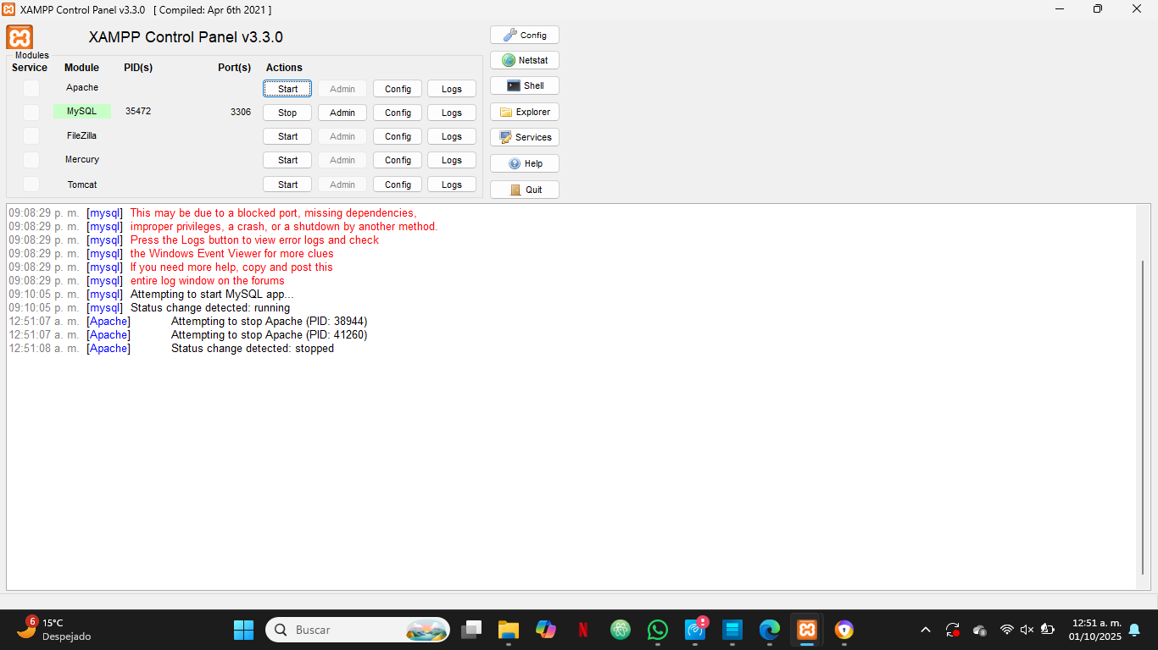1_Abrimos XAMPP.

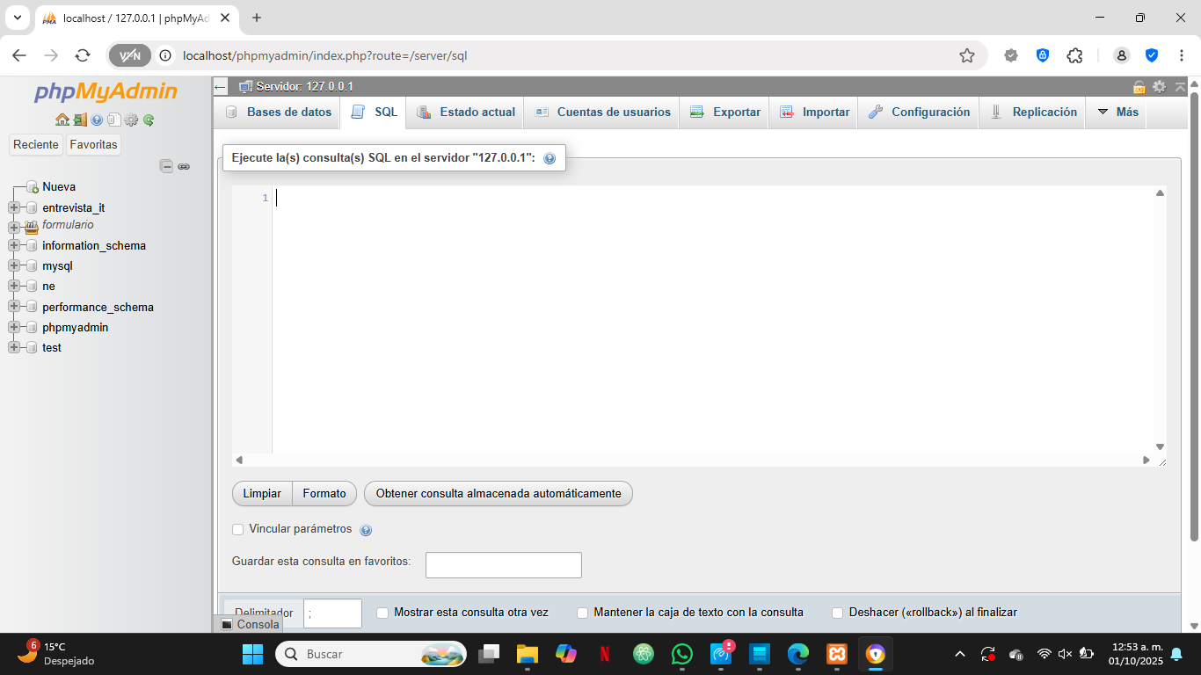2_Ingresamos en el botón Admin.

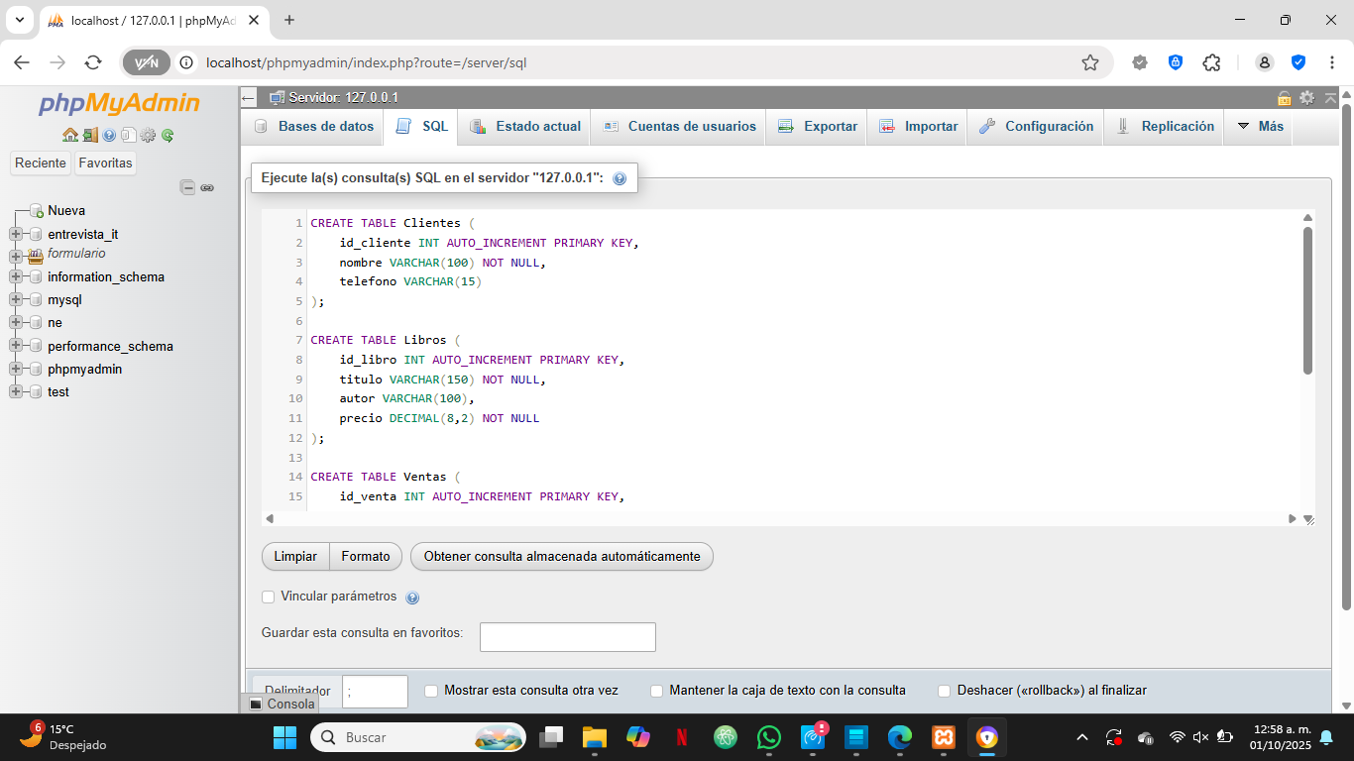}2_ Se copia el script en la parte de **SQL.**

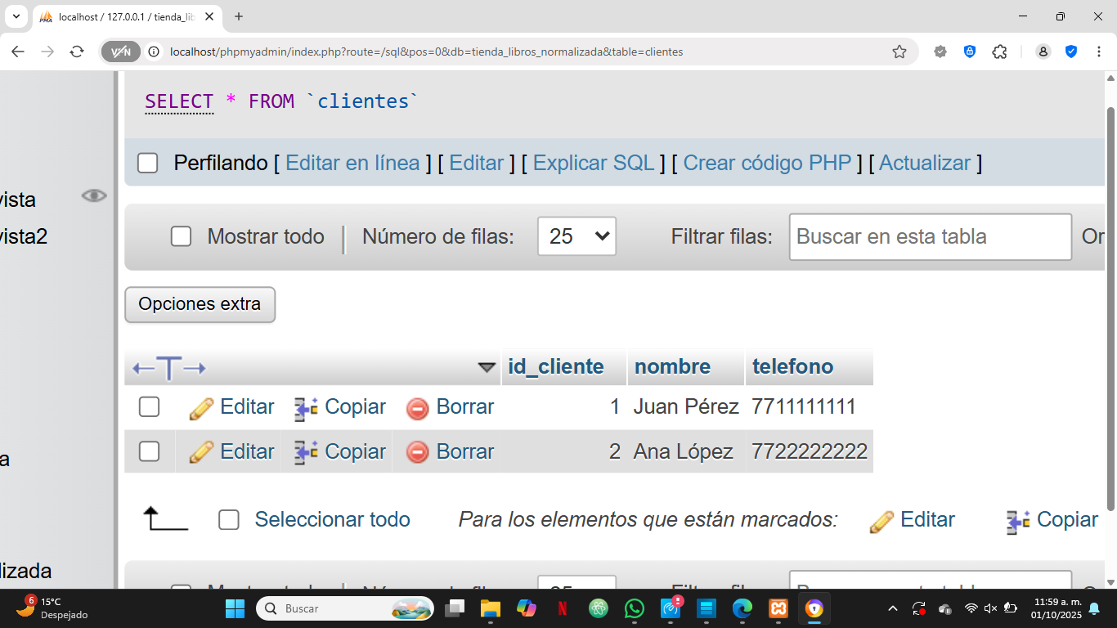**3_Se ingresa los datos.DATOS DE CLIENTE.**

**4_DATOS DE LA TABLA LIBROS**

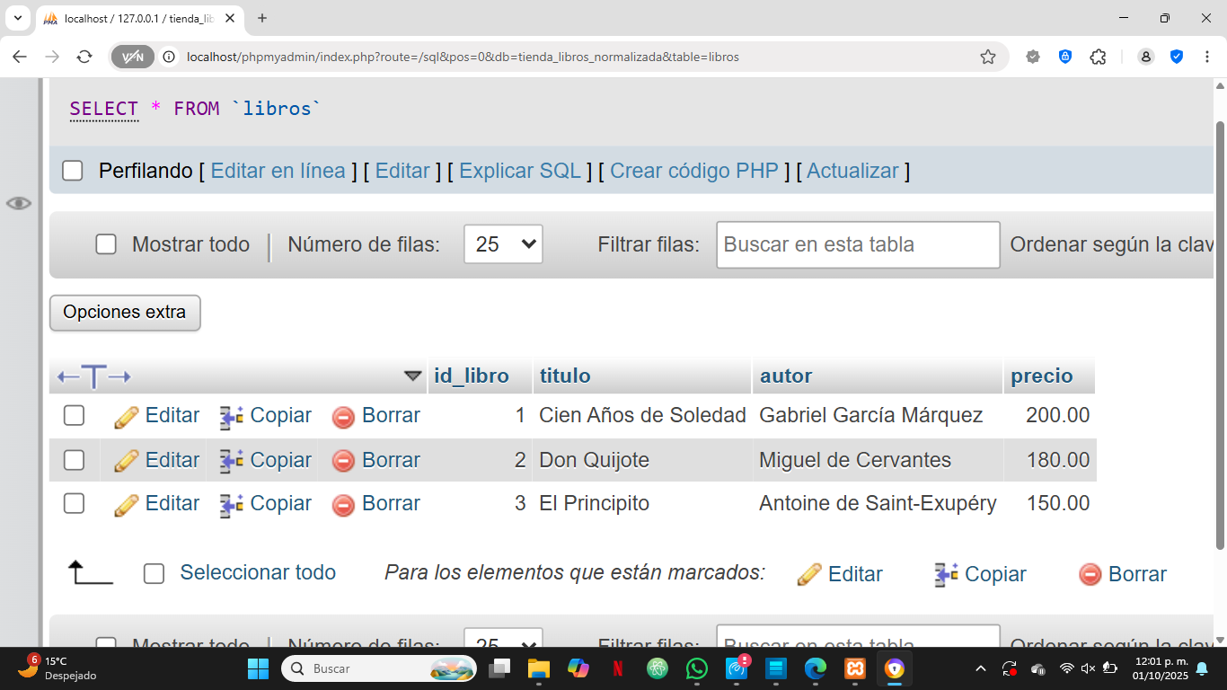

**5_DATOS DE LA TABLA VENTA**

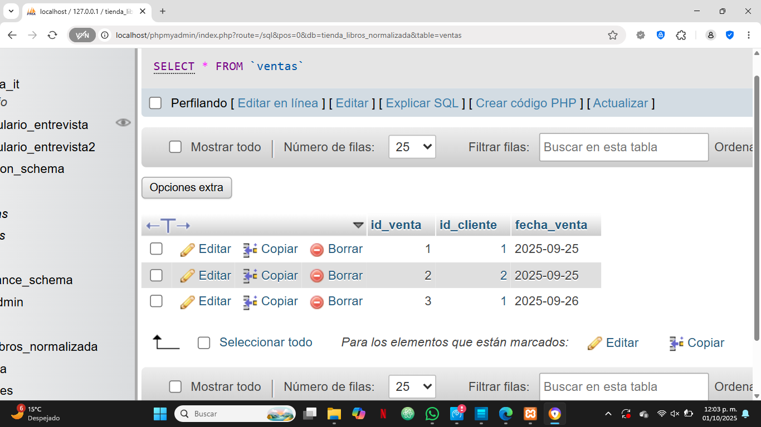

DATOS DE LA TABLA DE DETALLES DE VENTA

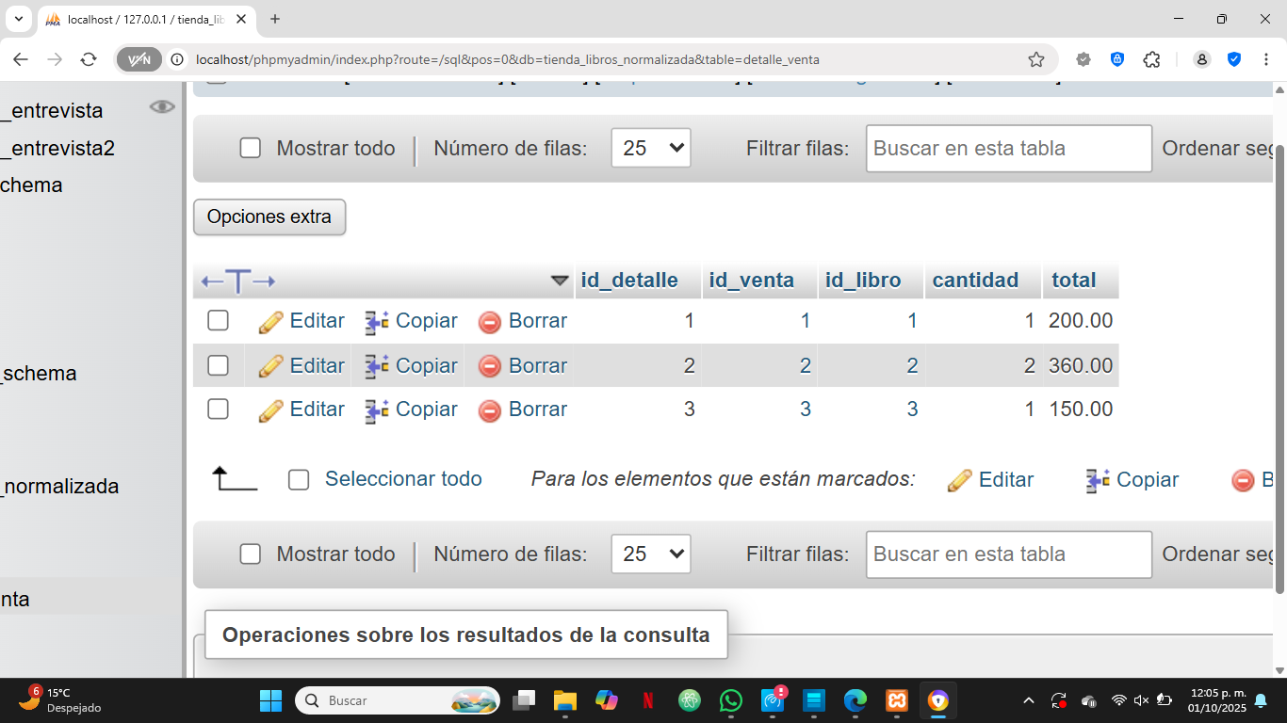

Para crear el diagrama de Entidad relación se necesita identificar las identidades, las relaciones, y los atributos.

**Identificamos las entidades** :Clientes, Libros,Ventas

Detalle_Venta

**Identificamos las Relaciones :**

Realiza: Los clientes puedes realizar ventas.

Incluye: Los libros puede incluir detalle de venta.

Contiene: Las ventas puede contener detalles de venta.

**Identificamos los Atributos:**

Clientes:

ID_CLIENTE

NOMBRE

TELEFONO

Venta:

ID_VENTA

FECHA_VENTA

Detalle_venta:

ID_DETALLE

TOTAL

CANTIDAD

Libros:

ID_LIBRO,PRECIO

TITULO, AUTOR

Cardinalidad:EL cliente pude realizar varias ventas, las venta venta puede contener varios detalles y un libro puede incluir varios detalles de venta.

**DIAGRAMA ENTIDAD RELACIÓN**

**PRACTICA NUM2:** Diagrama ER

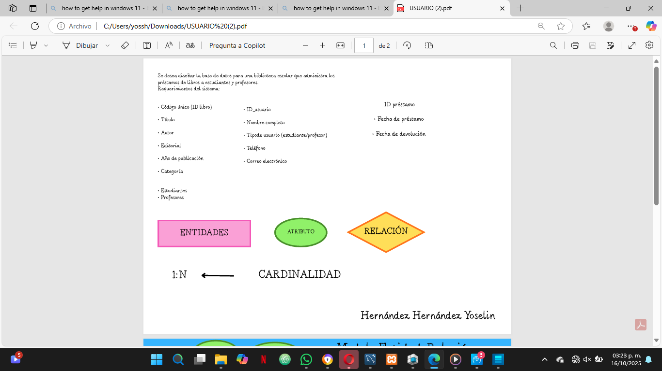Objetivo : Se realiza el diagrama de de ER el cual se desea diseñar la base de datos de una biblioteca .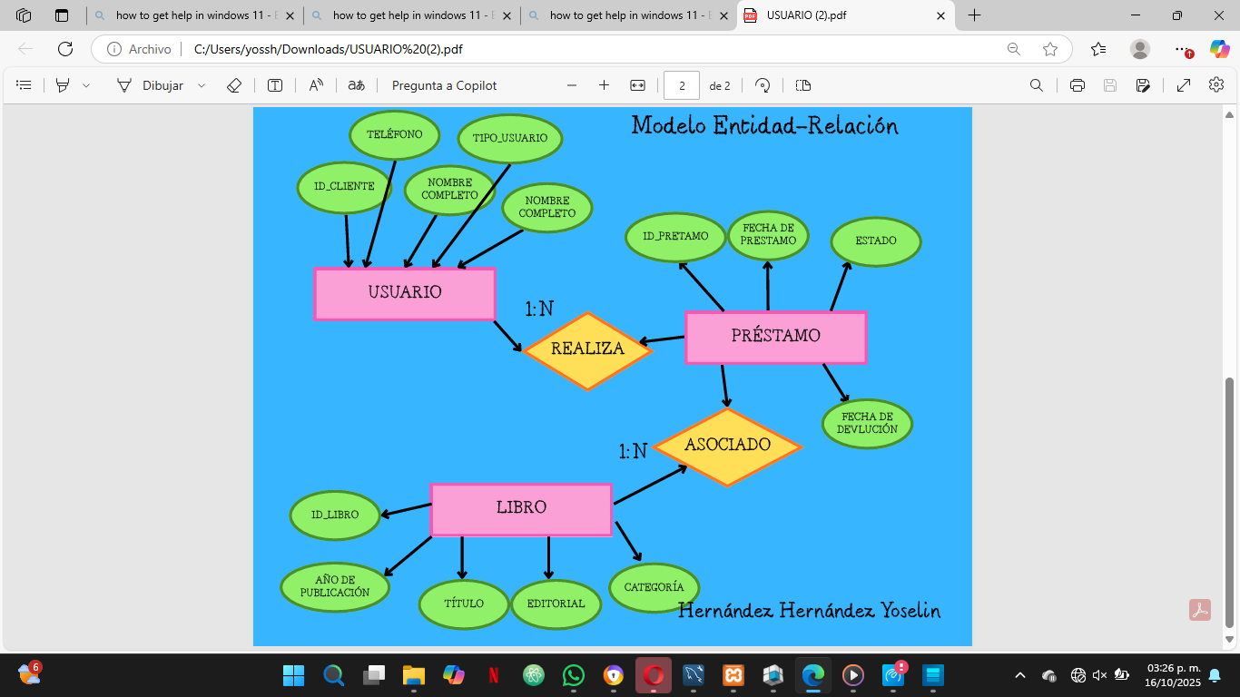

**PRACTICA NUM3:** Normalización de base de Datos

Objetivo : Se realiza la Normalización de Una universidad guarda información de alumnos, materias, profesores, calificaciones y pagos en una sola tabla (sin normalizar). Esto genera redundancia, datos inconsistentes y problemas al actualizar. Y inserción del Script en SQL.

Procedimiento:

|  |  |  |  |  |  |  |  |  |  |  |
| --- | --- | --- | --- | --- | --- | --- | --- | --- | --- | --- |
| ID_  Registro | Alumno | Matrícula | Carrera | Materia | Profesor | Grupo | Calificación | Fecha_Examen | Pago_  Colegiatura | Fecha_ Pago |
| 1 | Ana Pérez | A001 | Ing. Sistemas | BD I | Juan Torres | S1 | 85 | 12-06-25 | 2500 | 01-06-  25 |
| 2 | Ana Pérez | A001 | Ing. Sistemas | POO | Laura Gómez | S1 | 90 | 14-06-25 | 2500 | 01-06-  25 |
| 3 | Ana Pérez | A001 | Ing. Sistemas | Redes I | Marcos Herrera | S1 | 93 | 18-06-25 | 2500 | 01-06-  25 |
| 4 | Ana Pérez | A001 | Ing. Sistemas | Álgebra | Sofía Ramírez | S1 | 88 | 20-06-25 | 2500 | 01-06-  25 |
| 5 | Luis García | A002 | Ing. Sistemas | BD I | Juan Torres | S1 | 78 | 12-06-25 | 2500 | 02-06-  25 |
| 6 | Luis García | A002 | Ing. Sistemas | POO | Laura Gómez | S1 | 82 | 14-06-25 | 2500 | 02-06-  25 |
| 7 | Luis García | A002 | Ing. Sistemas | Redes I | Marcos Herrera | S1 | 85 | 18-06-25 | 2500 | 02-06-  25 |
| 8 | Luis García | A002 | Ing. Sistemas | Álgebra | Sofía Ramírez | S1 | 80 | 20-06-25 | 2500 | 02-06-  25 |
| 9 | María López | A003 | Contaduría | Contabilidad | Pedro  Morales | C1 | 95 | 10-06-25 | 2300 | 01-06-  25 |
| 10 | María López | A003 | Contaduría | Matemáticas Fin. | Sofía Ramírez | C1 | 92 | 13-06-25 | 2300 | 01-06-  25 |
| 11 | María López | A003 | Contaduría | Derecho Mercantil | Ana Castillo | C1 | 90 | 16-06-25 | 2300 | 01-06-  25 |
| 12 | María López | A003 | Contaduría | Auditoría | Pedro  Morales | C1 | 94 | 20-06-25 | 2300 | 01-06-  25 |
| 13 | José Torres | A004 | Ing. Industrial | Física I | Raúl Méndez | I1 | 87 | 15-06-25 | 2400 | 05-06-  25 |
| 14 | José Torres | A004 | Ing. Industrial | Química | Diana Reyes | I1 | 88 | 16-06-25 | 2400 | 05-06-  25 |
| 15 | José Torres | A004 | Ing. Industrial | Dibujo Técnico | Andrés López | I1 | 92 | 18-06-25 | 2400 | 05-06-  25 |
| 16 | José Torres | A004 | Ing. Industrial | Cálculo I | Sofía Ramírez | I1 | 89 | 20-06-25 | 2400 | 05-06-  25 |
| 17 | Karla Ruiz | A005 | Ing. Civil | Estática | Juan Torres | C2 | 84 | 12-06-25 | 2600 | 07-06-  25 |
| 18 | Karla Ruiz | A005 | Ing. Civil | Materiales | Diana Reyes | C2 | 91 | 14-06-25 | 2600 | 07-06-  25 |

|  |  |  |  |  |  |  |  |  |  |  |
| --- | --- | --- | --- | --- | --- | --- | --- | --- | --- | --- |
| 19 | Karla  Ruiz | A005 | Ing. Civil | Dibujo Arquitect. | Andrés López | C2 | 89 | 16-06-25 | 2600 | 07-06-  25 |
| 20 | Karla  Ruiz | A005 | Ing. Civil | Topografía | Raúl Méndez | C2 | 85 | 19-06-25 | 2600 | 07-06-  25 |
| 21 | Pedro Sánchez | A006 | Ing. Civil | Electrónica Básica | Marcos Herrera | M1 | 90 | 13-06-25 | 2550 | 08-06-  25 |
| 22 | Pedro Sánchez | A006 | Ing. Mecatrónica | Mecánica | Diana Reyes | M1 | 88 | 15-06-25 | 2550 | 08-06-  25 |
| 23 | Pedro Sánchez | A006 | Ing. Mecatrónica | Programación | Laura Gómez | M1 | 92 | 18-06-25 | 2550 | 08-06-  25 |
| 24 | Pedro Sánchez | A006 | Ing. Mecatrónica | Cálculo II | Sofía Ramírez | M1 | 86 | 20-06-25 | 2550 | 08-06-  25 |
| 25 | Danie la Cruz | A007 | Medicina | Anatomía I | Ana Castillo | ME D1 | 95 | 10-06-25 | 2700 | 06-06-  25 |
| 26 | Danie la Cruz | A007 | Medicina | Fisiología | Pedro  Morales | ME D1 | 91 | 13-06-25 | 2700 | 06-06-  25 |
| 27 | Danie la Cruz | A007 | Medicina | Bioquímica | Diana Reyes | ME D1 | 94 | 16-06-25 | 2700 | 06-06-  25 |
| 28 | Danie la Cruz | A007 | Medicina | Histología | Raúl Méndez | ME D1 | 92 | 19-06-25 | 2700 | 06-06-  25 |
| 29 | Jorge Ramírez | A008 | Derecho | Derecho Civil | Ana Castillo | D1 | 89 | 12-06-25 | 2200 | 09-06-  25 |
| 30 | Jorge Ramírez | A008 | Derecho | Derecho Penal | Pedro  Morales | D1 | 91 | 14-06-25 | 2200 | 09-06-  25 |
| 31 | Jorge Ramírez | A008 | Derecho | Teoría del Estado | Laura Gómez | D1 | 87 | 16-06-25 | 2200 | 09-06-  25 |
| 32 | Jorge Ramírez | A008 | Derecho | Derecho Romano | Andrés López | D1 | 90 | 18-06-25 | 2200 | 09-06-  25 |
| 33 | Sofía Martínez | A009 | Psicología | Psicología Gral. | Ana Castillo | PS1 | 94 | 11-06-25 | 2100 | 06-06-  25 |
| 34 | Sofía Martínez | A009 | Psicología | Neurociencia | Raúl Méndez | PS1 | 90 | 14-06-25 | 2100 | 06-06-  25 |
| 35 | Sofía Martínez | A009 | Psicología | Psicología Social | Laura Gómez | PS1 | 92 | 17-06-25 | 2100 | 06-06-  25 |
| 36 | Sofía Martínez | A009 | Psicología | Metodología Inv. | Marcos Herrera | PS1 | 93 | 20-06-25 | 2100 | 06-06-  25 |
| 37 | Ricardo Díaz | A010 | Ing. Sistemas | BD I | Juan Torres | S1 | 86 | 12-06-25 | 2500 | 04-06-  25 |

|  |  |  |  |  |  |  |  |  |  |  |
| --- | --- | --- | --- | --- | --- | --- | --- | --- | --- | --- |
| 38 | Ricardo Díaz | A010 | Ing.Sistemas | POO | Laura Gómez | S1 | 89 | 14-06-25 | 2500 | 04-06-  25 |
| 39 | Ricardo Díaz | A010 | Ing.Sistemas | Redes I | Marcos Herrera | S1 | 85 | 18-06-25 | 2500 | 04-06-  25 |
| 40 | Ricardo Díaz | A010 | Ing.Sistemas | Álgebra | Sofía Ramírez | S1 | 90 | 20-06-25 | 2500 | 04-06-  25 |
| 41 | Laura Méndez | A011 | Contaduría | Contabil idad I | Pedro Moral | C1 | 92 | 10-06-25 | 2300 | 07-06-  25 |
| 42 | Laura Méndez | A011 | Contaduría | Matemát icas Fin. | Sofía Ramírez | C1 | 90 | 13-06-25 | 2300 | 07-06-  25 |
| 43 | Laura Méndez | A011 | Contaduría | Dereho Mercantil | Ana Castillo | C1 | 88 | 16-06-25 | 2300 | 07-06-  25 |
| 44 | Laura Méndez | A011 | Contaduría | Auditoría | Pedro Morales | C1 | 91 | 20-06-25 | 2300 | 07-06-  25 |
| 45 | Fernando Soto | A012 | Medicina | Anatomía I | Ana Castillo | ME D1 | 94 | 10-06-25 | 2700 | 08-06-  25 |
| 46 | Fernando Soto | A012 | Medicina | Fisiología | Pedr o Morales | ME D1 | 92 | 13-06-25 | 2700 | 08-06-  25 |
| 47 | Fernando Soto | A012 | Medicina | Bioquímica | Diana Reyes | ME D1 | 90 | 16-06-25 | 2700 | 08-06-  25 |
| 48 | Fernando Soto | A012 | Medicina | Histología | Raúl Méndez | ME D1 | 93 | 19-06-25 | 2700 | 08-06-  25 |
| 49 | Carla Jiménez | A013 | Derecho | Derecho Civil | Ana Castillo | D1 | 87 | 12-06-25 | 2200 | 09-06-  25 |
| 50 | Carla Jiménez | A013 | Derecho | Derecho Penal | Pedro Morales | D1 | 88 |  |  |  |

Paso1: Segunda Forma Normal 2NF

En esta se elimina las dependencias parciales atributos que dependen solo de parte de una clave compuesta.

|  |  |  |
| --- | --- | --- |
| Matrícula | Alumno | Carrera |
| A001 | Ana Pérez | Ing. Sistemas |
| A002 | Luis García | Ing. Sistemas |
| A003 | María López | Ing. Industrial |
| A004 | José Torres | Ing.Industrial |
| A005 | Karla Ruiz | Ing.Civil |
| A006 | Pedro Sánchez | Ing. Mecatrónica |
| A007 | Daniela Cruz | Medicina |
| A008 | Jorge Ramírez | Derecho |
| A009 | Sofía Martínez | Psicología |
| A010 | Ricardo Díaz | Ing. Sistemas |
| A011 | Laura Méndez | Contaduría |
| A012 | Fernando Soto | Medicina |
| A013 | Carla Jiménez | Derecho |

TABLA ALUMNOS: Se pone la matrícula del alumno que será la clave primara la cual alumno y carrera dependerán de esta.

|  |  |  |  |
| --- | --- | --- | --- |
| ID_Materia | Nombre_Materia | Pofesor | Grupo |
| M001 | BD I | Juan Torres | S1 |
| M002 | POO | Laura Gómez | S1 |
| M003 | Redes I | Marcos Herrera | S1 |
| M004 | Álgebra | Sofía Ramírez | S1 |
| M005 | Contabilidad I | Pedro  Morales | C1 |
| M006 | Matemátcas Fin. | Sofía Ramírez | C1 |
| M007 | Derecho Mercantil | Ana Castillo | C1 |
| M008 | Auditoría | Pedro Morales | C1 |
| M009 | Física I | Raúl Méndez | I1 |
| M010 | Química | Diana Reyes | I1 |
| M011 | Dibujo Técnico | Andrés López | I1 |
| M012 | Cálculo I | Sofía Ramírez | I1 |
| M013 | Estática | Juan Torres | C2 |
| M014 | Material es | Dian a Reyes | C2 |
| M015 | Dibujo Arquitect. | Andrés  López | C2 |
| M016 | Topograf ía | Raúl Méndez | C2 |

TABLA MATERIAS: Aquí se agregó otra clave primaria que seria ID_materia en donde Nombre_materia, profesor y grupo dependerán de esta.

|  |  |  |  |
| --- | --- | --- | --- |
| M017 | Electrónica  Básica | Marc os Herrera | M1 |
| M018 | Mecánica | Dian a Reyes | M1 |
| M019 | Programación | Laura Gómez | M1 |
| M020 | Cálculo II | Sofía  Ramírez | M1 |
| M021 | Anatomía I | Ana Castillo | ME D1 |
| M022 | Fisiología | Pedro Morales | ME D1 |
| M023 | Bioquímica | Diana Reyes | ME D1 |
| M024 | Histología | Raúl Méndez | ME D1 |
| M025 | Derecho Civil | Ana Castillo | D1 |
| M026 | Derecho Penal | Pedr o Morales | D1 |
| M027 | Teoría del Estado | Pedro Morales | D1 |
| M028 | Derecho Romano | Andrés Lópe z | D1 |
| M029 | Psicología Gral. | Ana Castillo | PS1 |
| M030 | Neurociencia | Raúl  Méndez | PS1 |
| M031 | Psicología Social | Laura Gómez | PS1 |
| M032 | Metodol ogía Inv. | Marcos Herrera | PS1 |

|  |  |
| --- | --- |
| ID_profesor | Profesor |
| P01 | Juan Torres |
| P02 | Laura Gómez |
| P03 | Marcos Herrera |
| P04 | Sofía Ramírez |
| P05 | Pedro Morales |
| P06 | Ana Castillo |
| P07 | Raúl Méndez |
| P08 | Diana Reyes |
| P09 | Andrés López |

TABLA PROFESORES: Aquí Se crea otra clave para el profesor y así identificarlo.

|  |  |  |  |
| --- | --- | --- | --- |
| Matrícula | ID_Materia | Calificación | Fecha_Examen |
| A001 | M001 | 85 | 2025-06-12 |
| A001 | M002 | 90 | 2025-06-14 |
| A001 | M003 | 93 | 2025-06-18 |
| A002 | M001 | 78 | 2025-06-12 |
| A002 | M002 | 82 | 2025-06-14 |
| A002 | M003 | 85 | 2025-06-18 |
| A003 | M005 | 95 | 2025-06-10 |
| A003 | M006 | 92 | 2025-06-13 |
| A003 | M007 | 90 | 2025-06-16 |
| A004 | M004 | 88 | 2025-06-16 |
| A004 | M010 | 87 | 2025-06-18 |
| A004 | M011 | 89 | 2025-06-07 |
| A005 | M013 | 89 | 2025-06-09 |
| A005 | M014 | 85 | 2025-06-16 |
| A005 | M015 | 90 | 2025-06-14 |
| A006 | M002 | 92 | 2025-06-16 |
| A006 | M003 | 88 | 2025-06-07 |
| A007 | M013 | 91 | 2025-06-09 |
| A007 | M014 | 87 | 2025-06-10 |
| A008 | M005 | 87 | 2025-06-13 |
| A008 | M006 | 90 | 2025-06-16 |
| A009 | M004 | 90 | 2025-06-18 |
| A009 | M010 | 88 | 2025-06-12 |
| A010 | M001 | 80 | 2025-06-14 |
| A010 | M002 | 85 | 2025-06-07 |
| A011 | M013 | 86 | 2025-06-09 |
| A011 | M014 | 89 | 2025-06-10 |
| A012 | M021 | 94 | 2025-06-13 |
| A012 | M022 | 92 | 2025-06-16 |
| A012 | M023 | 90 | 2025-06-12 |
| A013 | M025 | 88 | 2025-06-15 |
| A013 | M026 | 91 | 2025-06-12 |
| A013 | M027 | 87 | 2025-06-18 |

TABLA CALIFICIONES: Aquí se puso la matrícula que identificara al alumno o lo relacionara sin embargo aquí se tendrá las veces que tiene una materia ya que son diferentes materias junto con su calificación en cada una y la fecha en que se presento el examen.

|  |  |  |  |
| --- | --- | --- | --- |
| ID_pago | Matrícula | Pago_Colegiatura | Fecha_Pago |
| P001 | A001 | 2500 | 2025-06-01 |
| P002 | A002 | 2500 | 2025-06-02 |
| P003 | A003 | 2300 | 2025-06-01 |
| P004 | A004 | 2400 | 2025-06-05 |
| P005 | A005 | 2600 | 2025-06-07 |
| P006 | A006 | 2550 | 2025-06-08 |
| P007 | A007 | 2700 | 2025-06-06 |
| P008 | A008 | 2200 | 2025-06-09 |
| P009 | A009 | 2100 | 2025-06-06 |
| P010 | A010 | 2500 | 2025-06-04 |
| P011 | A011 | 2300 | 2025-06-07 |
| P012 | A012 | 2700 | 2025-06-08 |
| P013 | A013 | 2200 | 2025-06-09 |

TABLA PAGO COLEGIATURA: Se crea otra clave en la cual será para el pago donde relaciona la matrícula que seria siendo del alumno su pago y la fecha que este será pagado.

Paso1: Tercera Forma Normal 3NF

|  |  |  |  |
| --- | --- | --- | --- |
| ID_Materia | Nombre_Materia | ID_Pofesor | Grupo |
| M001 | BD I | P01 | S1 |
| M002 | POO | P02 | S1 |
| M003 | Redes I | P03 | S1 |
| M004 | Álgebra | P04 | S1 |
| M005 | Contabilidad I | P05 | C1 |
| M006 | Matemátcas Fin. | P04 | C1 |
| M007 | Derecho Mercantil | P06 | C1 |
| M008 | Auditoría | P05 | C1 |
| M009 | Física I | P07 | I1 |
| M010 | Química | P08 | I1 |
| M011 | Dibujo Técnico | P09 | I1 |
| M012 | Cálculo I | P04 | I1 |
| M013 | Estática | P01 | C2 |
| M014 | Material es | P08 | C2 |
| M015 | Dibujo Arquitect. | P09 | C2 |
| M016 | Topograf ía | P07 | C2 |
| M017 | Electrónica  Básica | P03 | M1 |
| M018 | Mecánica | P08 | M1 |
| M019 | Programación | P02 | M1 |
| M020 | Cálculo II | P04 | M1 |
| M021 | Anatomía I | P06 | ME D1 |
| M022 | Fisiología | P05 | ME D1 |
| M023 | Bioquímica | P08 | ME D1 |
| M024 | Histología | P07 | ME D1 |
| M025 | Derecho Civil | P06 | D1 |
| M026 | Derecho Penal | P05 | D1 |
| M027 | Teoría del Estado | P02 | D1 |
| M028 | Derecho Romano | P09 | D1 |
| M029 | Psicología Gral. | P06 | PS1 |
| M030 | Neurociencia | P07 | PS1 |
| M031 | Psicología Social | P02 | PS1 |
| M032 | Metodol ogía Inv. | P03 | PS1 |

TABLA MATERIA: Aquí solo se modificó la tabla de materias ya que no debe depender de otro atributo no clave, en donde profesor dependía de la materia, además de que cada cada profesor se repetía varias veces.

SQL

Paso1: Abrimos XAMPP:

Paso2: Prendemos MySQL:

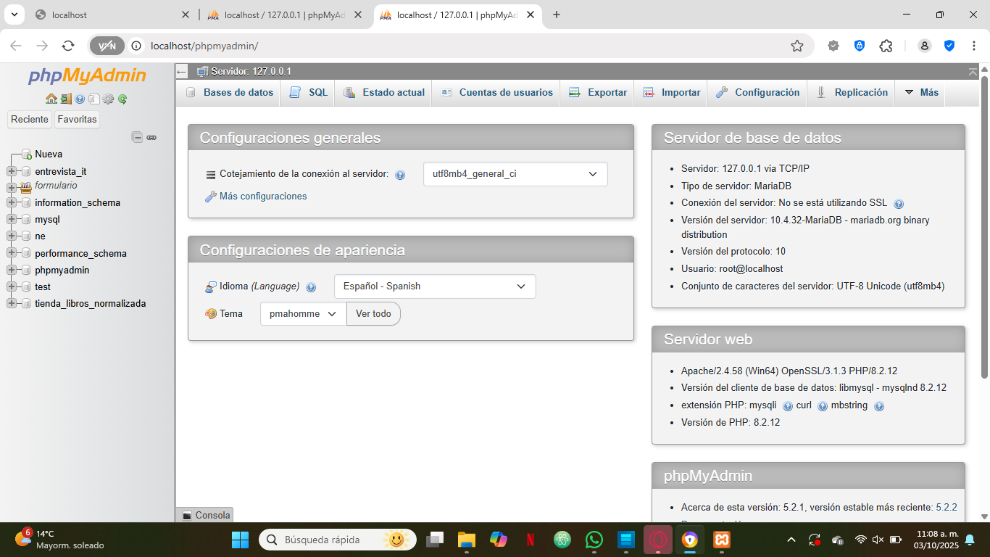Paso3: Abrimos phpMyAdmin.

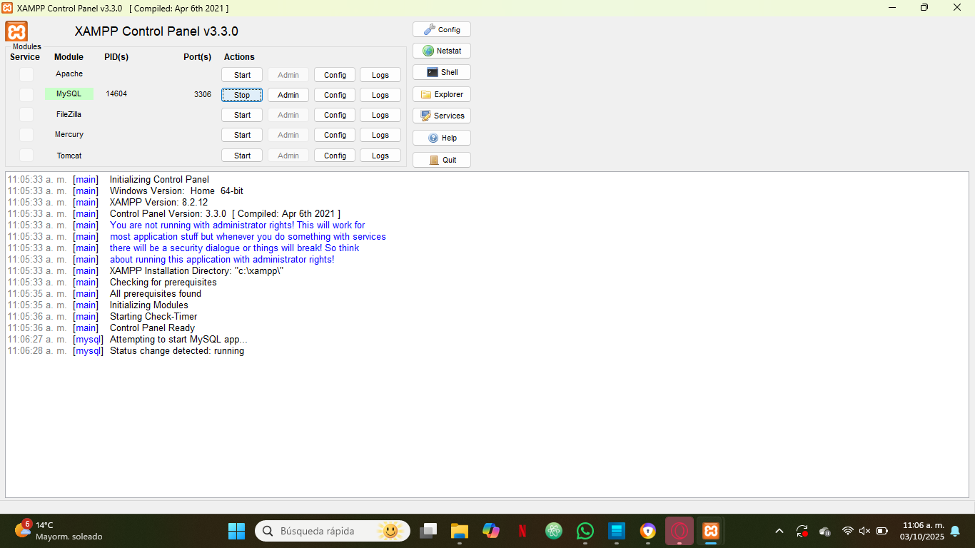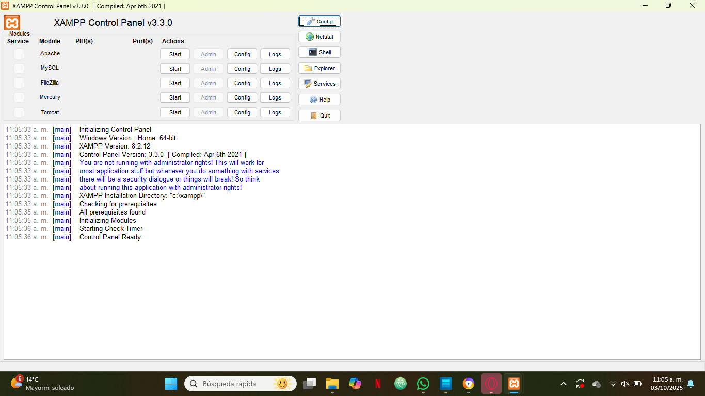

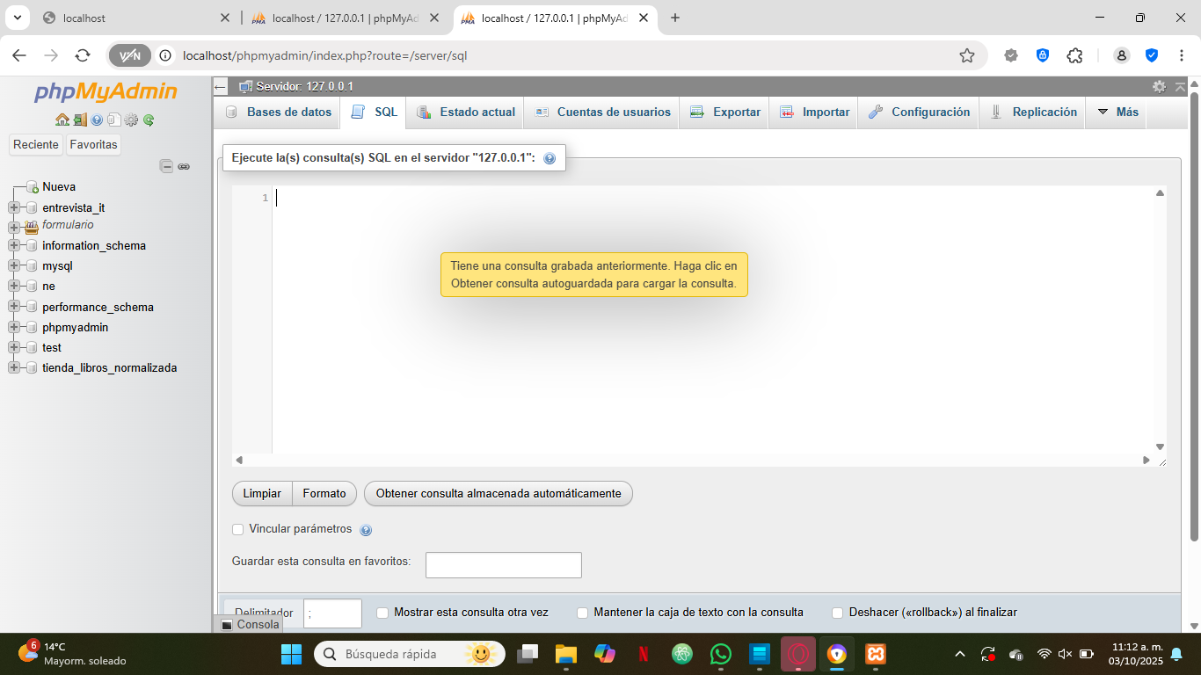Paso4: Nos metemos a la Sección de SQL.

Paso5: Se inserto el siguiente código:

('Derecho Penal', 'D1', 5),

('Teoría del Estado', 'D1', 2),

('Derecho Romano', 'D1', 9),

('Psicología Gral.', 'PS1', 6),

('Neurociencia', 'PS1', 7),

('Psicología Social', 'PS1', 2),

('Metodología Inv.', 'PS1', 3);

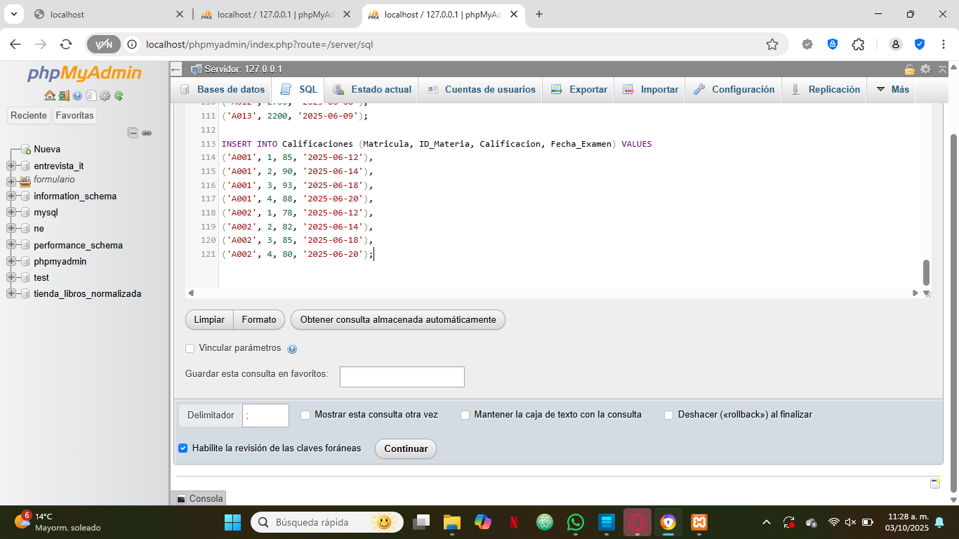

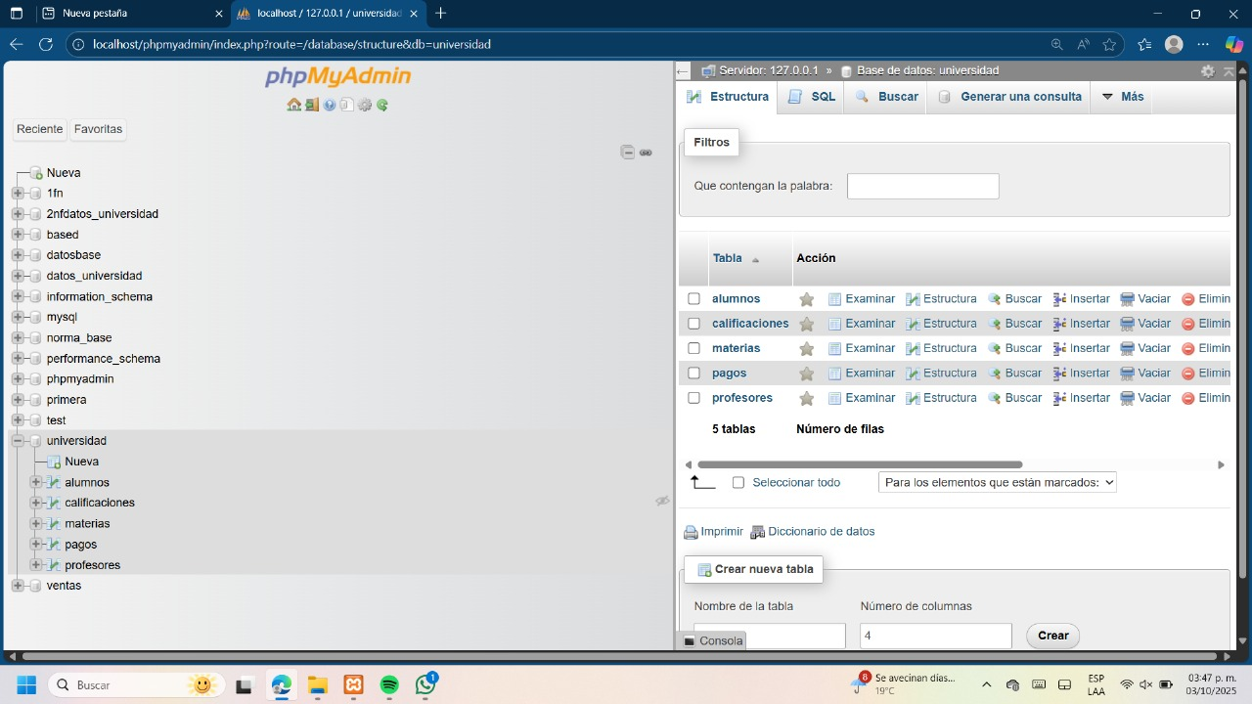

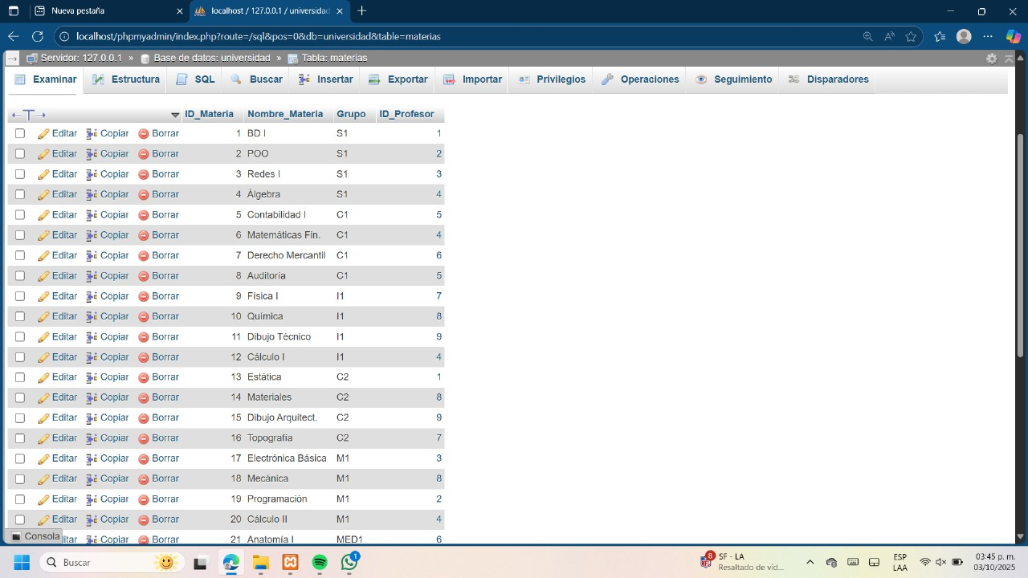TABLA MATERIA:

TABLA PAGO:

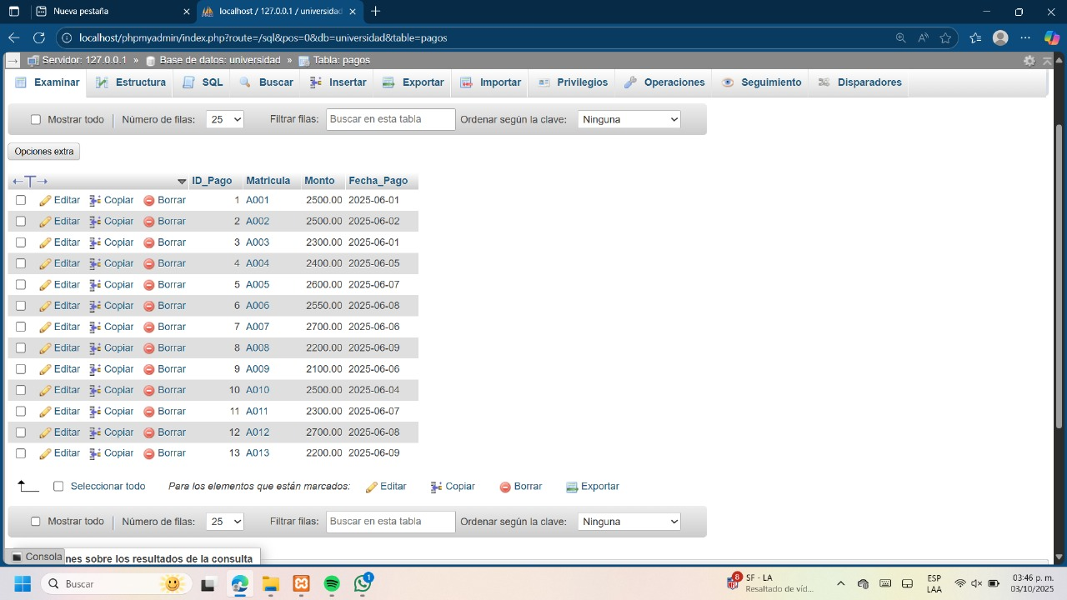

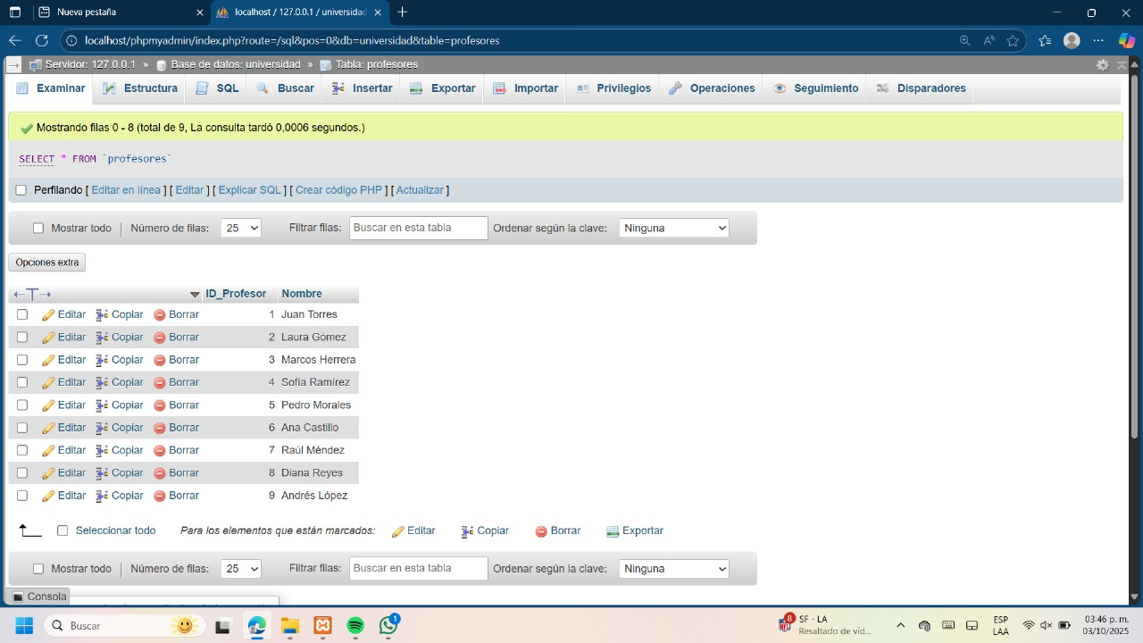TABLA PROFESORES:

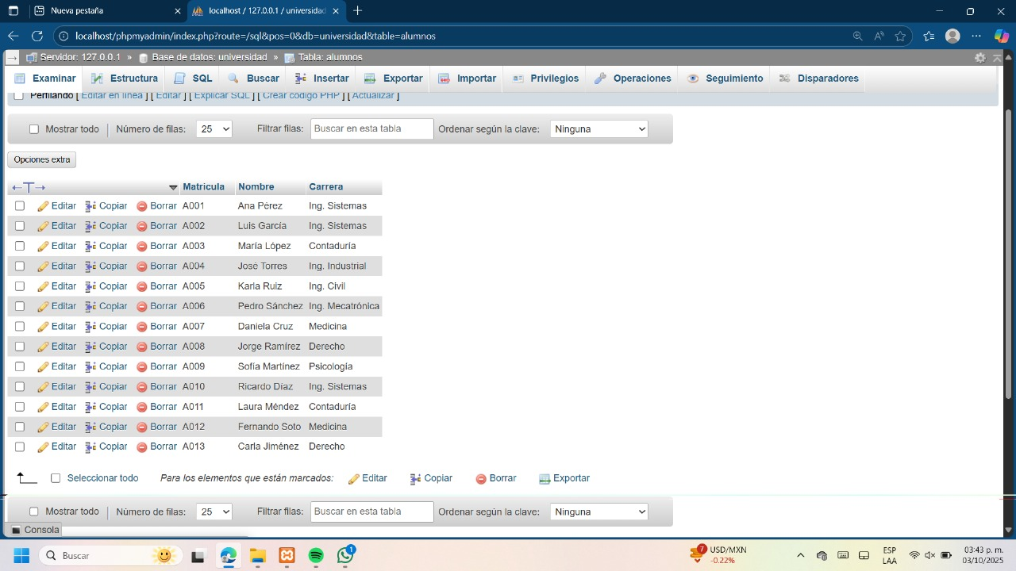TABLA ALUMNOS:

}

CONCLUSIÓN: En conclusión en este se demostró las tres formas de normalizar la base de datos

1FN en donde todos los datos deben ser atómicos en donde las columnas no deben tener datos repetidos en el segundo es separar los datos en tablas y en la tercera para demostrar que ninguno debe ser dependiente a otro, en este caso fue el de 50 registros de alumnos de universidad.

**PRACTICA NUM4:** Instalación mysql workbench, y creación de la base de datos.

Objetivo : Realizar la instalación de mysql workbench para a si lograr ejecutar la base de datos proporcionada en la practica.

Paso1: Descargar MySQL Workbench, por medio del link.

<https://dev.mysql.com/downloads/workbench/>

Paso2: Nos metemos al link.

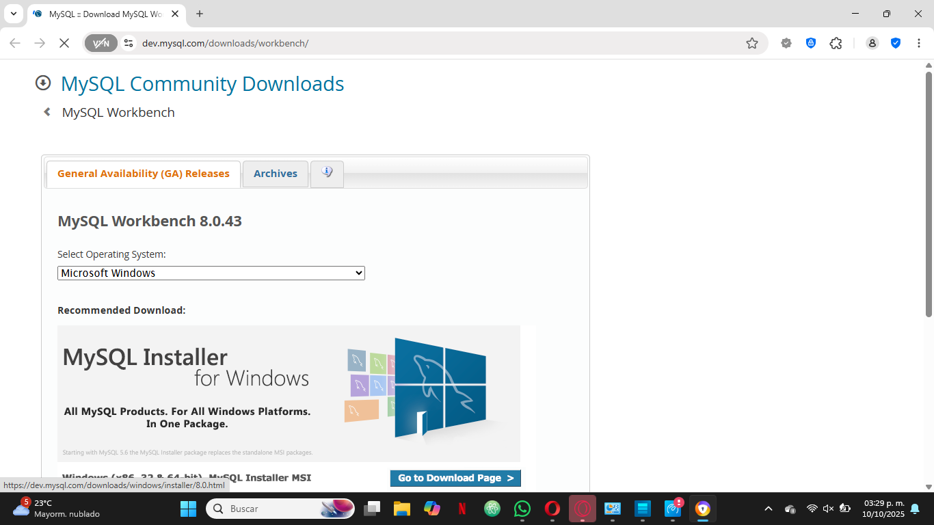

Paso3: Seleccionamos el sistema operativo en este caso es Microsoft Windows .

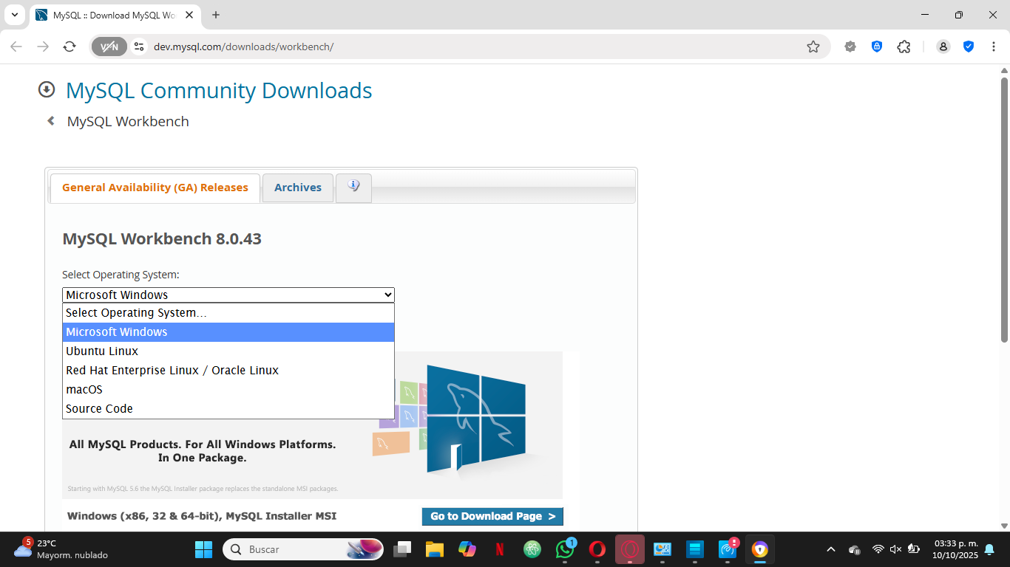

Paso4: Le damos clic al botón de descargar.

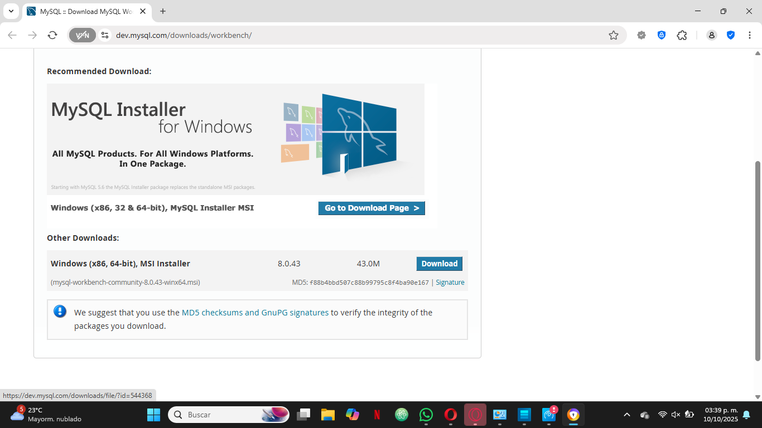

Paso5: Saltamos el registro a Oracle y le damos clic al link que dice “No thanks, just Start my download”.

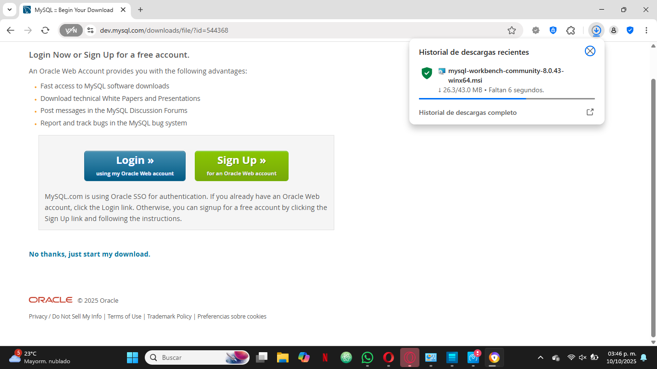Paso6: Esperamos a que se descargue y al terminar lo abrimos.

Paso6: Damos clic en “NEXT”.

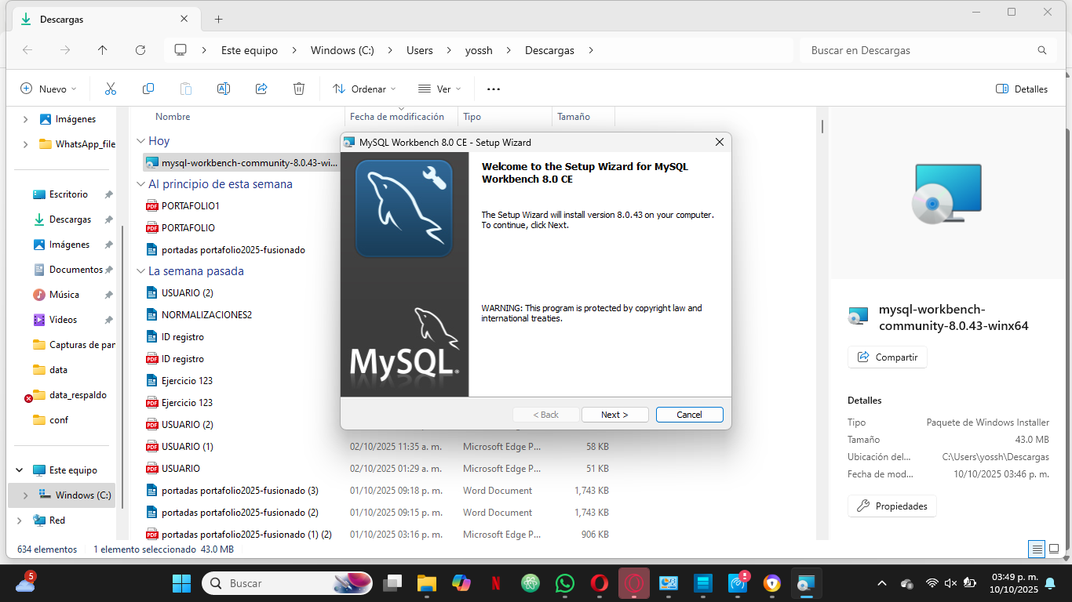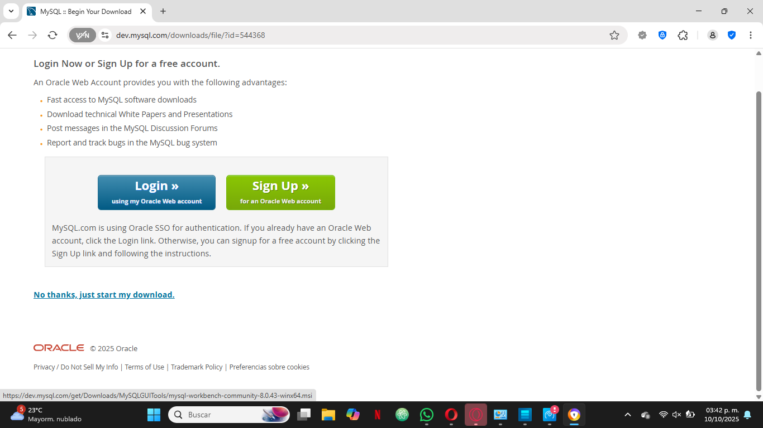

Paso7: Dejamos la carpeta como esta y le damos clic a “Next”.

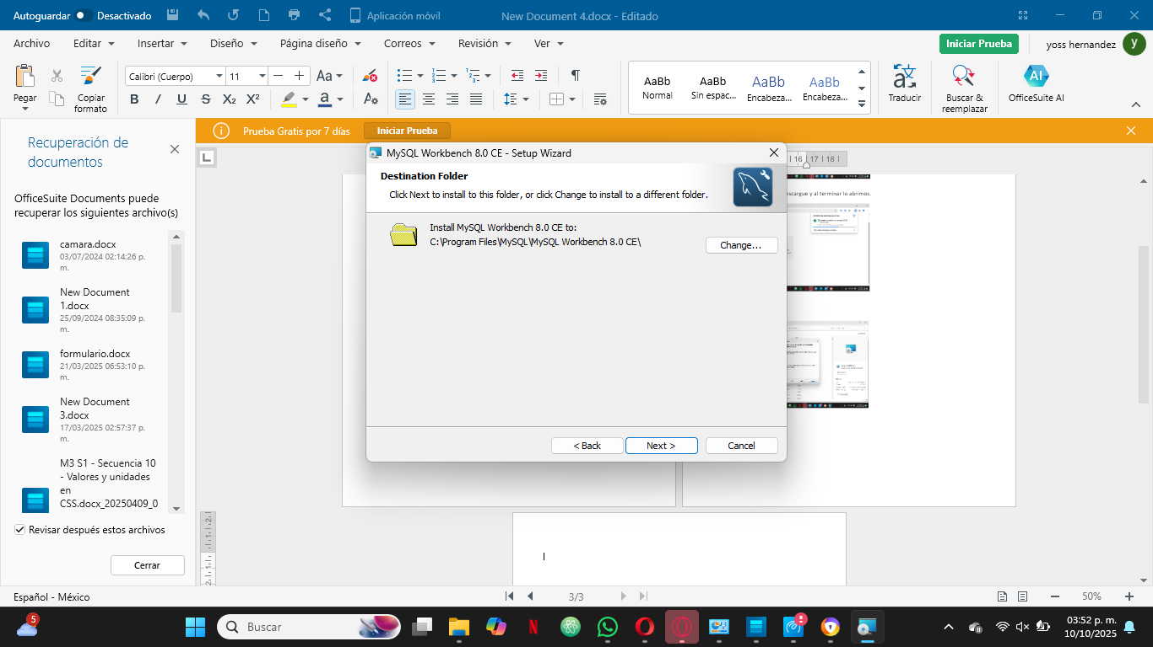

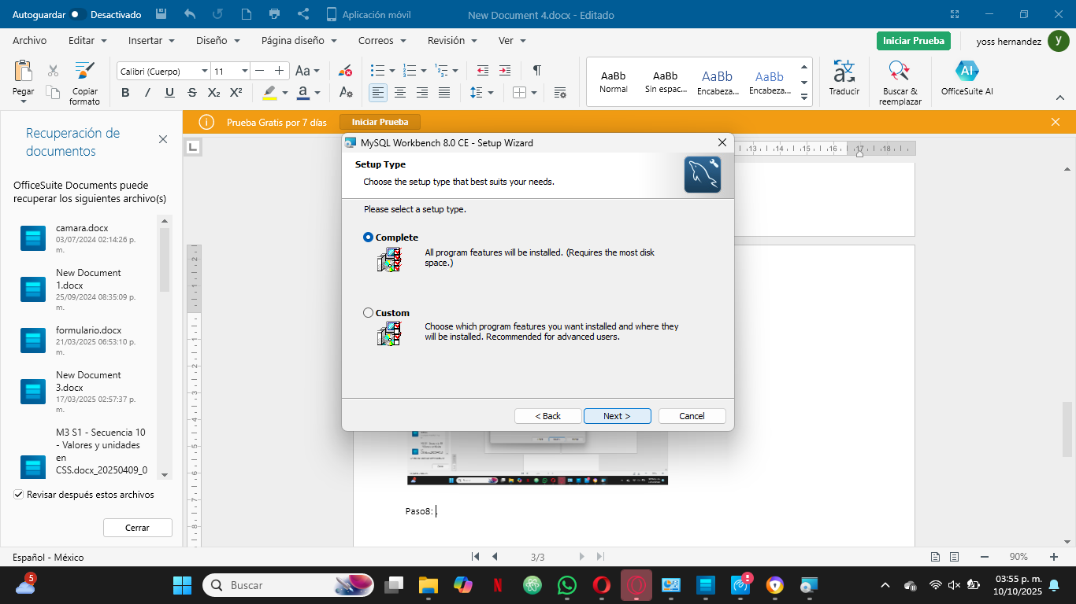Paso8: Seleccionamos la opción “Complete” y le damos clic al botón de “Next”.

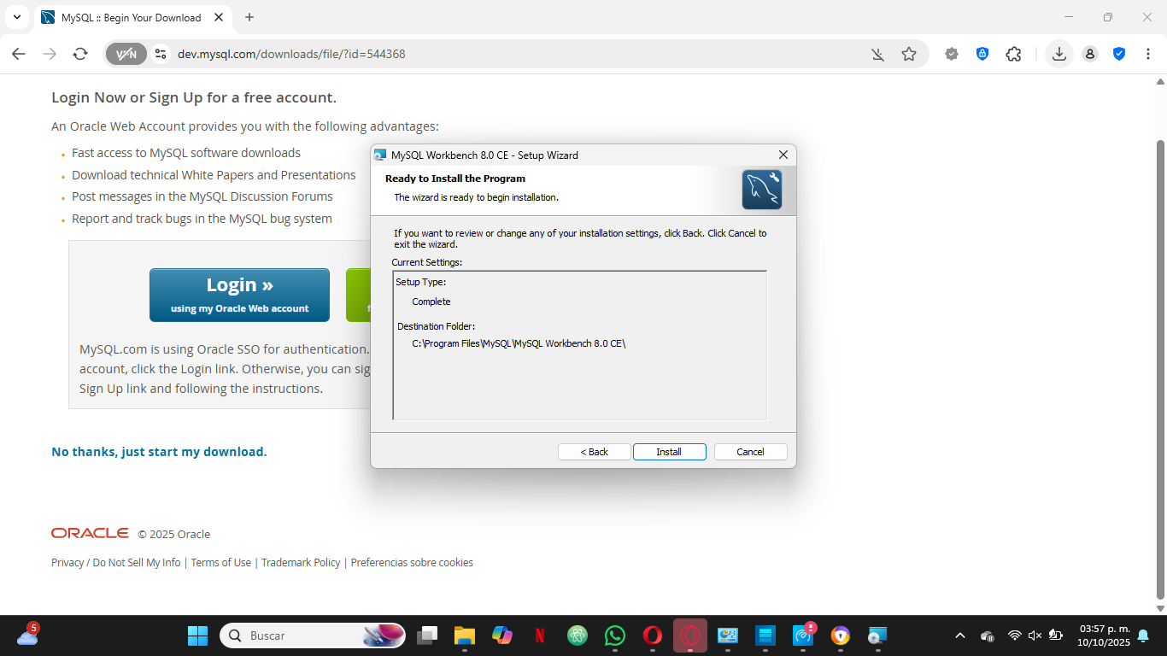Paso9: Le damos al botón de “Instalar”.

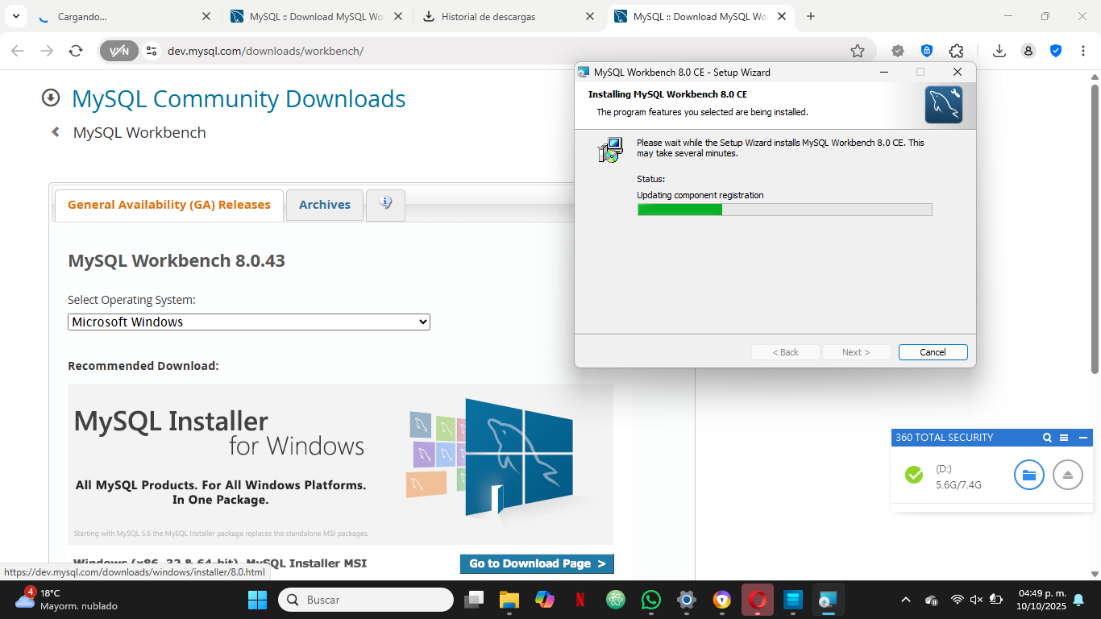Paso10: Esperamos a que se instale esto.

Paso11: Le damos clic al botón de “Finish”.

Paso12: MySQL Work Bench instalado.

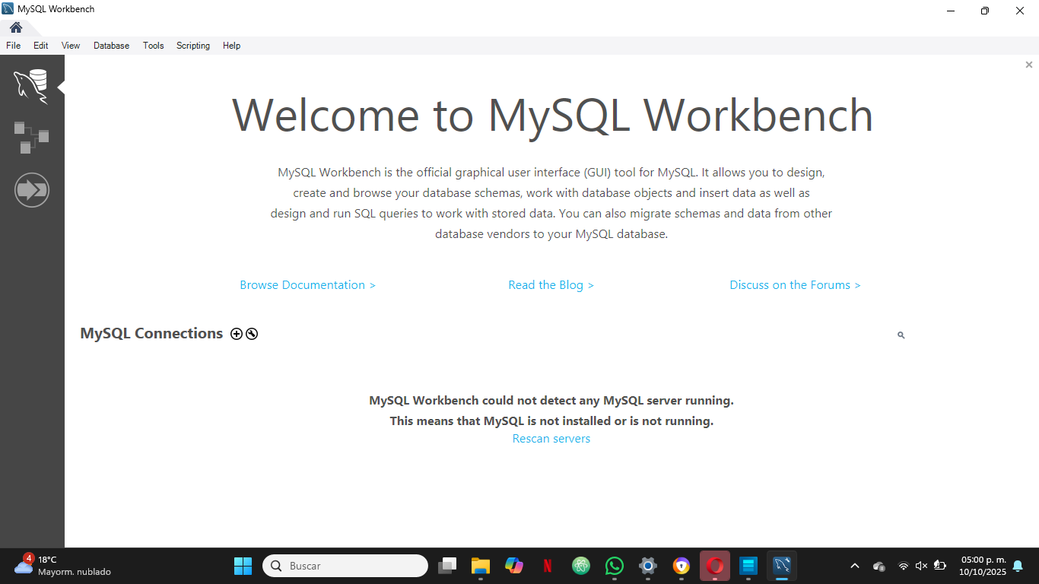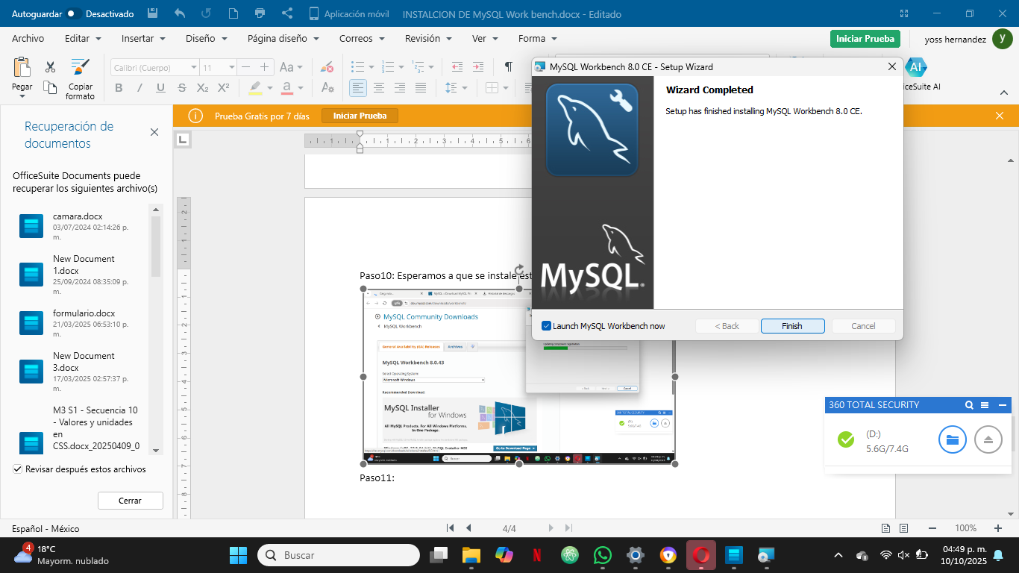

**BASE DE DATOS EN MYSQL WORK BENCH**

Paso1: Abrimos “MySQL Work Bench”.



Paso2: Le damos clic en donde dice “MySQL connectiones” , Creamos una conexión.

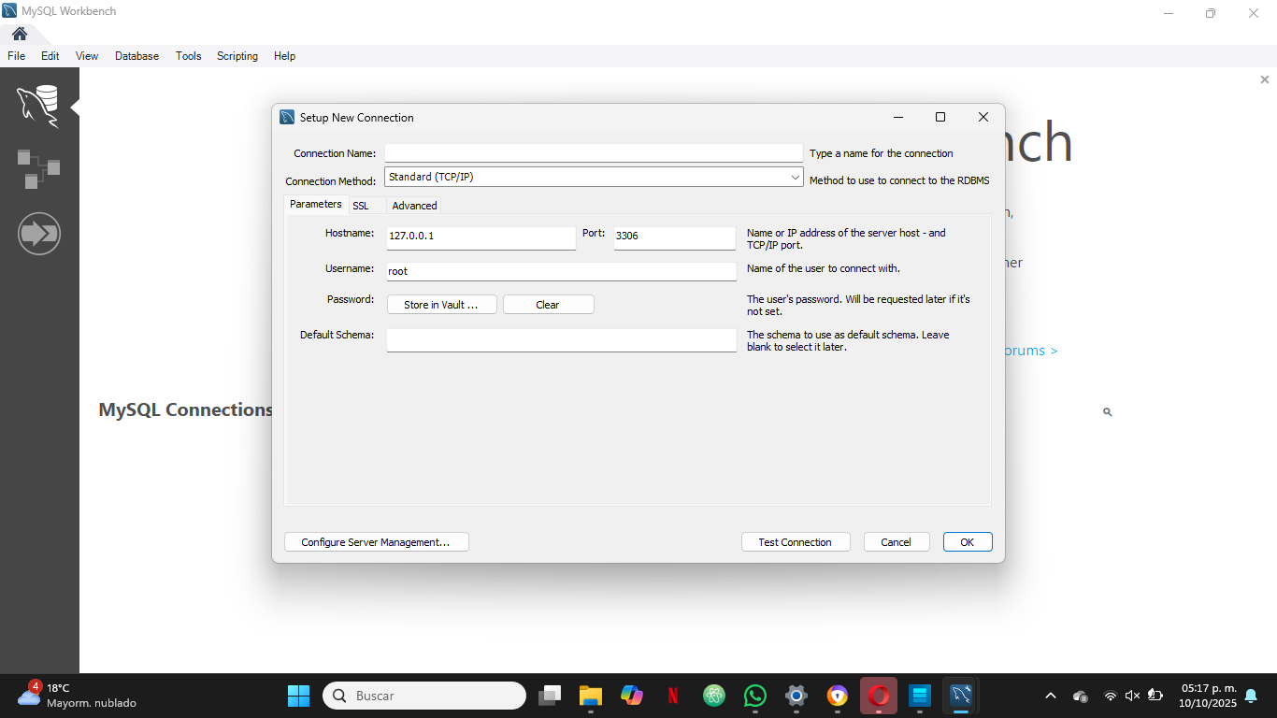

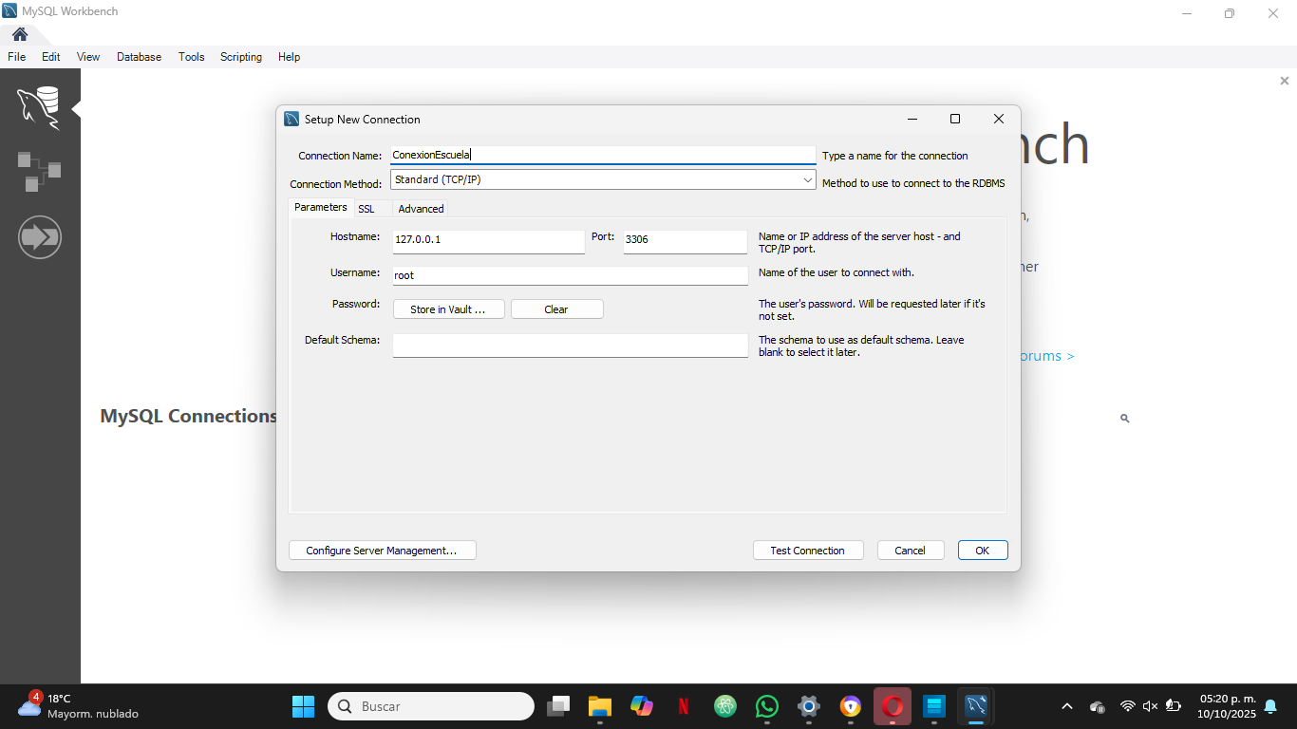Paso3: En donde dice “connection name” le ponemos un nombre en este caso se le puso el nombre de “ConexionEscuela”.

Paso4: Abrimos XAMPP.

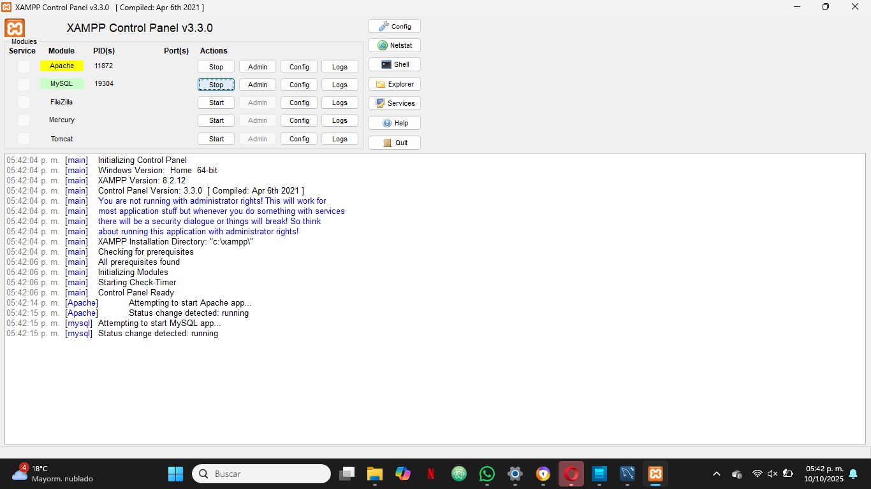Paso5: Le damos clic a Apache y MySQL.

Paso6: Le damos en continuar de todos modos.

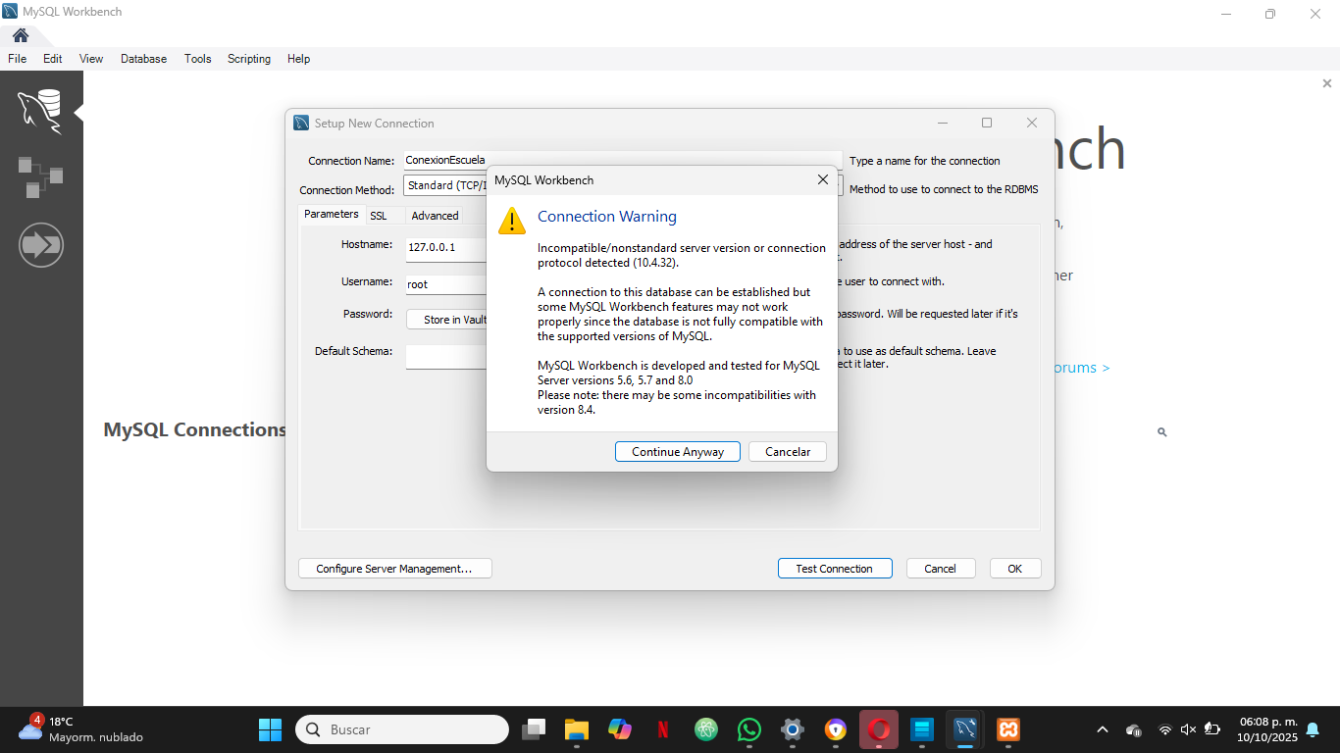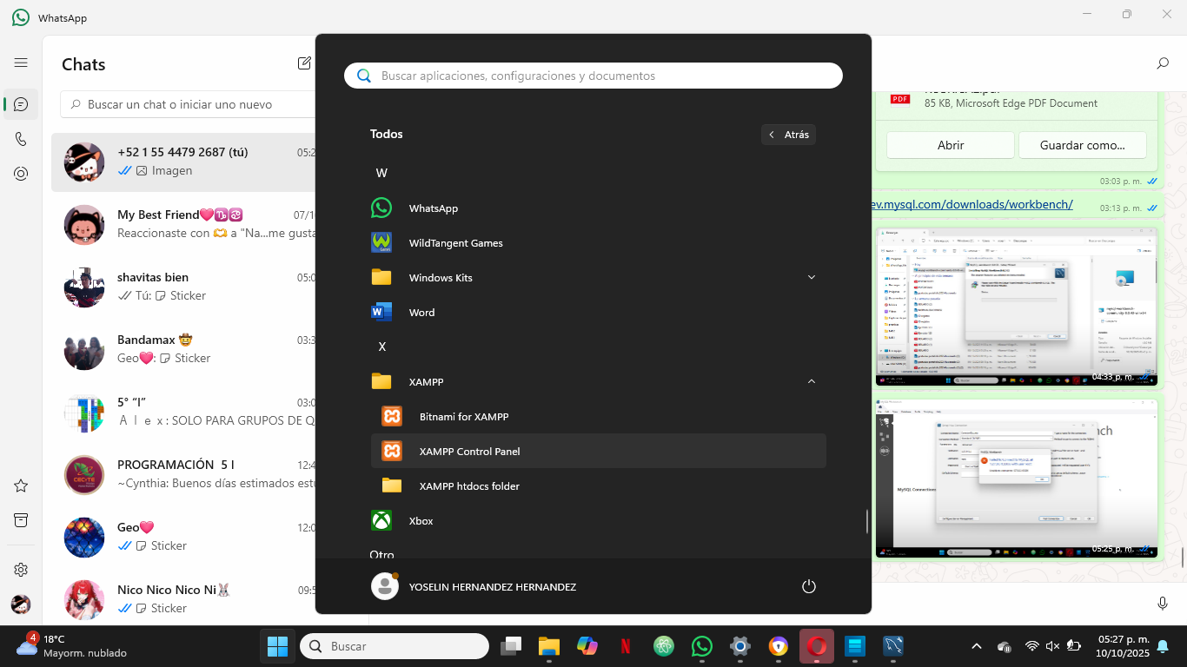

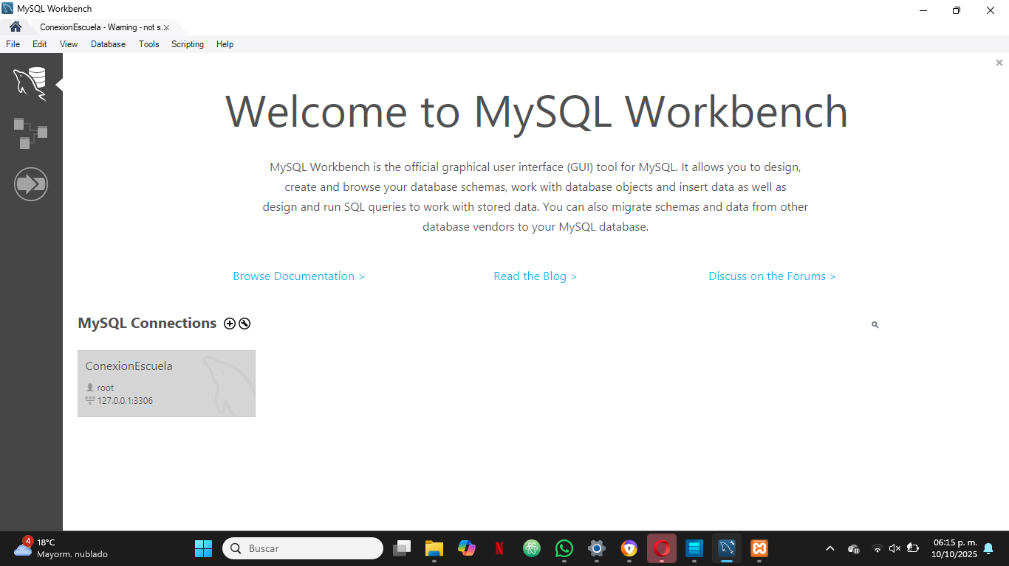Paso7: Abrimos la conexión.

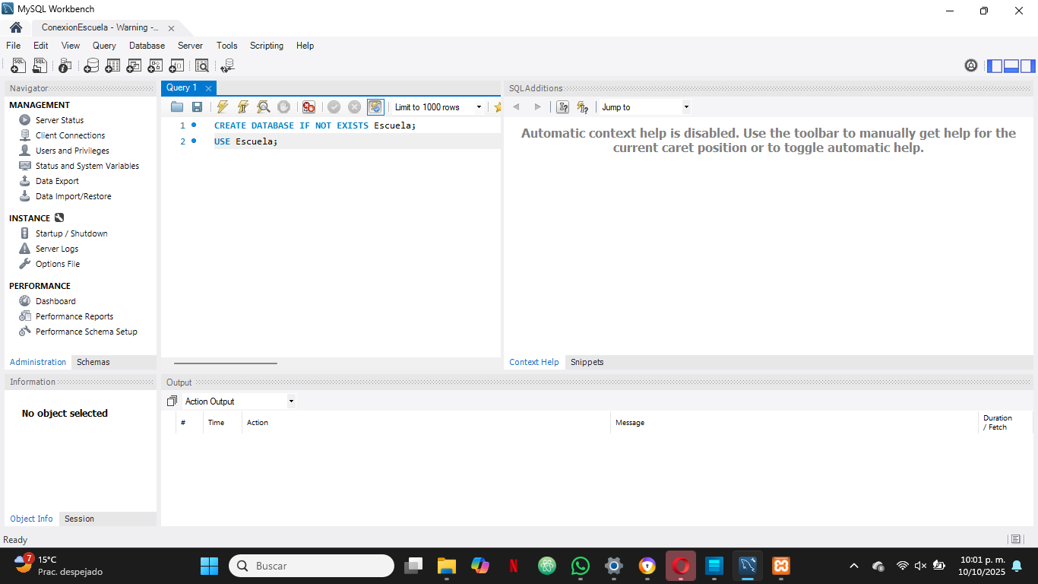

Paso8: Copiamos el SQL donde se crea el nombre de la base de datos.

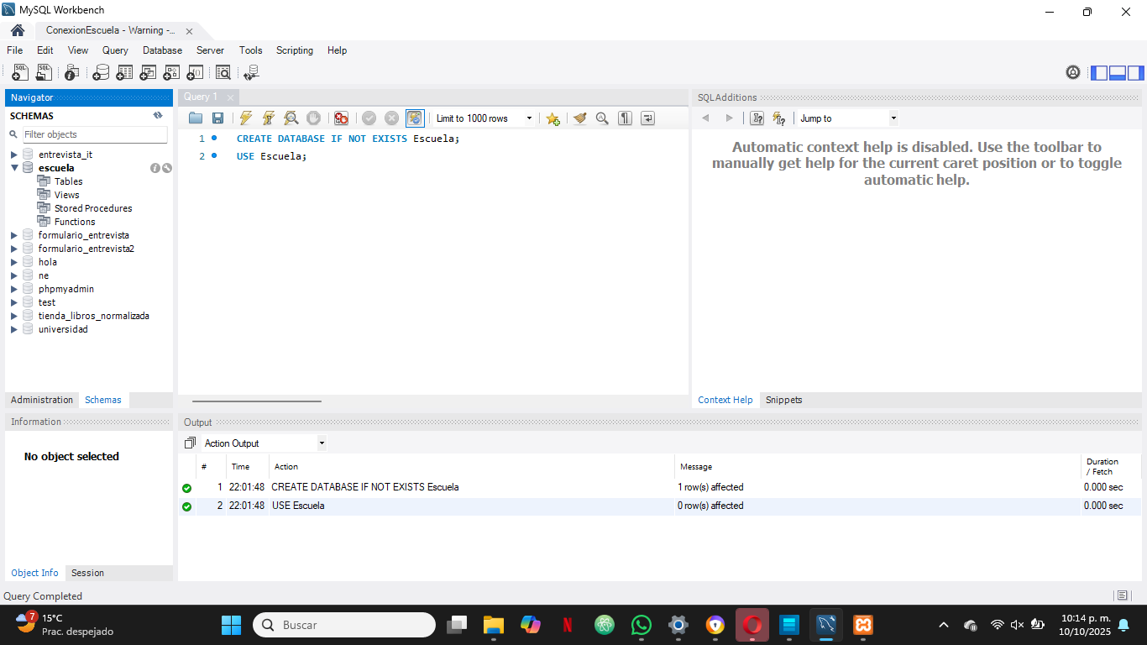Paso9: Revisamos que se haya creado la base de datos correctamente.

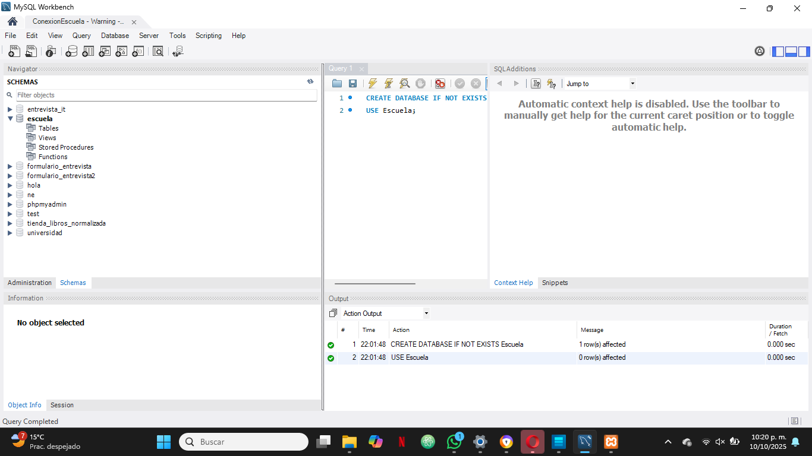Paso10: Buscamos el apartado donde dice (Shemas) y buscamos la base de datos creada “Escuela”.

Paso11: Creamos las tablas ; Alumnos, Profesores, Materias y Inscripciones.

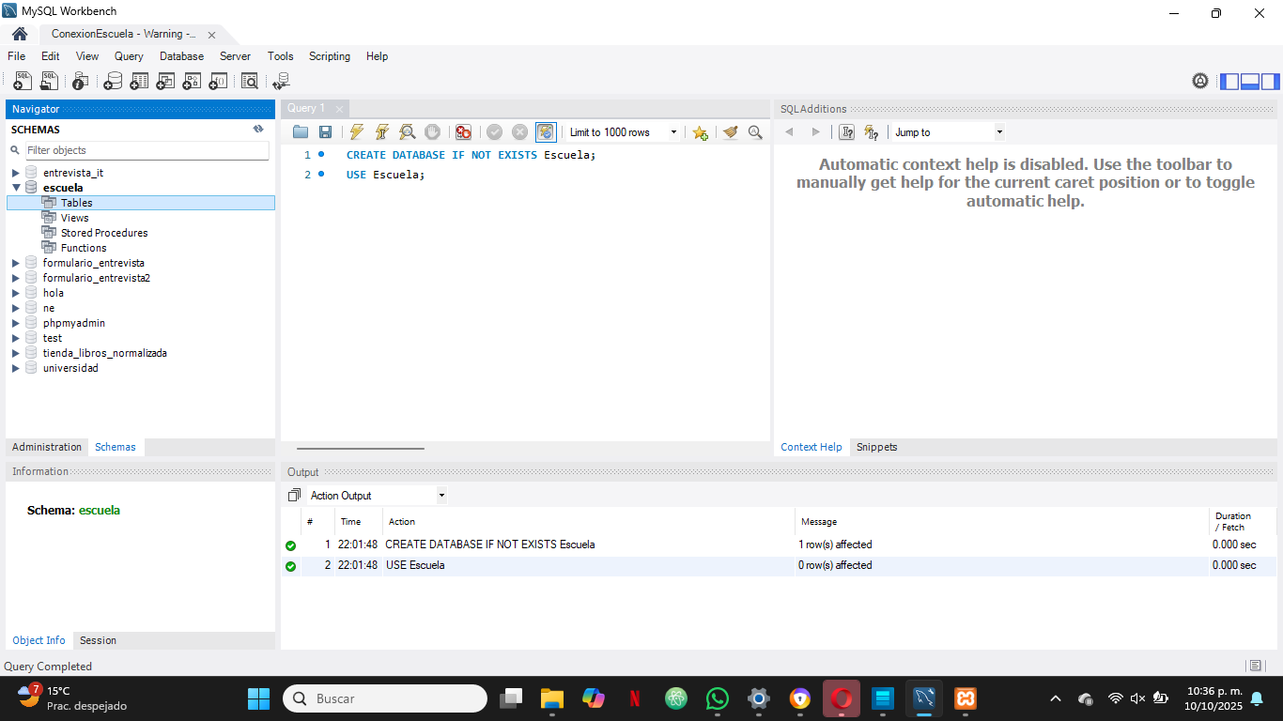

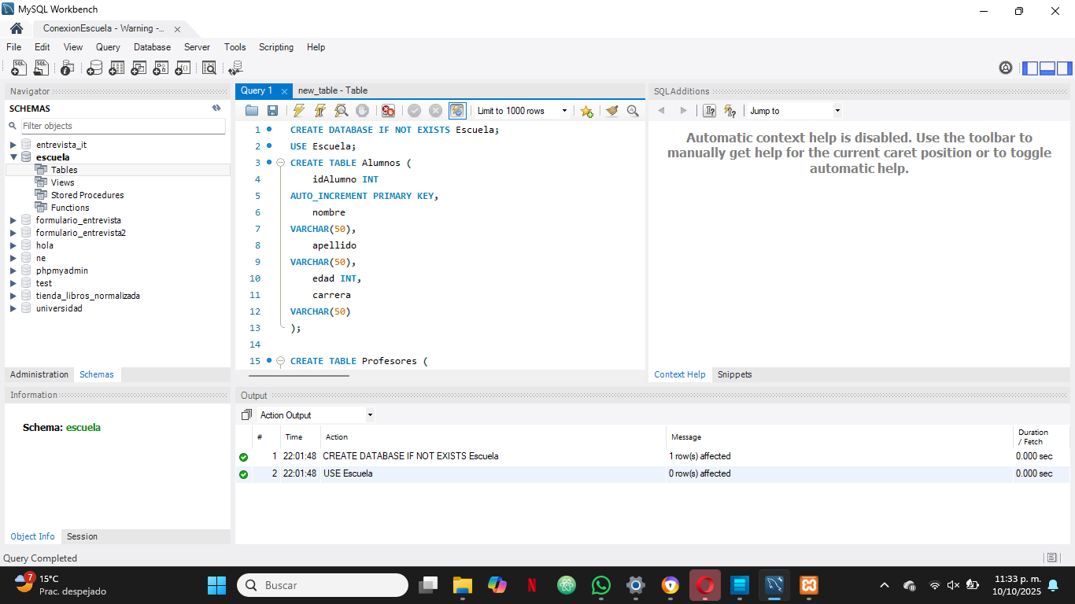Paso12:Copiamos el SQL.

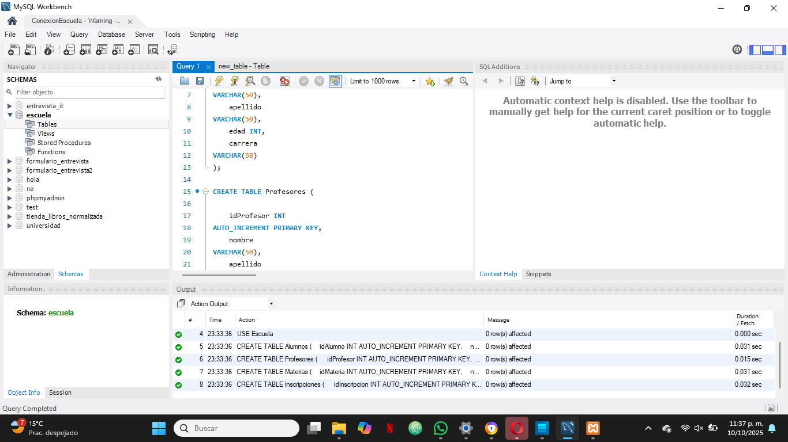Paso12: Lo ejecutamos dando clic en el rayo.

Paso13: En el apartado de (Shema) en la base de datos creada le damos clic a “tablas” y se observa las tablas creadas.

Paso14: Le damos clic derecho a la tabla que queremos ver y seleccionamos la opción que dice “Select Rows-limit 1000”.

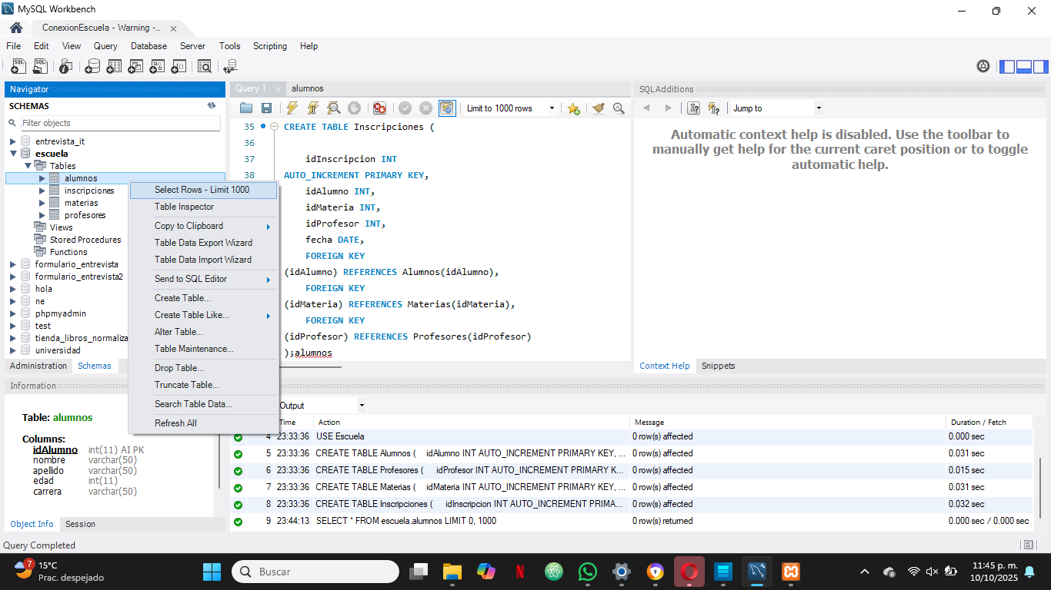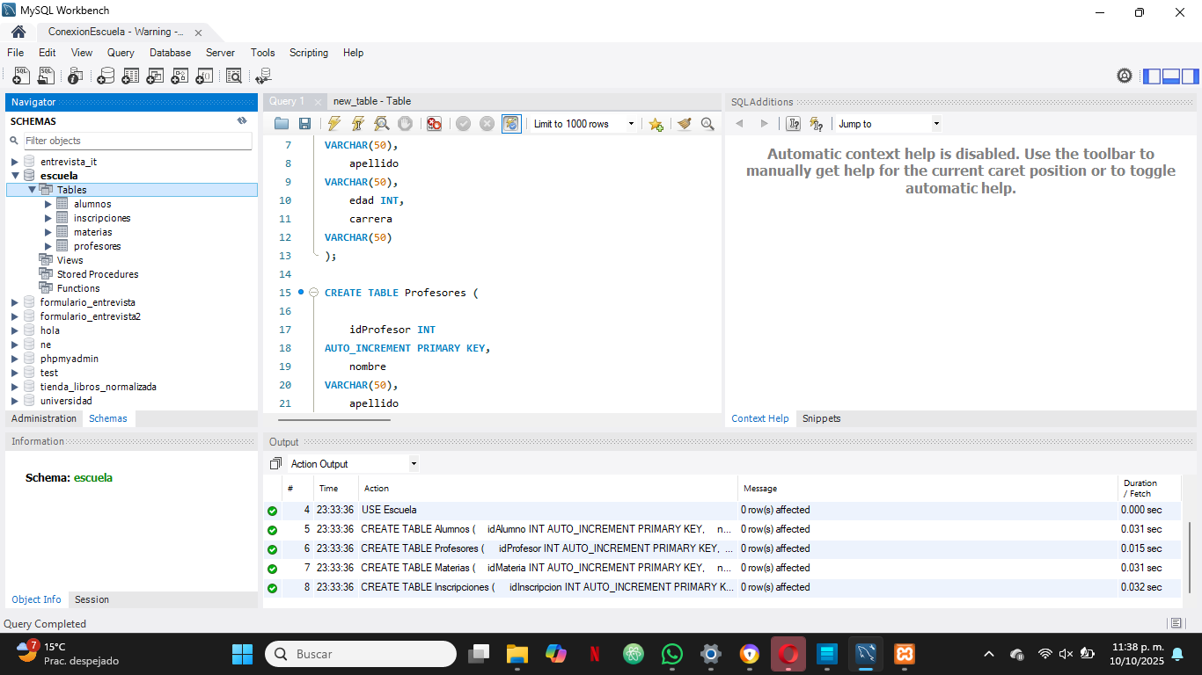

Paso15: Nos mostrará la tabla seleccionada (Alumnos).

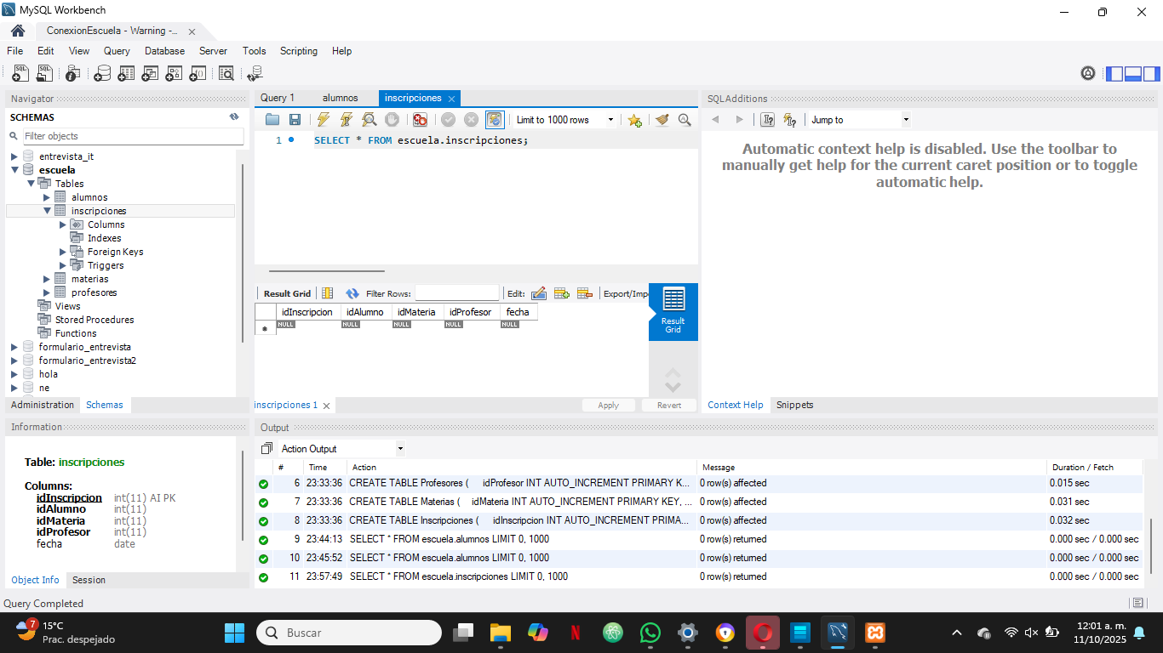Paso16: Tabla (inscripciones).

Paso17: Tabla (Materias).

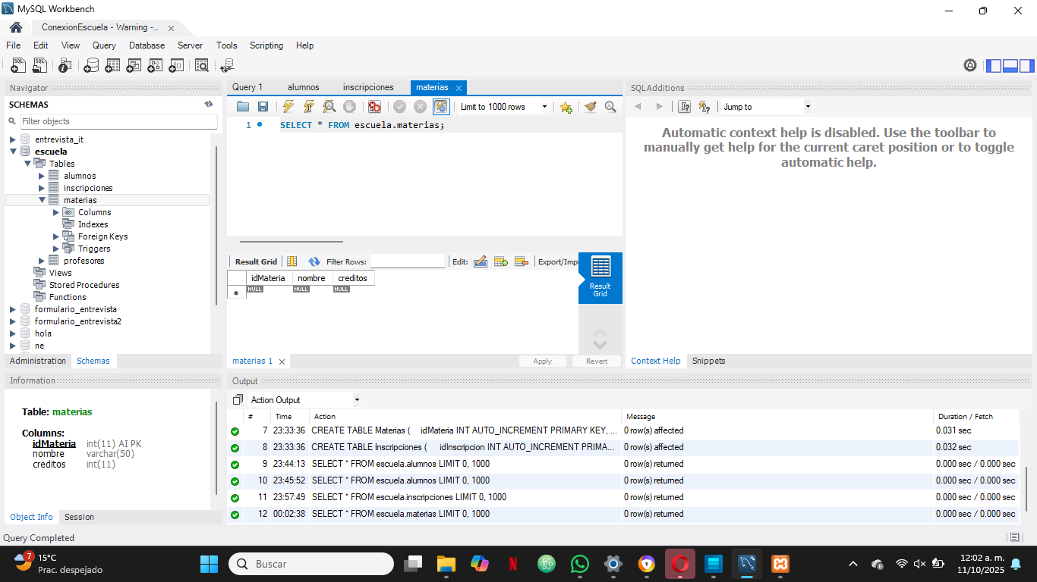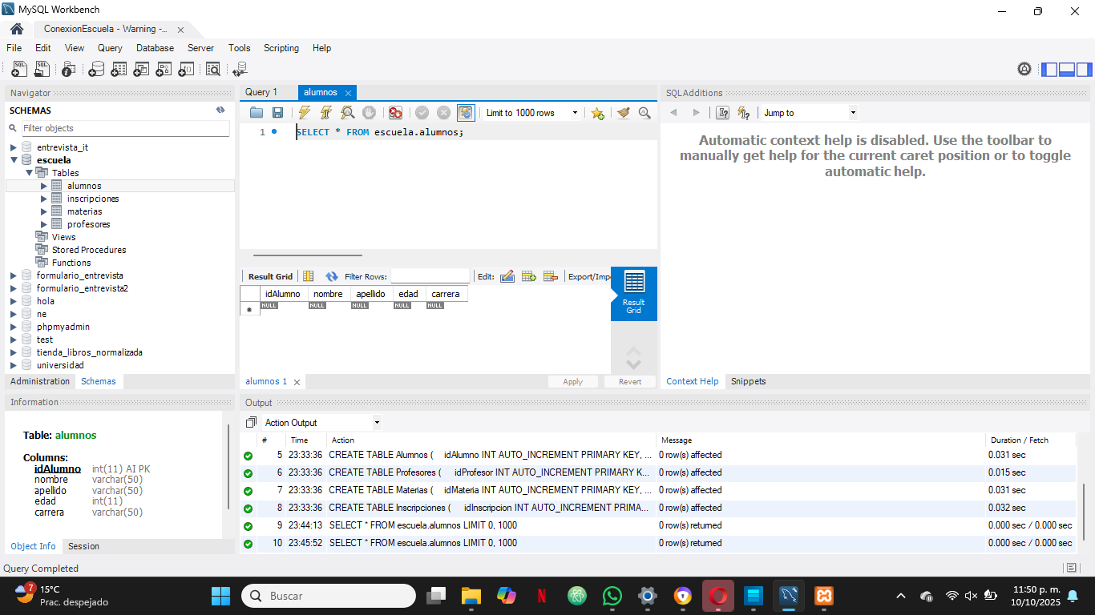

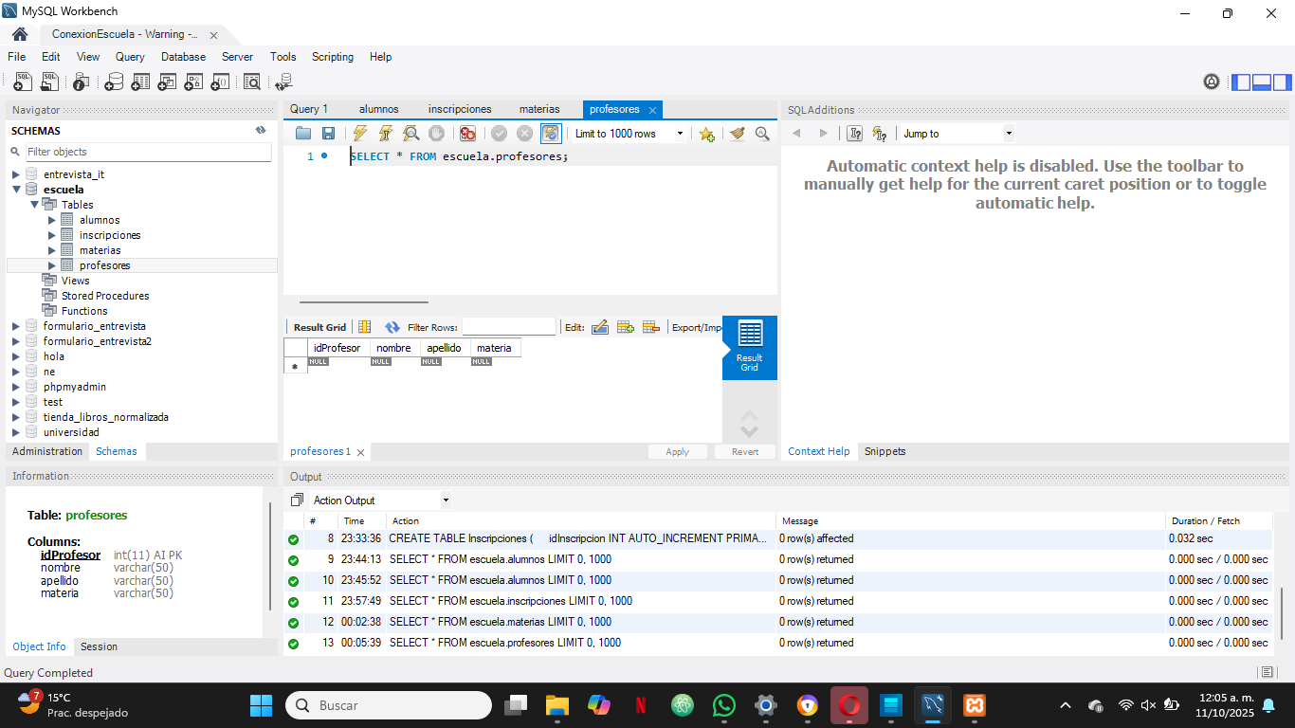Paso18: Tabla (Profesores).

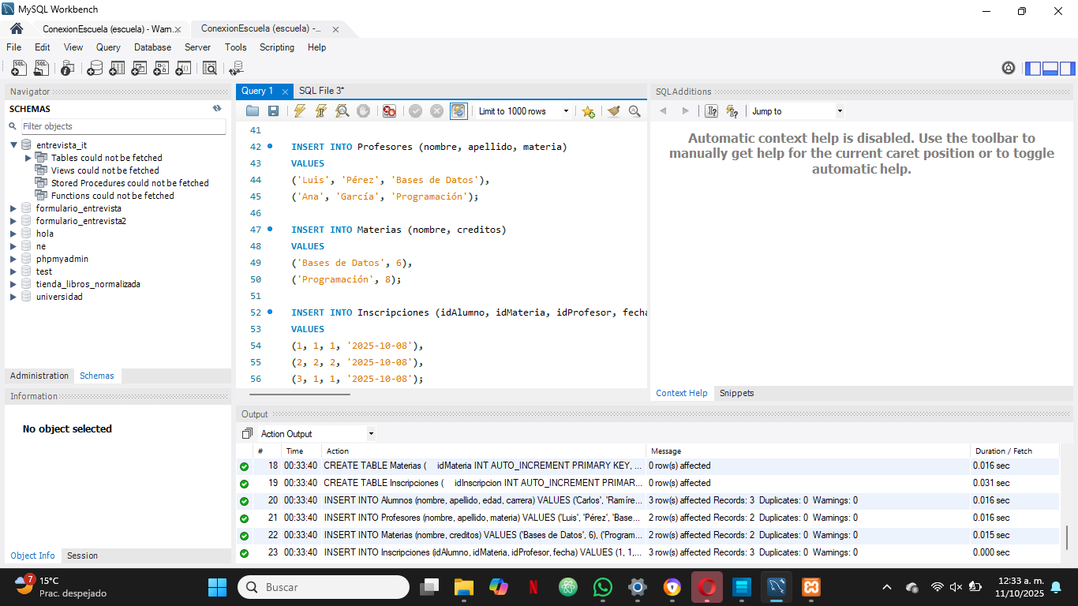Paso19: Agregamos los datos para cada tabla y le damos al rayo.

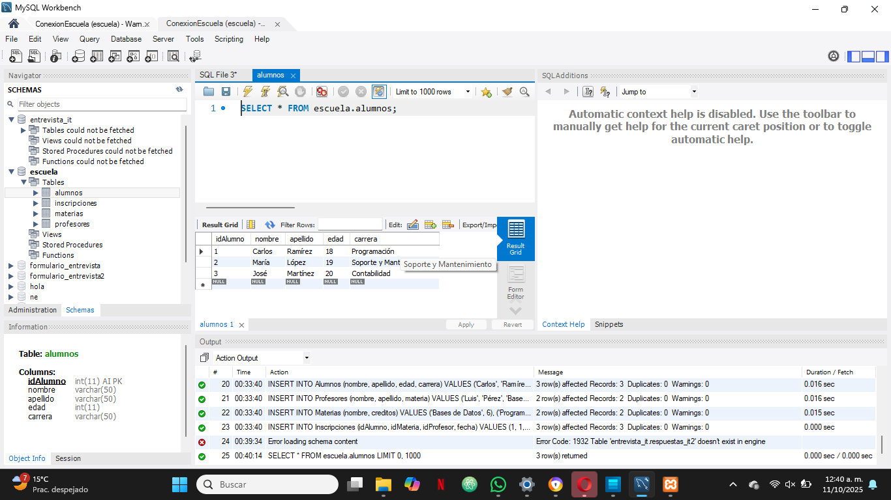Paso20: Seleccionamos la tabla de Alumnos para que se muestren nuevamente las tablas pero ahora con los datos que se insertaron.

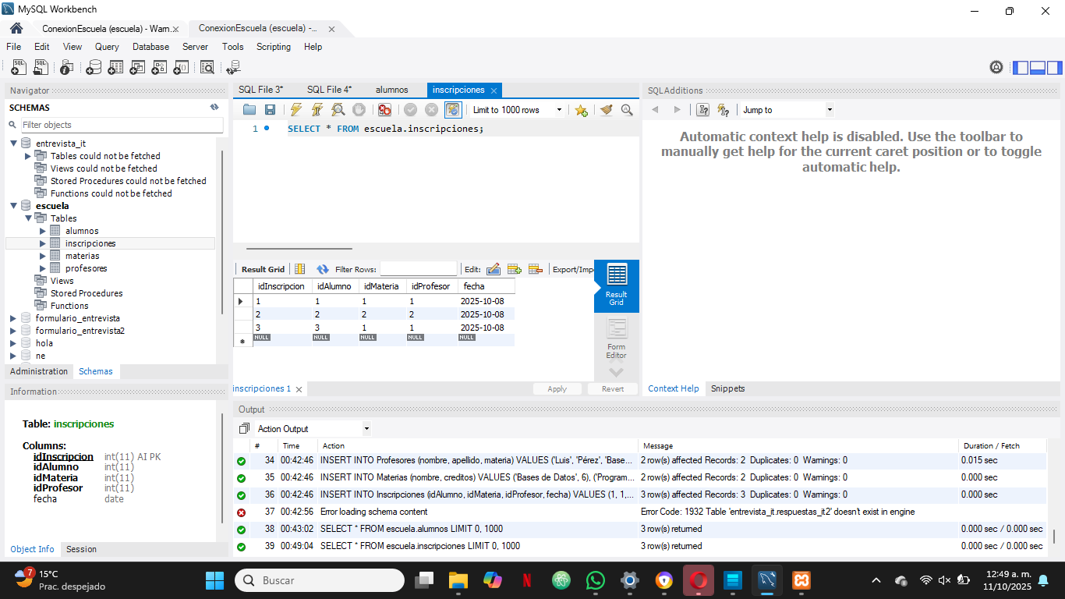Paso20: Tabla con datos (Inscripciones).

Paso21: Tabla con datos (Materias).

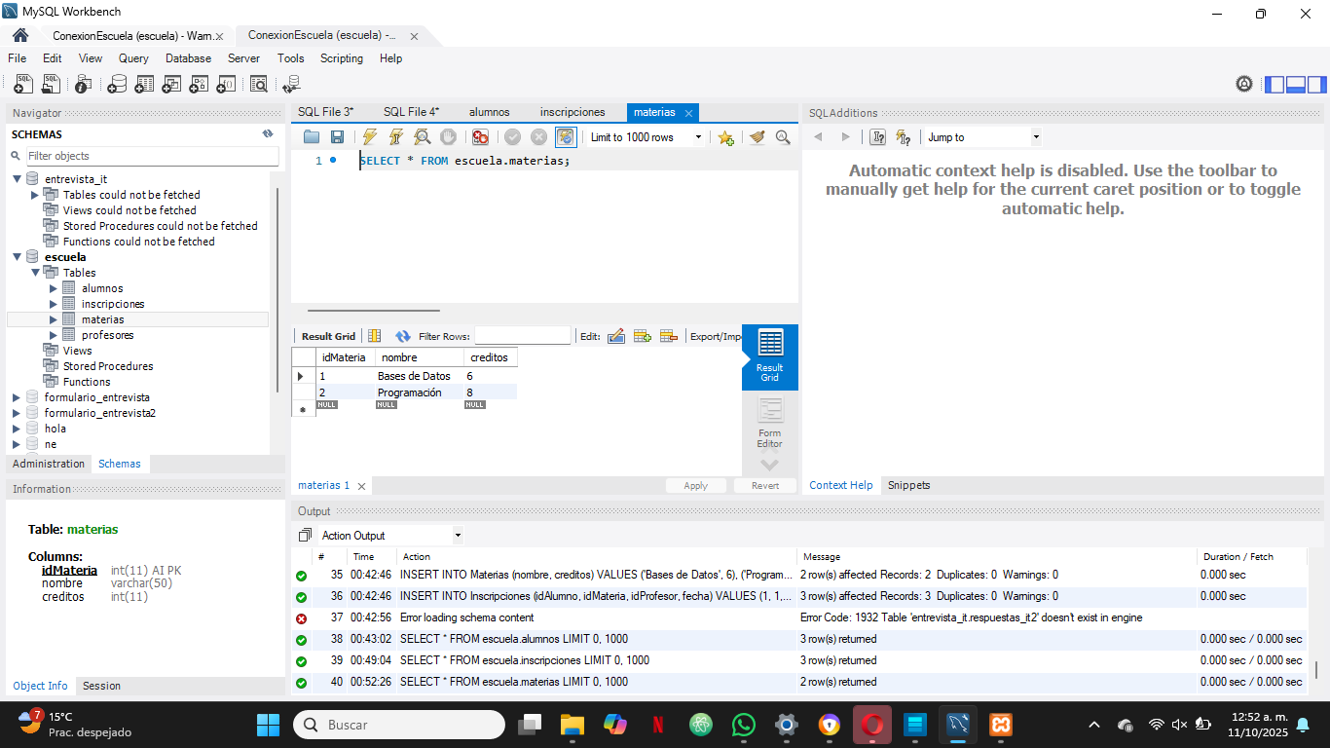

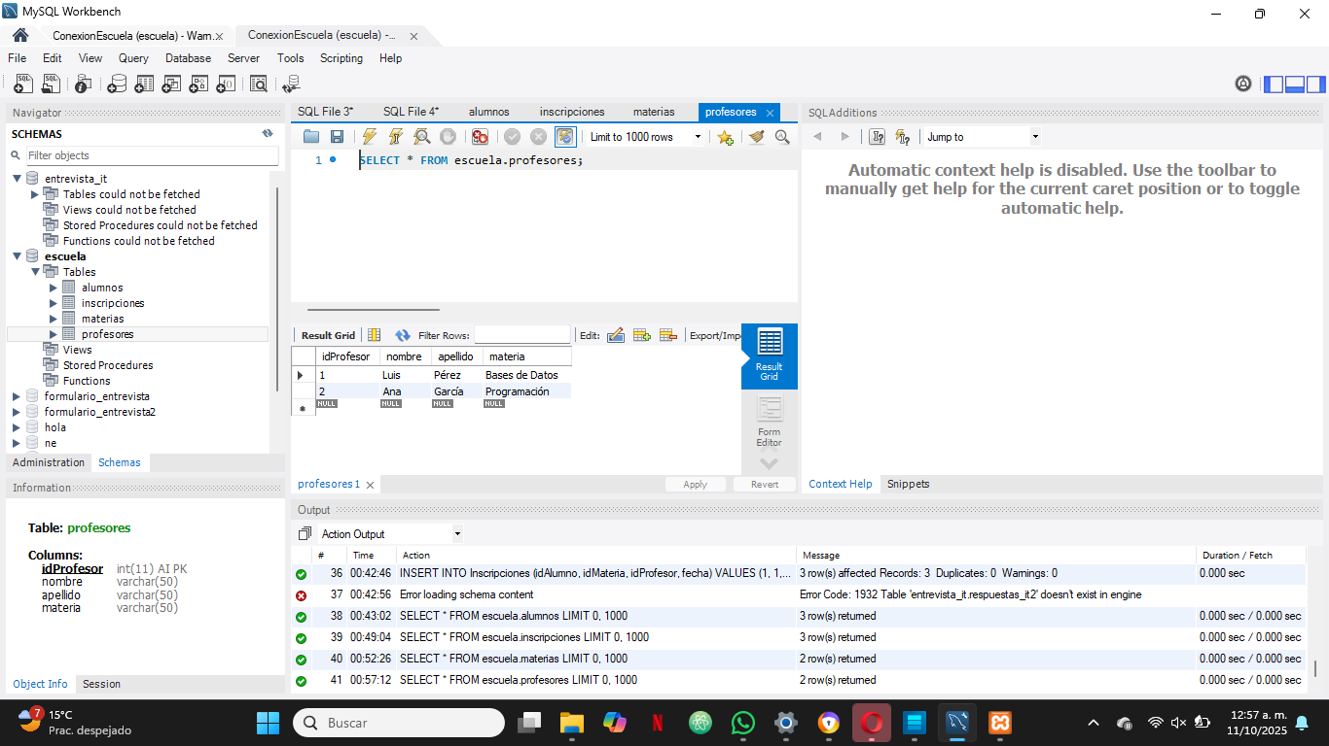Paso22: Tabla con datos (Profesores).

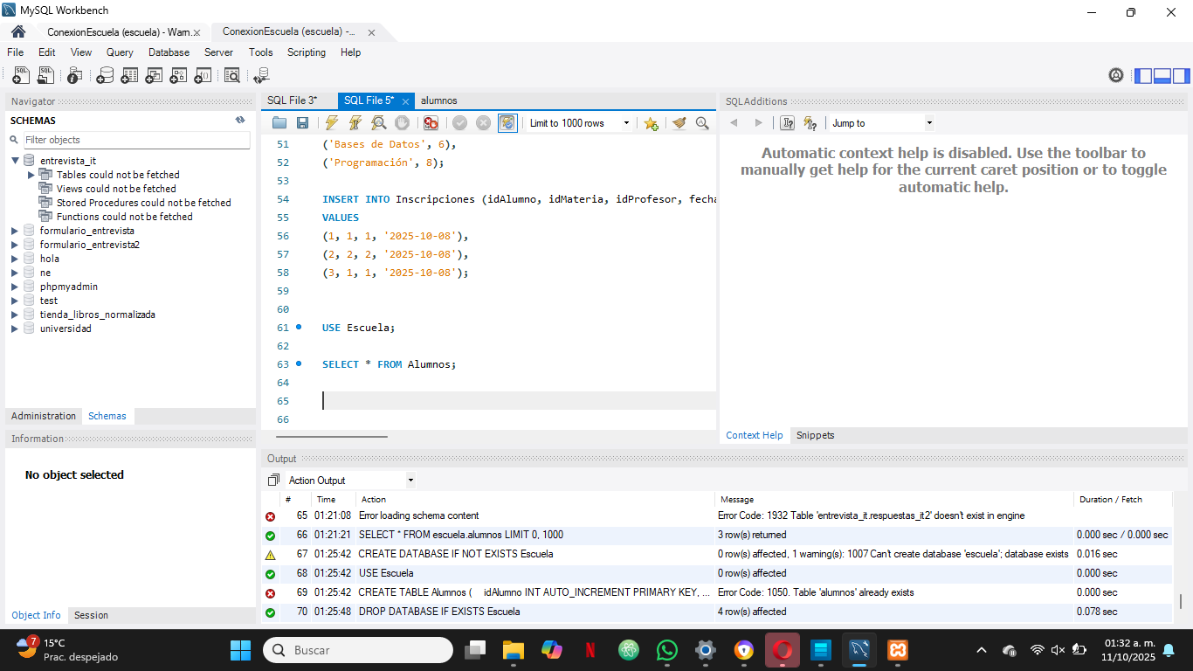Paso23: Consulta de “SELECT”.

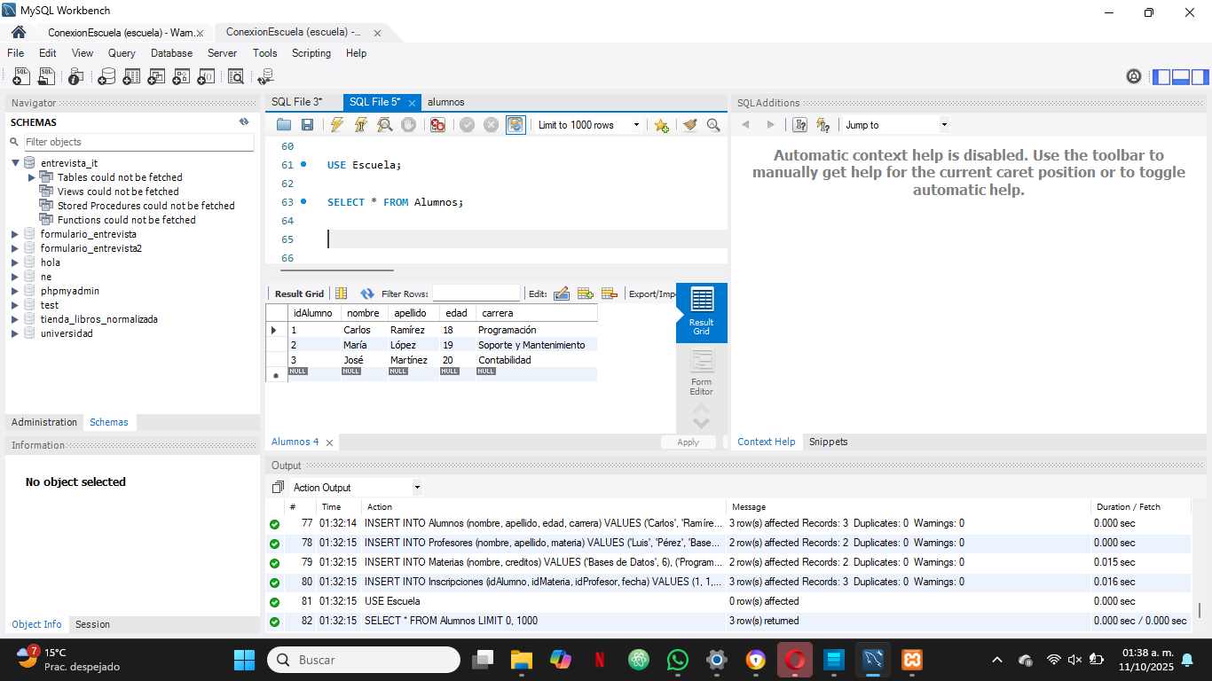Paso24: Le damos clic al rayo para que aparezca la tabla de alumnos en la parte de abajo ya que esa fue la que buscamos.

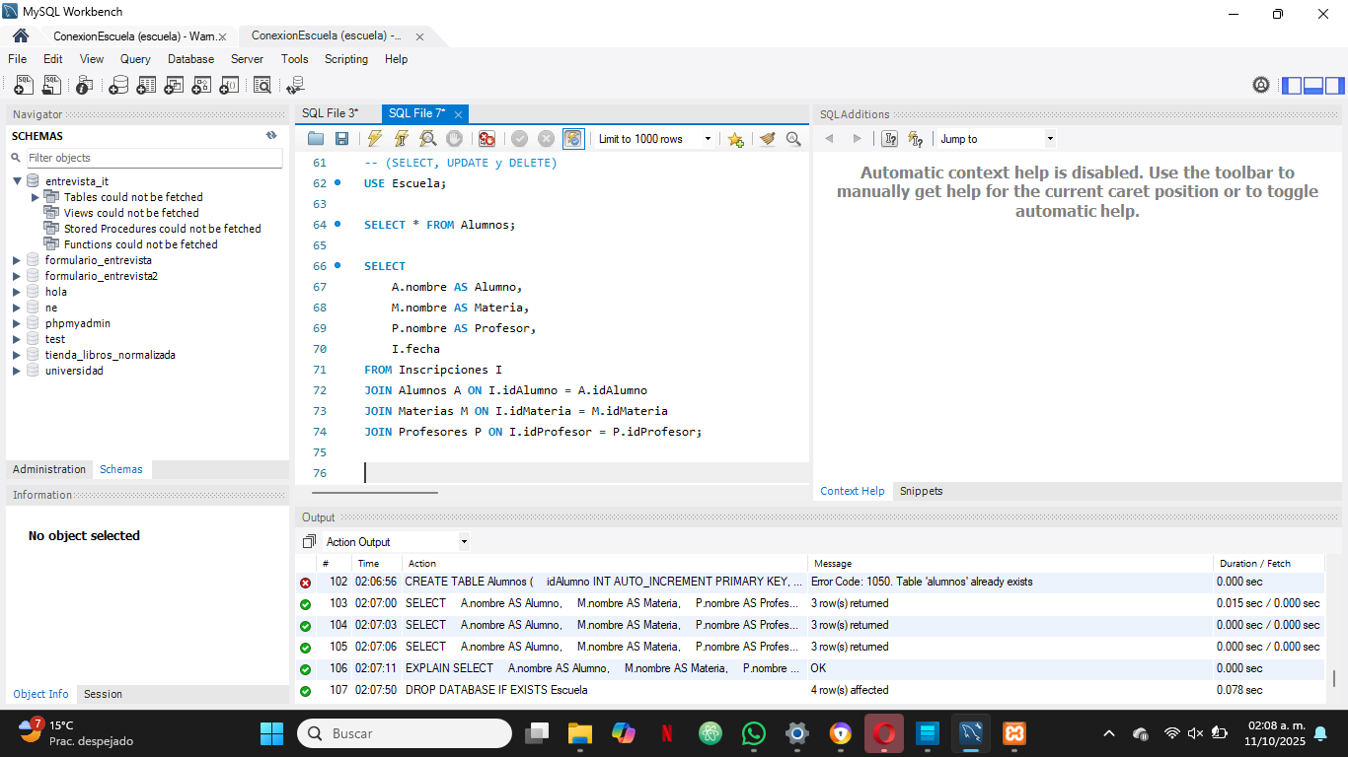Paso25: Ponemos “Select” luego de ese para que este muestre la combinación de algunas tablas en este caso(el nombre del alumno, el de la materia, y del profesor).

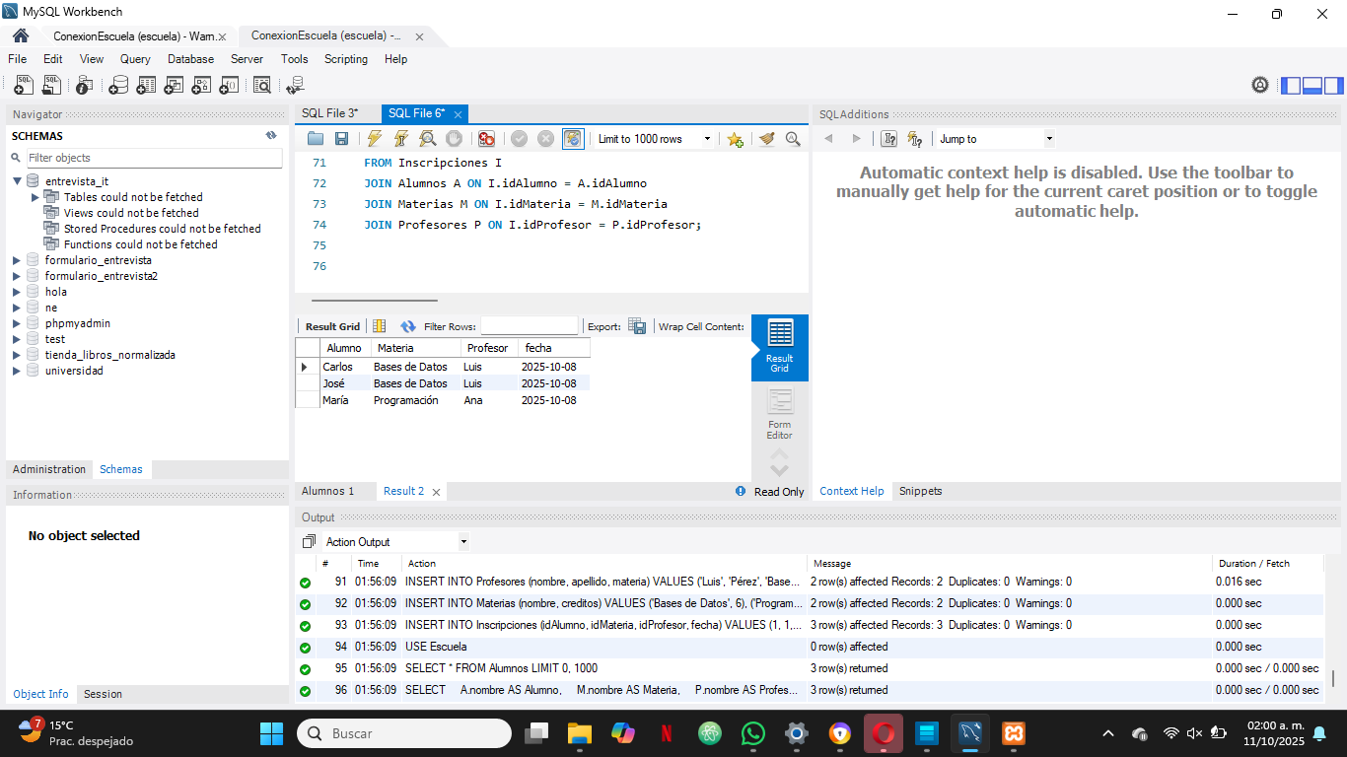Paso26: Le damos clic al rayo.

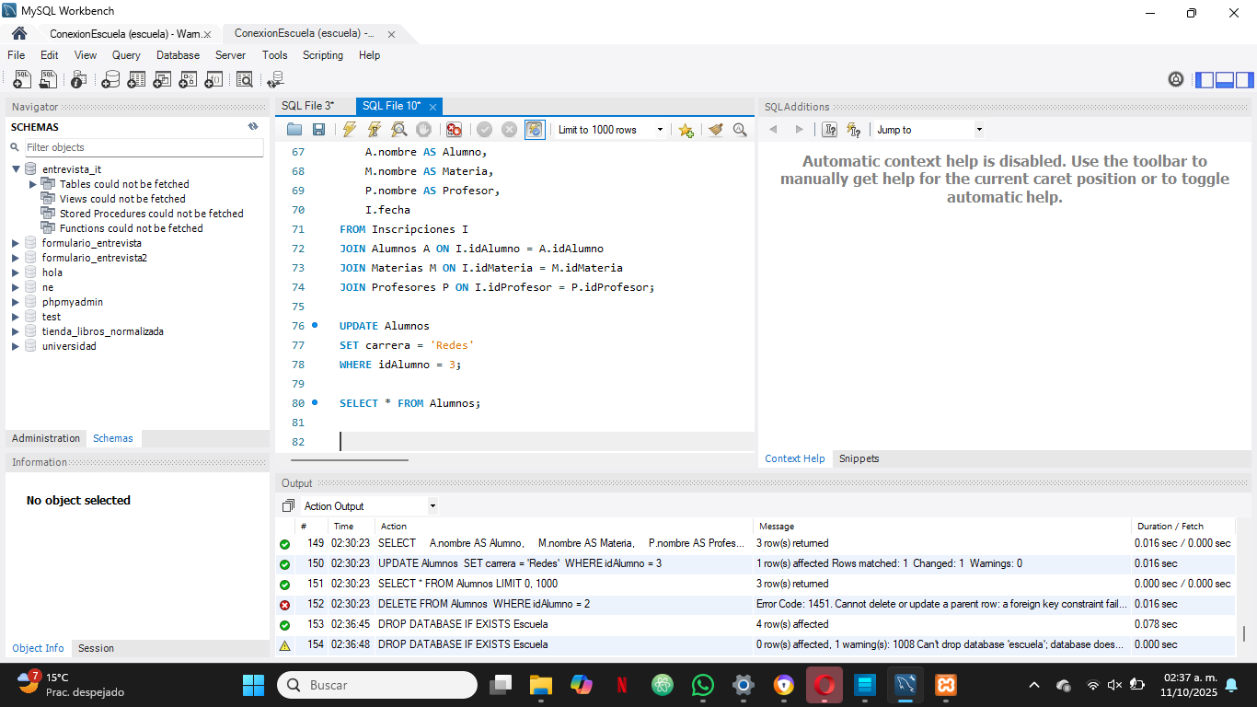Paso27: Agregamos el UPDATE para cambiar la carrera a “redes” cuando este cumpla la condición de que id alumno sea igual a 3.

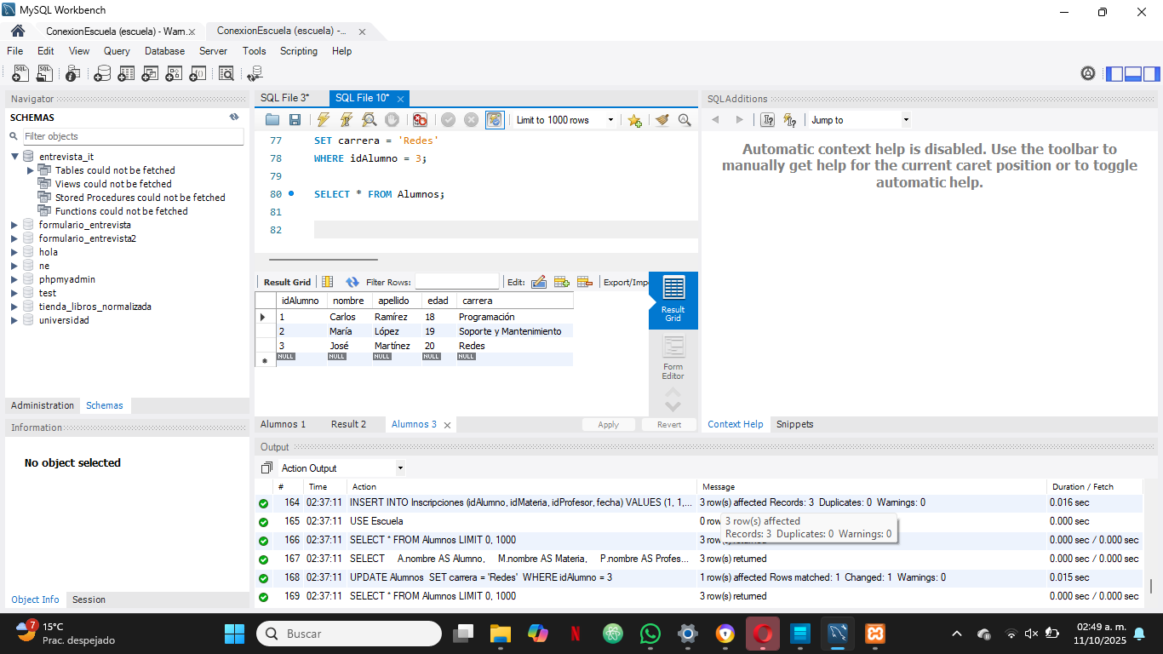

Paso28: Le damos clic a el rayo.

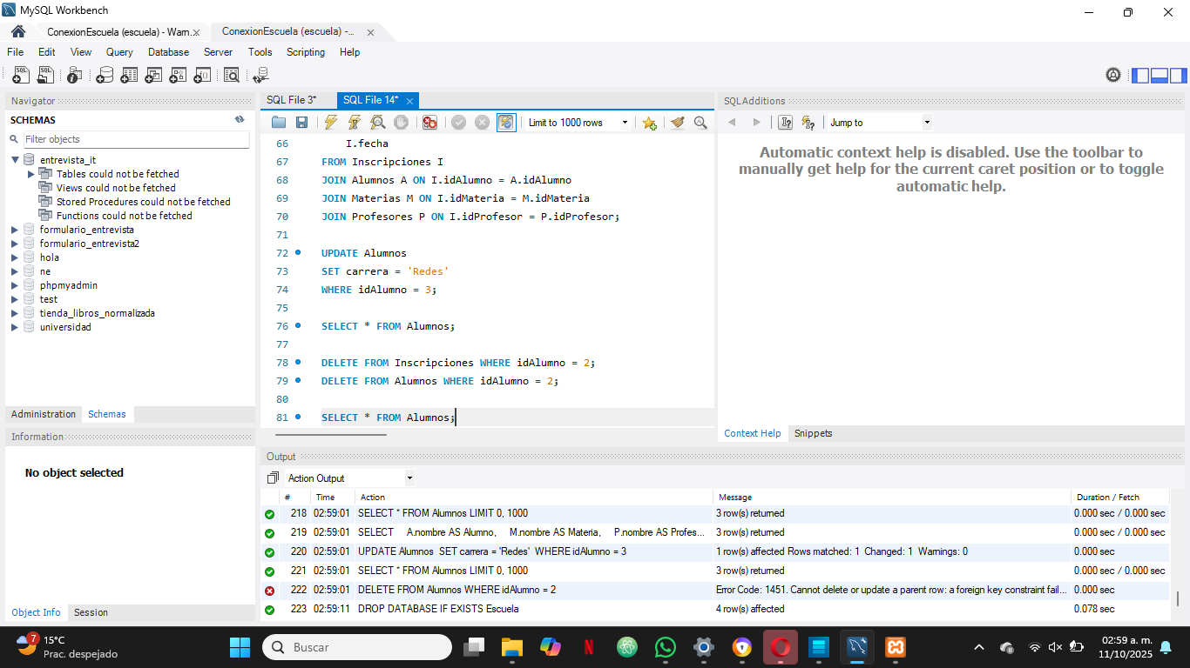Paso29: Se escribe DELETE para eliminar la columna 2 que muestra tanto como inscripción y alumno.

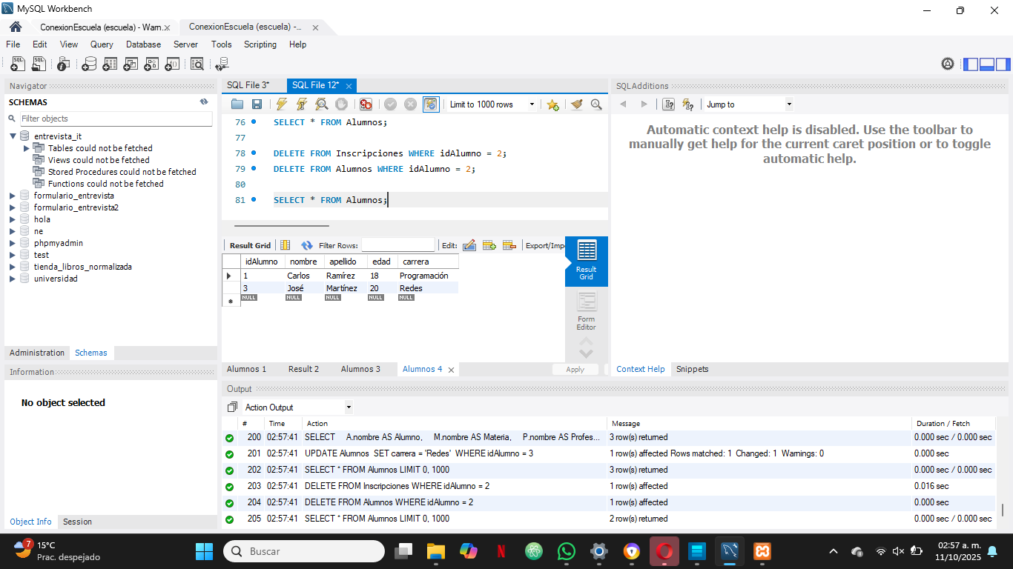Paso30: Damos clic a el rayo para ejecutarlo y se observa la eliminación de los datos de la segunda columna.

**CONCLUSIÓN:**

¿Que aprendí al realizar esta PARACTICA? Aprendí a crear base de datos, como crear tablas a través del código SQL y de igual manera como ejecutarlas utilizando sus claves foráneas y primarias

¿Que ventajas tiene usar workBench para manejar base de datos?

Que cuenta con un con una interfaz muy visual la cual puede facilitar a la creación de las tablas y ayuda a visualizar las consultas de manera más precisa y sencilla.

¿Que dificultades encontraste y como lasa resolviste? Al principio en la conexión ya que me salía error sin embargo era por que todavía no prendía el servidor de MySQL en XAMPP hasta que lo prendí, luego tuve problemas con la ingresar las tablas lo resolví eliminando la base de datos y volverla a crear pero ahora ya con la base de datos.

**PRÁCTICA NUM5**: Creación y Diseño de una Base de Datos en DbSchema

Objetivo:Diseñar, crear y administrar una base de datos relacional utilizando la herramienta DbSchema, comprendiendo las relaciones entre tablas, tipos de datos y generación del diagrama entidad-relación.

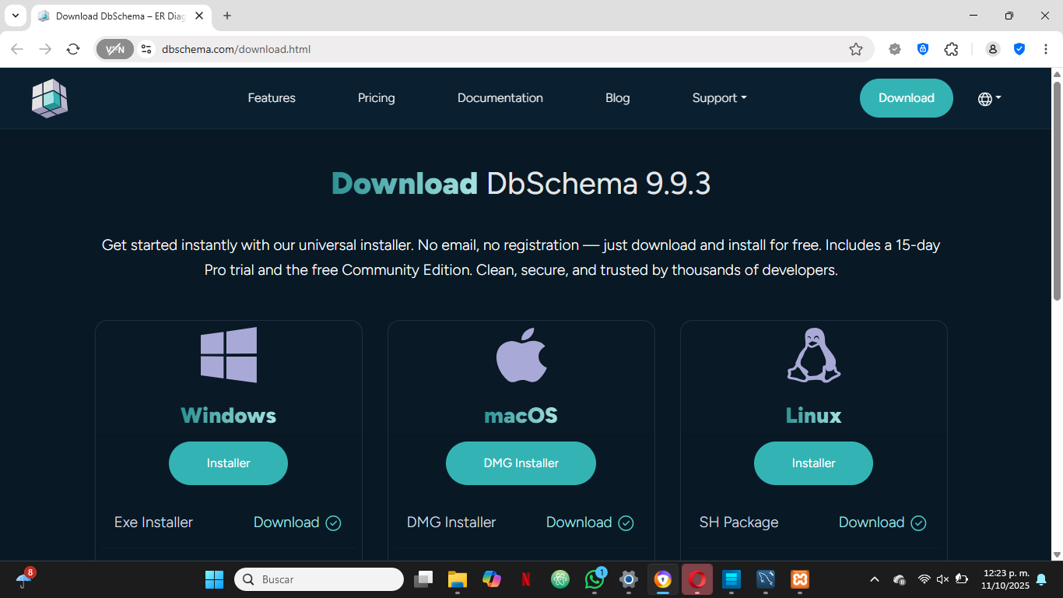Paso1: Nos metemos al link <https://dbschema.com/download.html>

Paso2:Elegimos la opción de Windows junto con la opción de Exe installer.

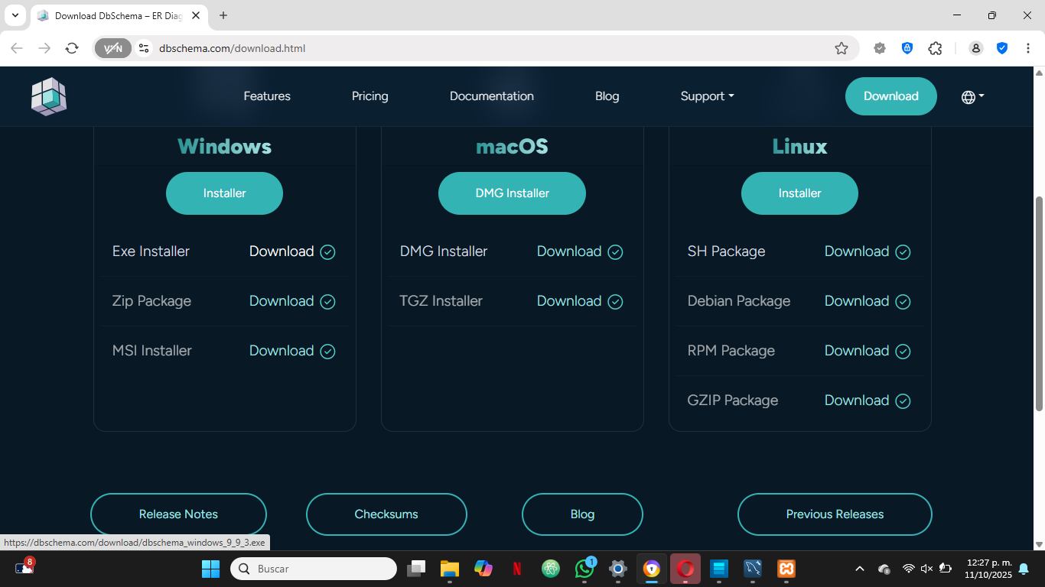

Paso3: Descargamos.

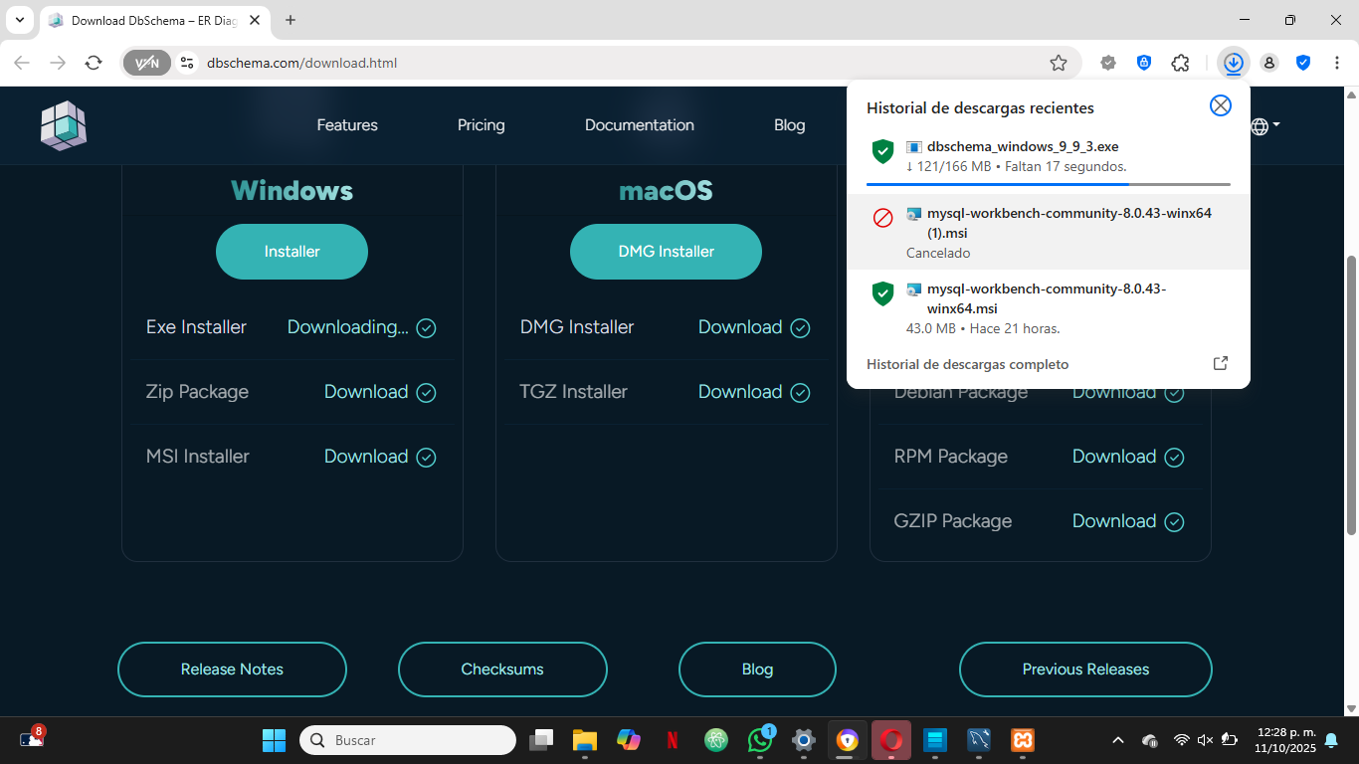

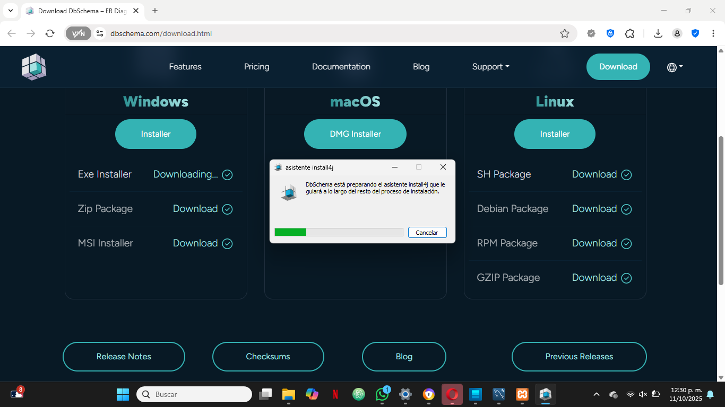Paso4: Abrimos la carpeta.

Paso5: Dejamos el idioma como esta en español y le damos clic a “OK”.

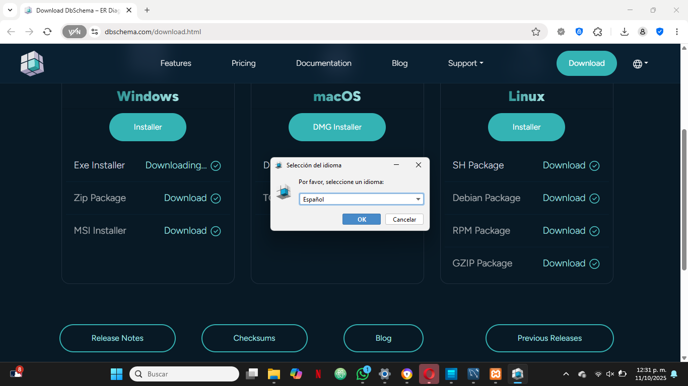

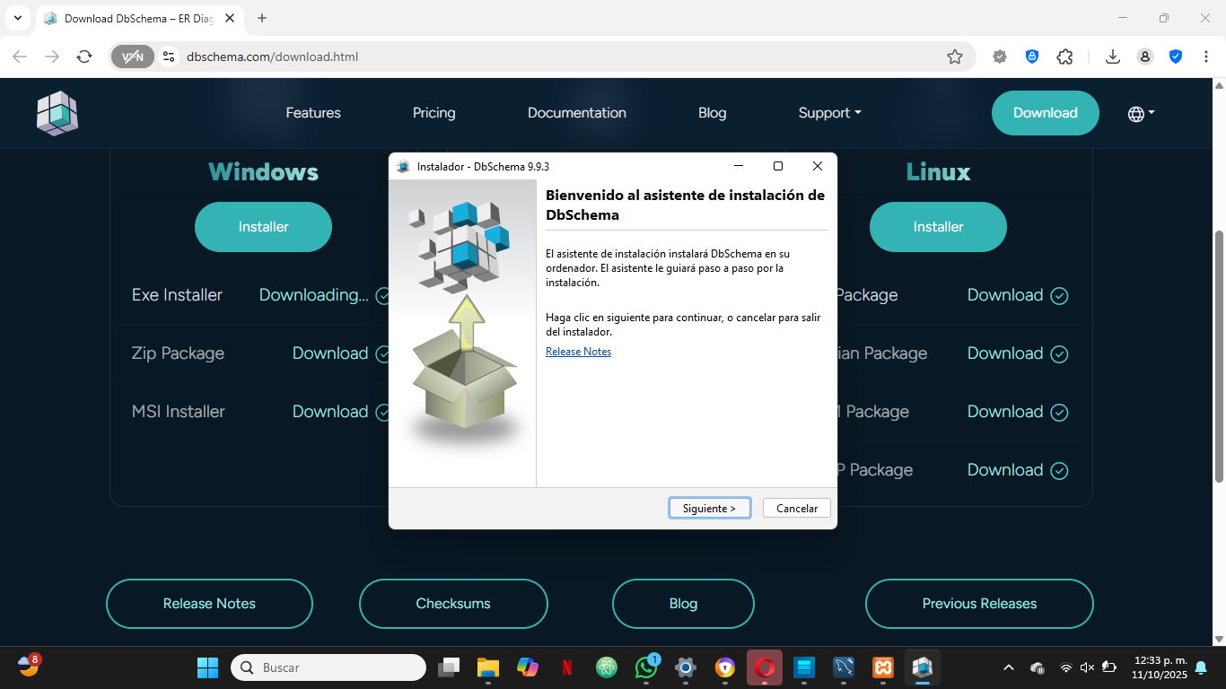Paso6: le damos clic a Siguiente.

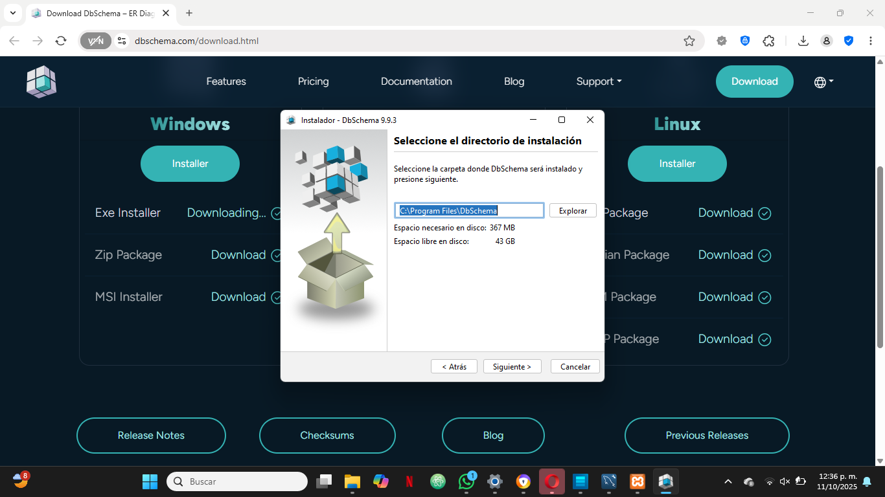Paso7: Dejamos la carpeta seleccionada y le damos al botón de Siguiente.

Paso8: Dejamos el nombre de la carpeta de inicio como esta y le damos clic a “siguiente”.

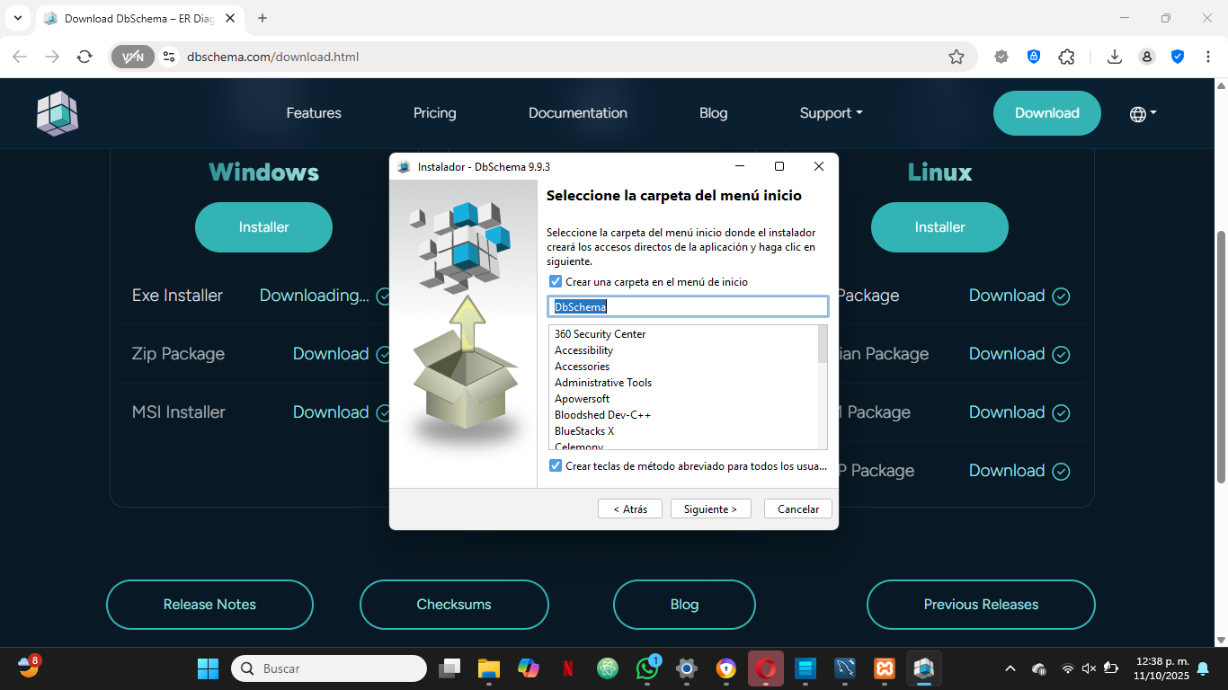

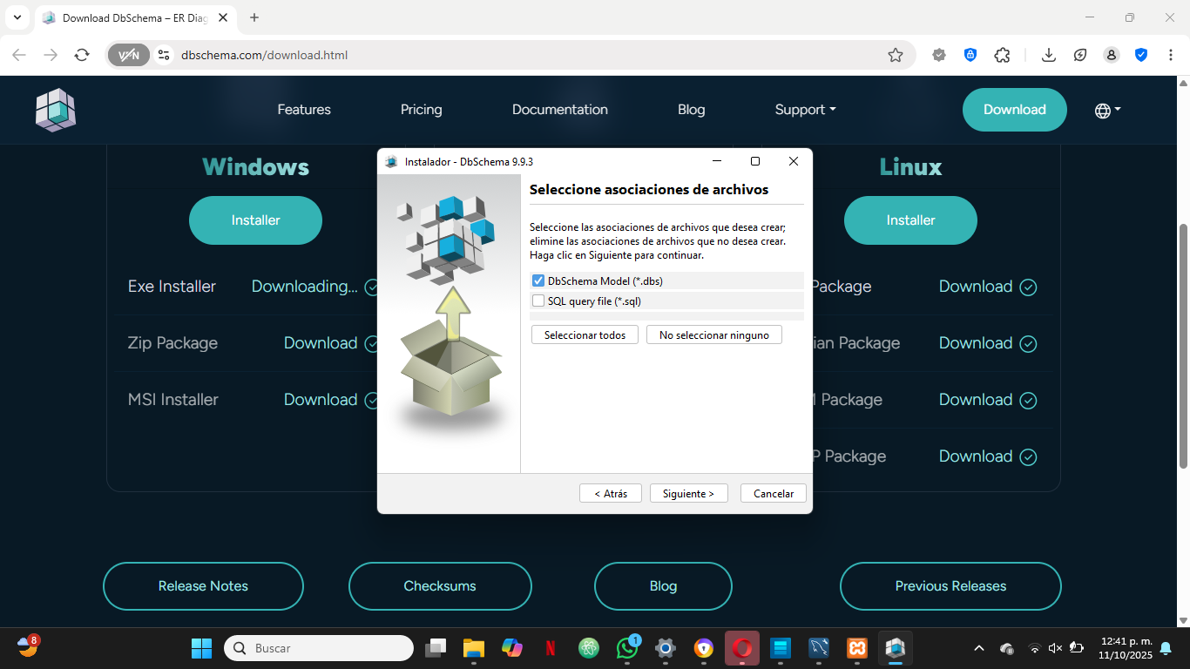Paso9: Lo dejamos como tal y le damos al botón siguiente.

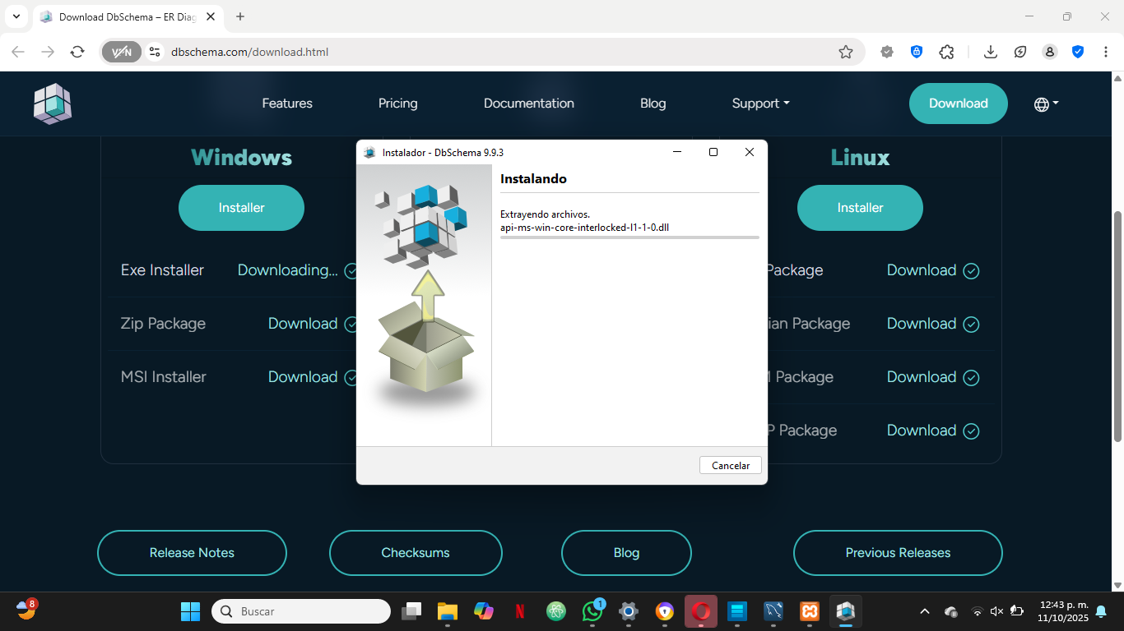Paso10:Esperamos a que se instale.

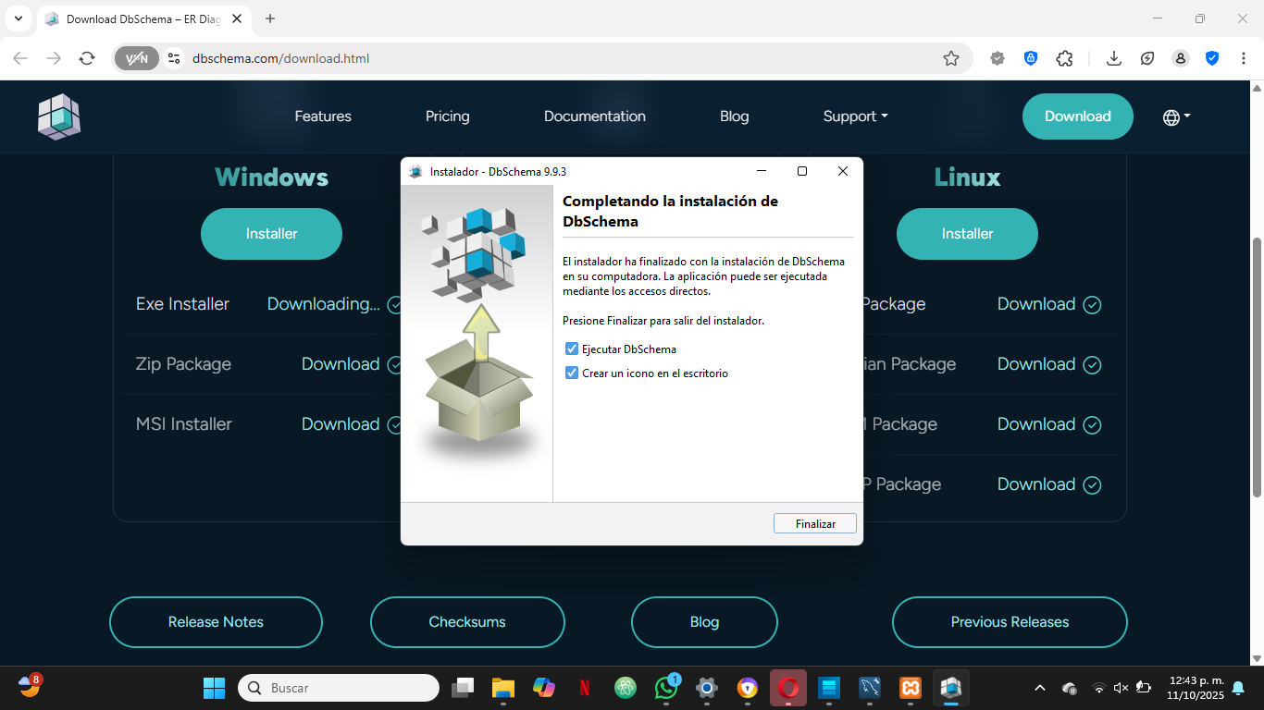Paso11: Le damos clic en finalizar.

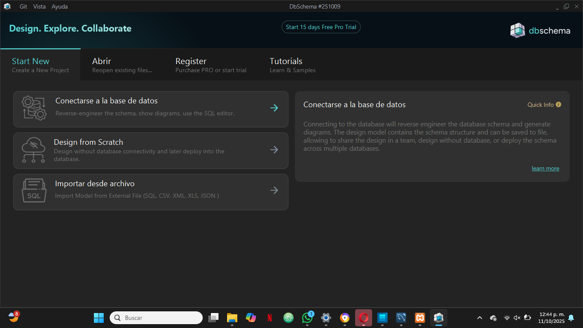

Paso12: Se instalo.

CONCLUSIÓN: Atreves de pasos se relación la instalación de DbSchema la cual es un herramienta que nos ayuda a diseñar una base utilizando el diagrama de ER, todo con e propósito de generar una base de daos estable y funcional de manera más sencilla.

**BASE DE DATOS EN DBSCHEMA**

Paso1: Abrimos DbSchema y l damos clic a la opción de (Create a new Project). 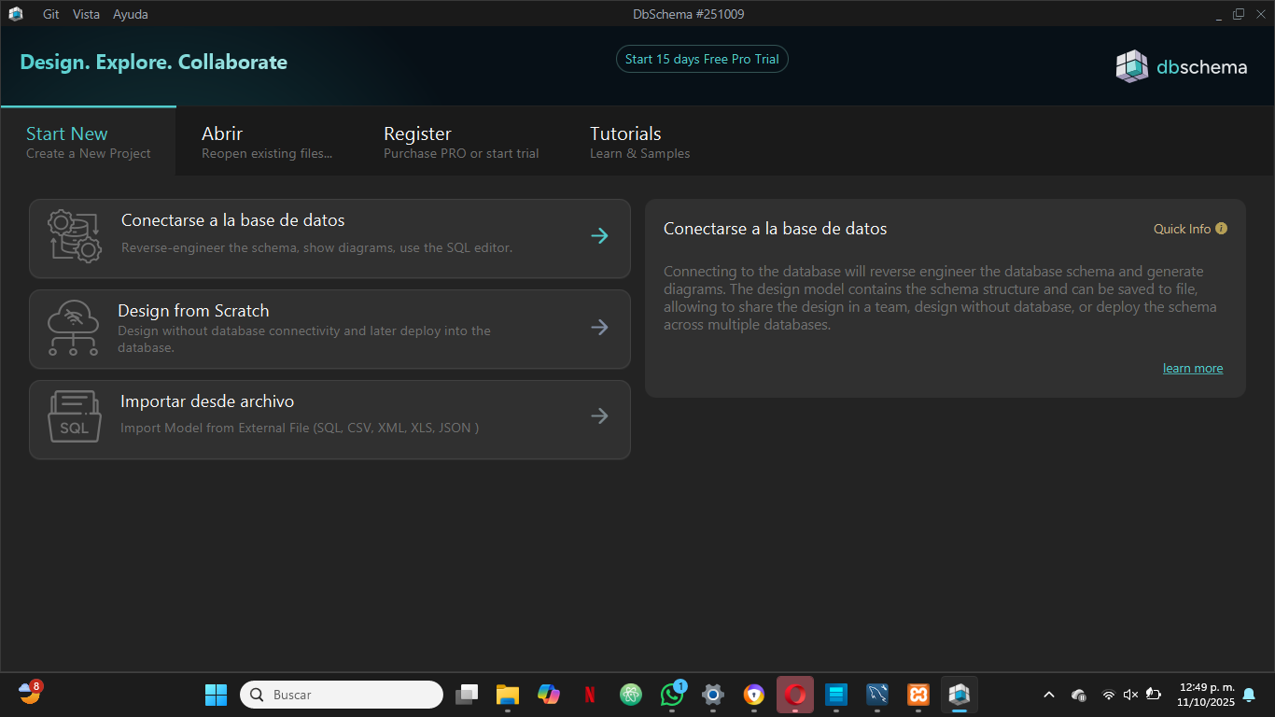

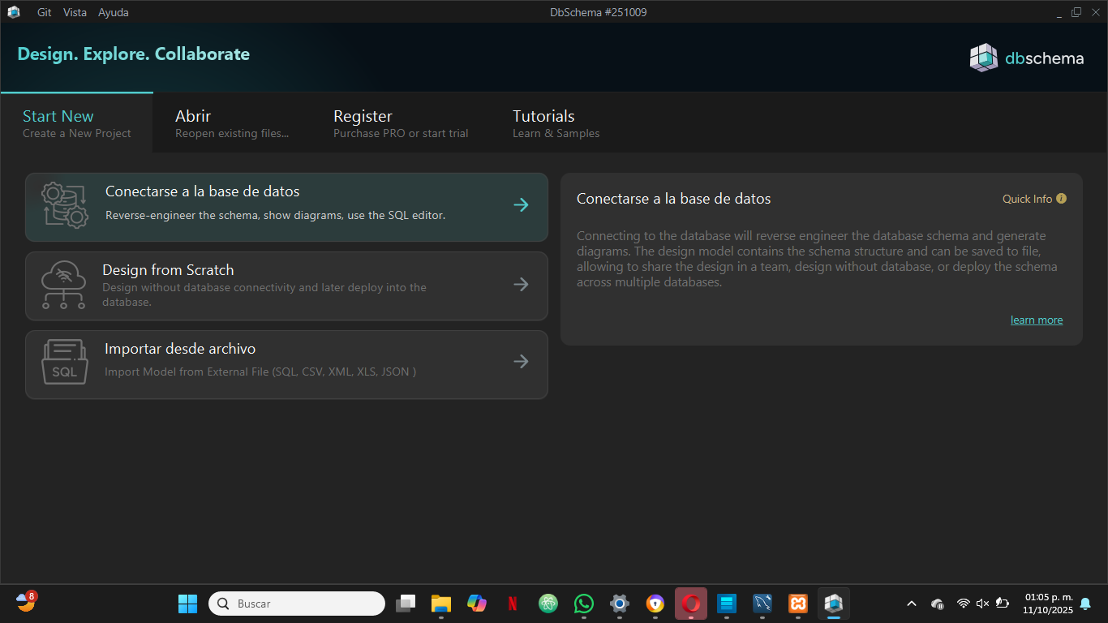Paso2: Creamos un conexión, le damos clic a la opción de conectarse a la base de de datos.

Paso3: Elegimos la opción de MySQL y le damos al botón de Próximo.

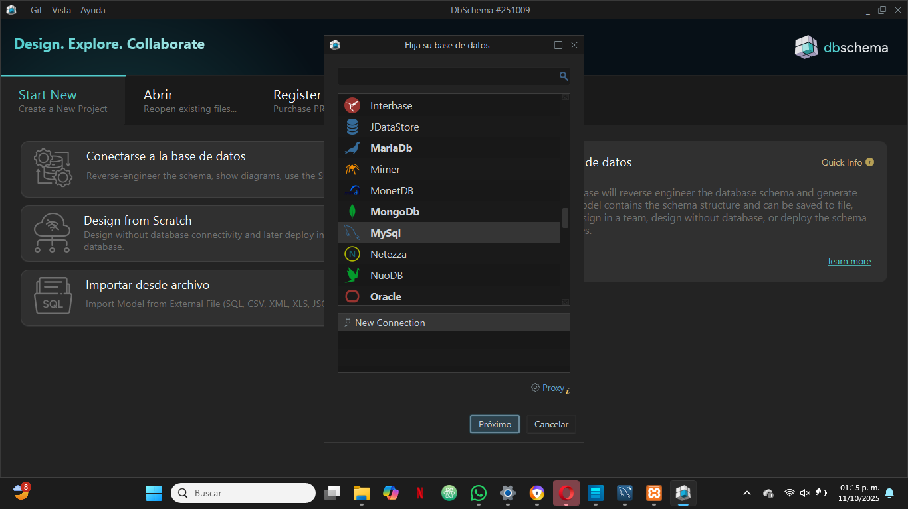

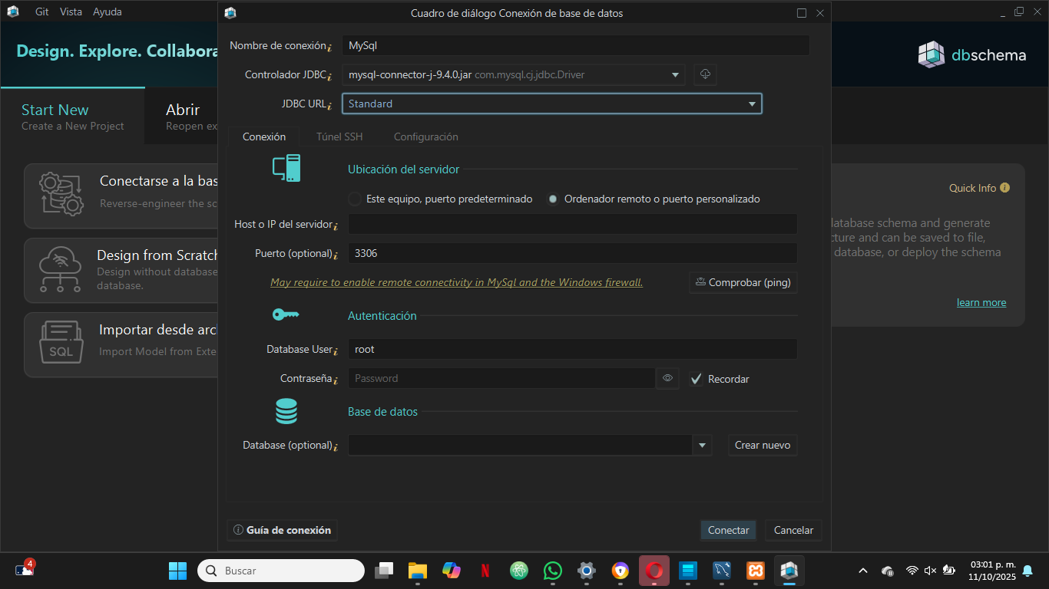

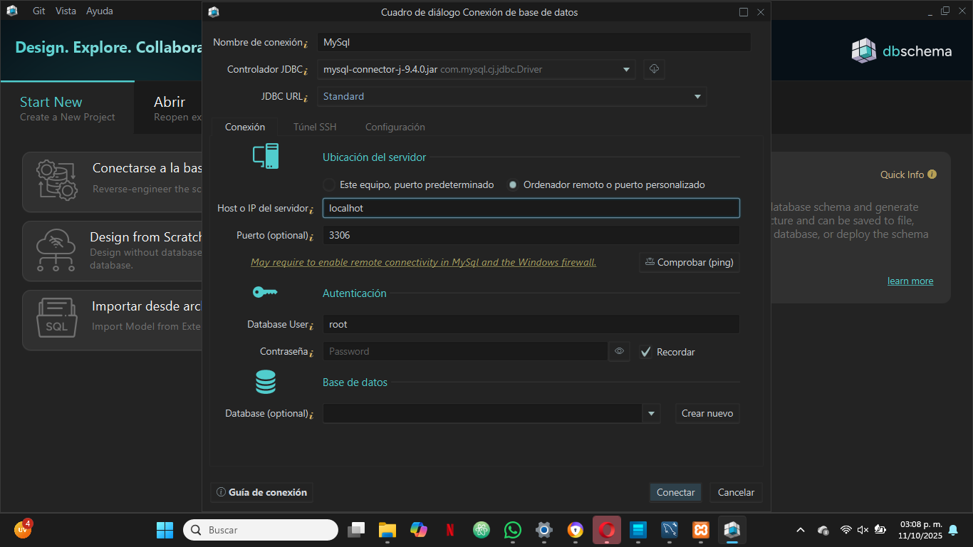Paso5: Nos mandara a este apartado donde en JDBC URL se seleccionara la opción de Stándar y los datos anteriores se quedaran Como estan.

Paso6: Llenamos los datos de Host o IP del servidor los demás los dejamos como estaba.

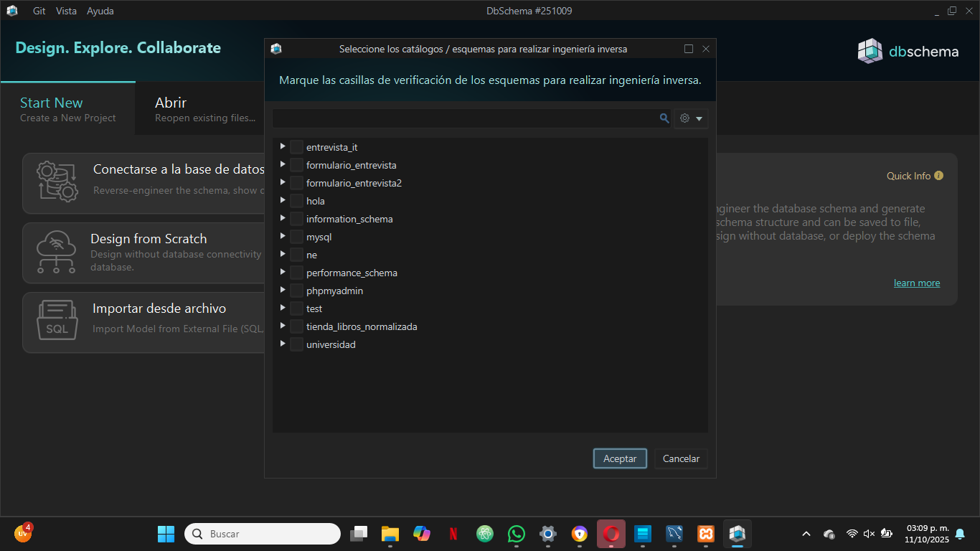

Paso7: Elegimos alguna para que nos lleve directo al editor.

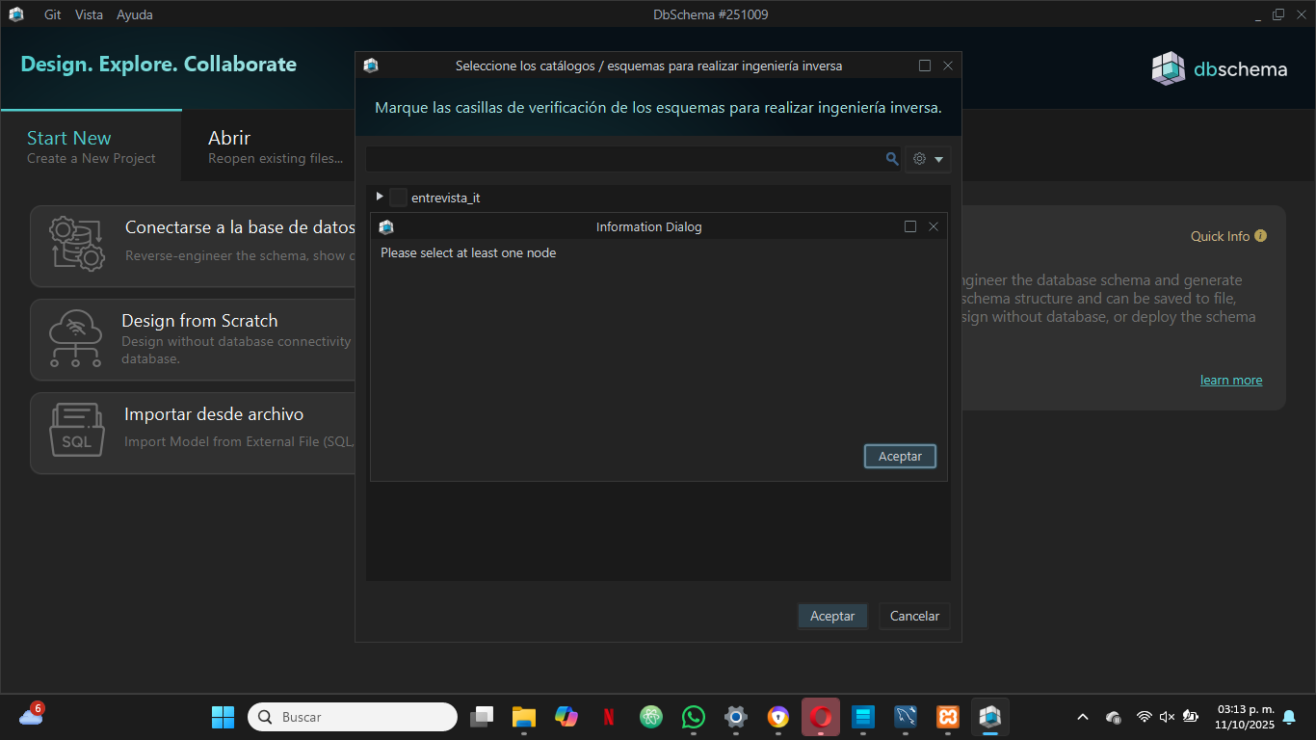

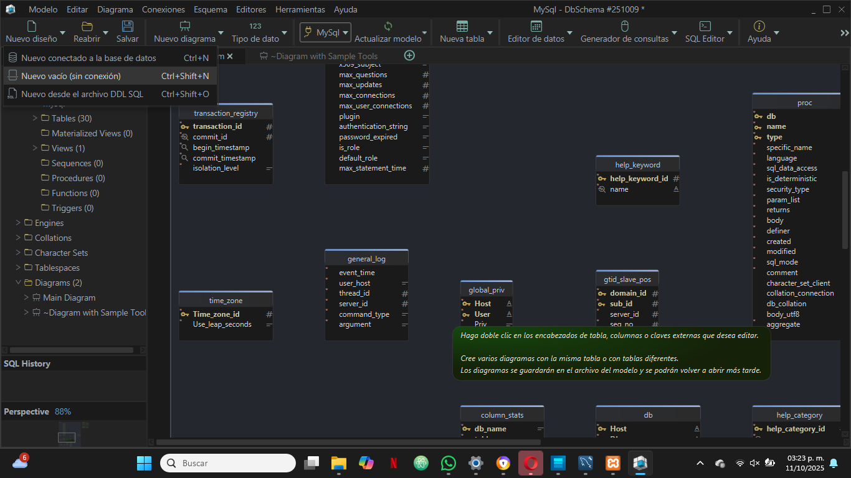Paso8: En el apartado de Nuevo diseño se elige la opción de Nuevo vacío.

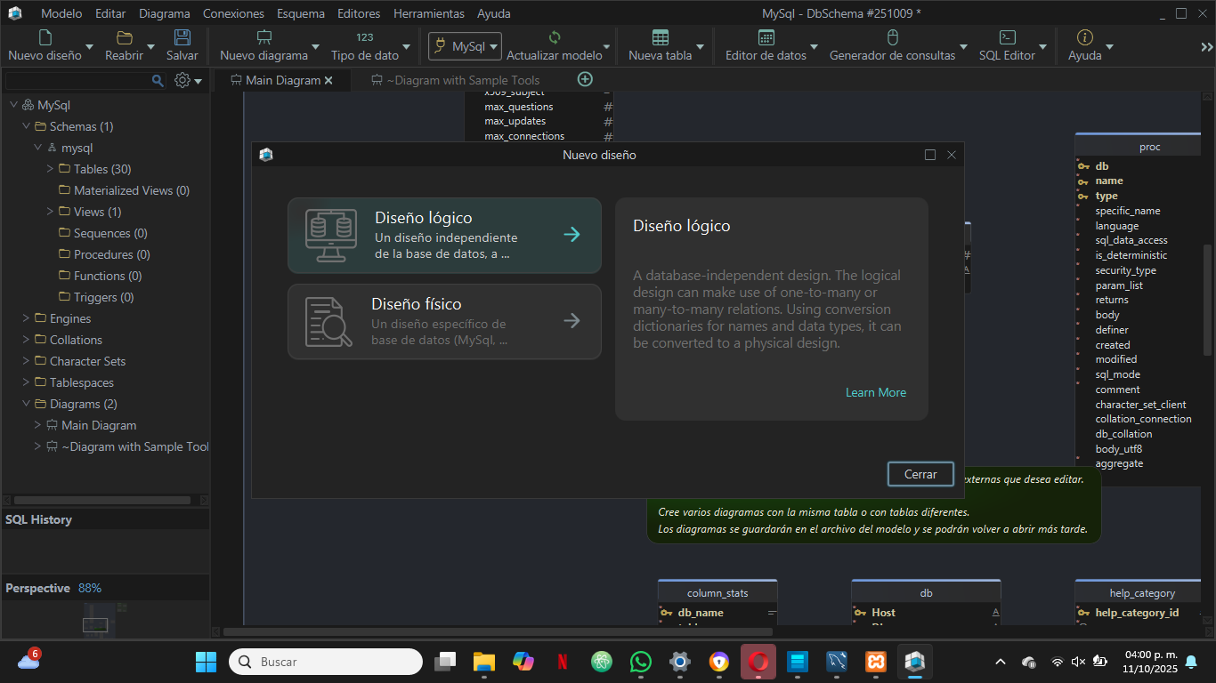Paso9: Elegimos la opción de Diseño lógico.

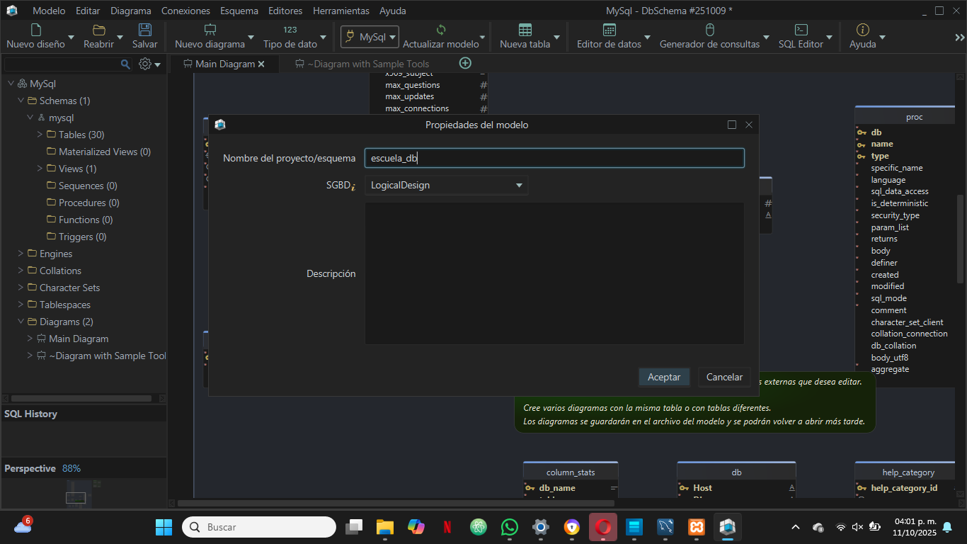Pso10: Le ponemos en el nombre escuela_db.

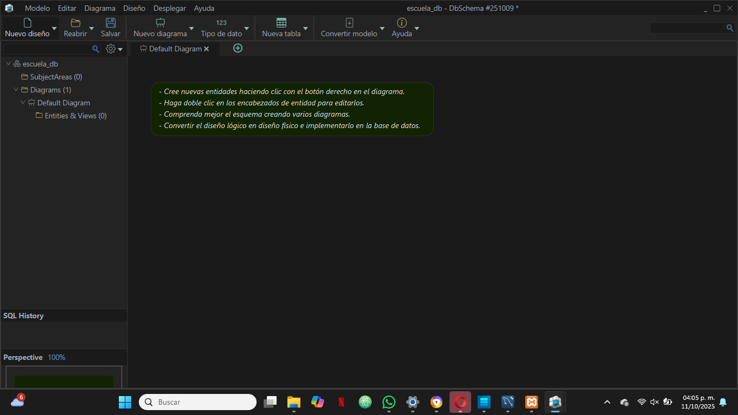Paso11: Al darle clic la base será creada.

Paso12: Le damos clic a diagrama y a nuevo diagrama vacío.

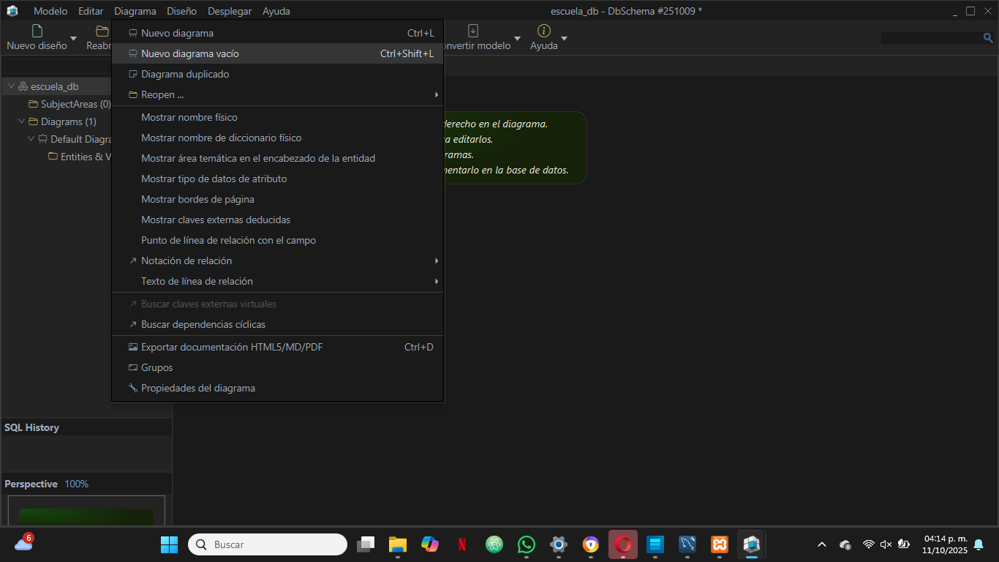

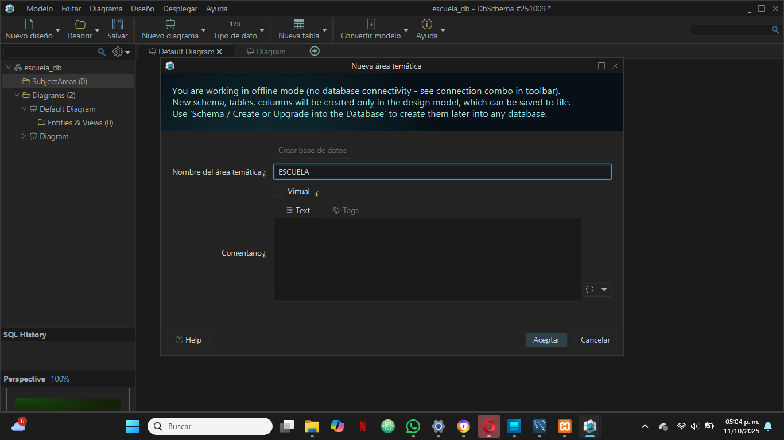Paso13: Le damos clic en acepatar.

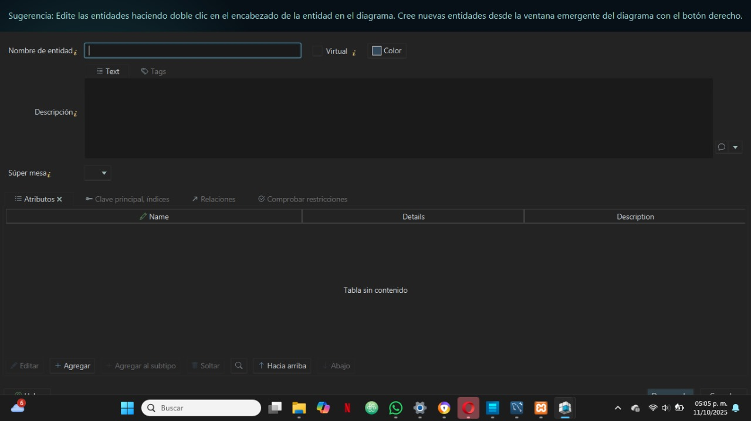Paso14: Agregamos un nombre para nuestra entidad.

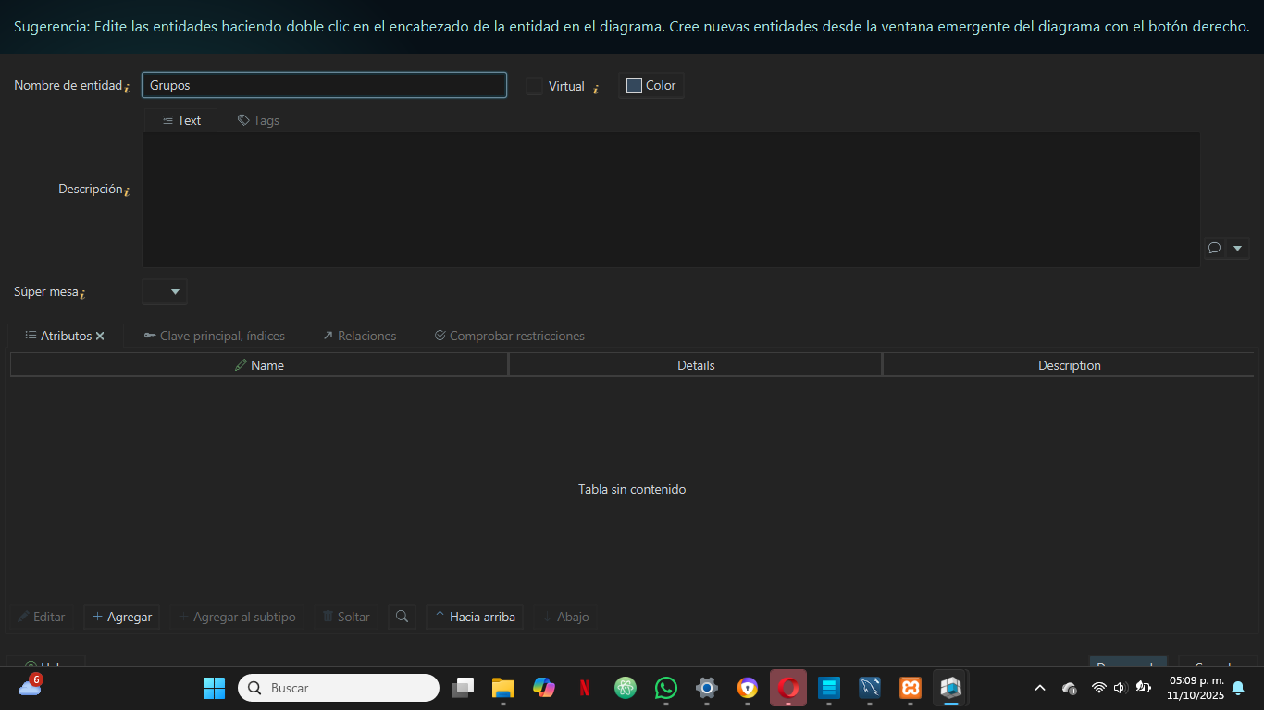Paso15: La nombramos grupos.

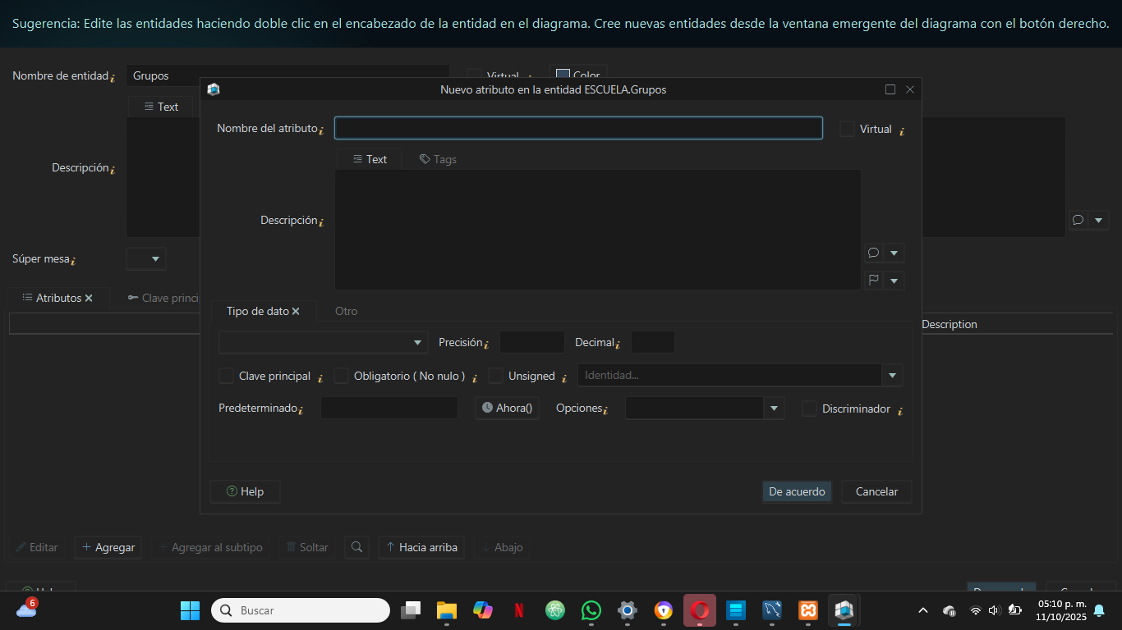Paso16: En el botón de agregar y le damos al botón de acuerdo.

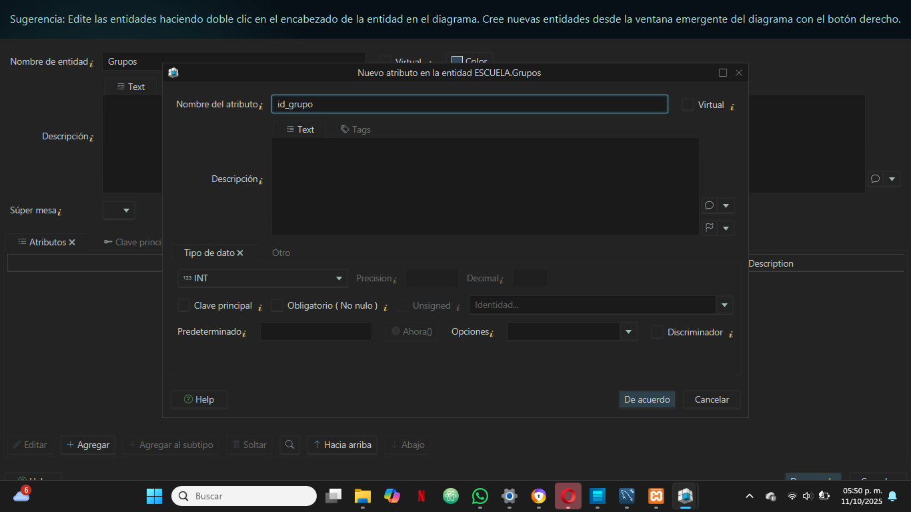Paso17: Le damos clic al botón de agregar, y en el nombre de l atributo le ponemos id_grupo.

Paso18: Lo marcamos como AUTO_INCREMENT.

Paso19: Agregamos el atributo nombre_grupo.

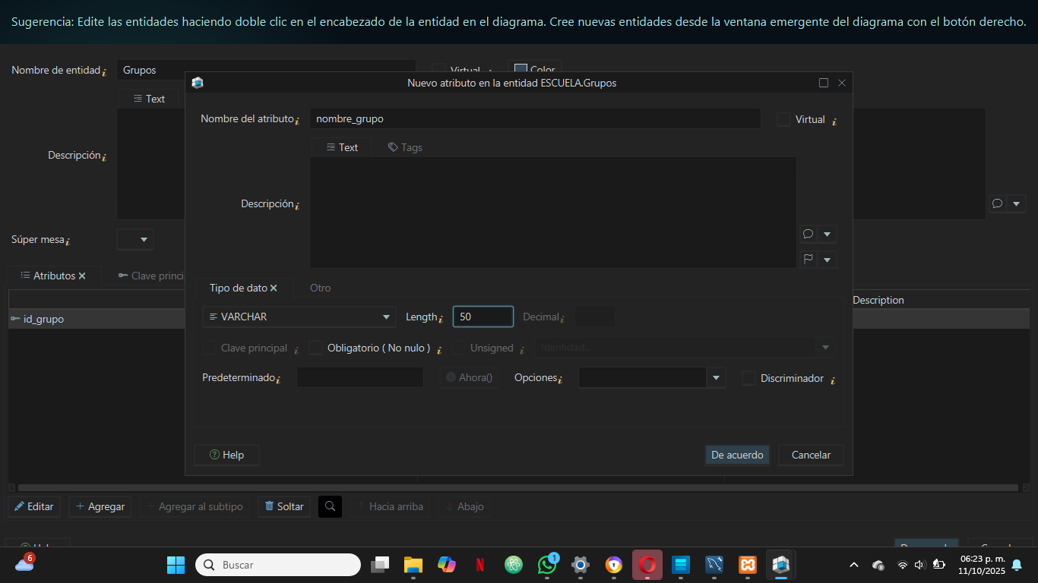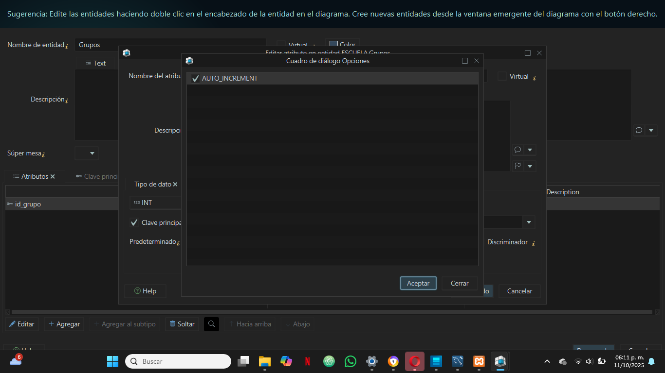

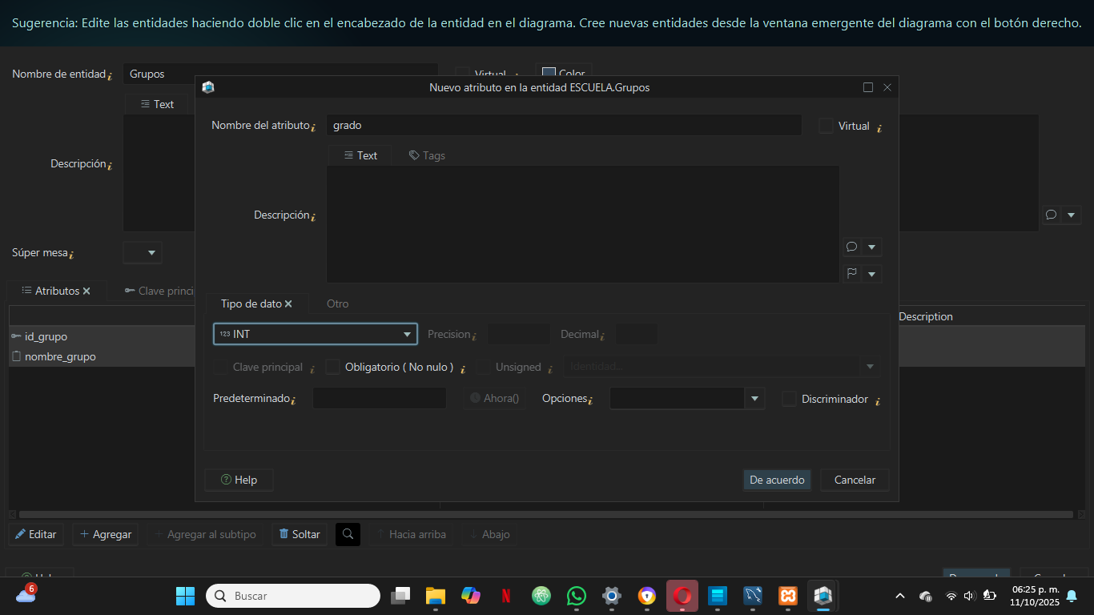Paso20: Agregamos el atributo grado como tipo de dato INT.

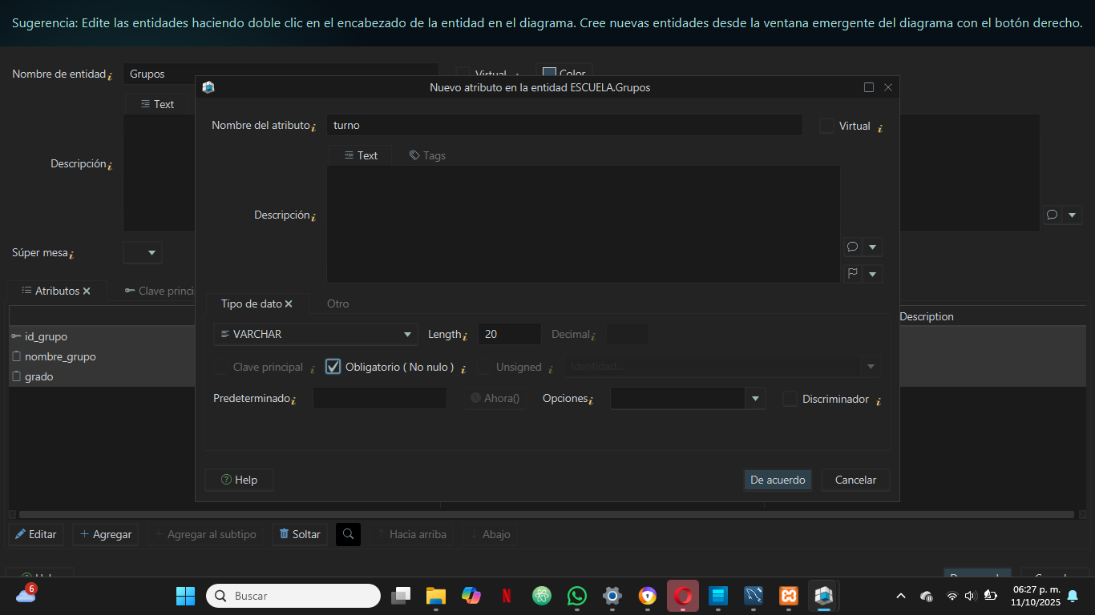Paso21: Agregamos el tributo turno con tipo de dato VARCHAR con un longitud de 20.

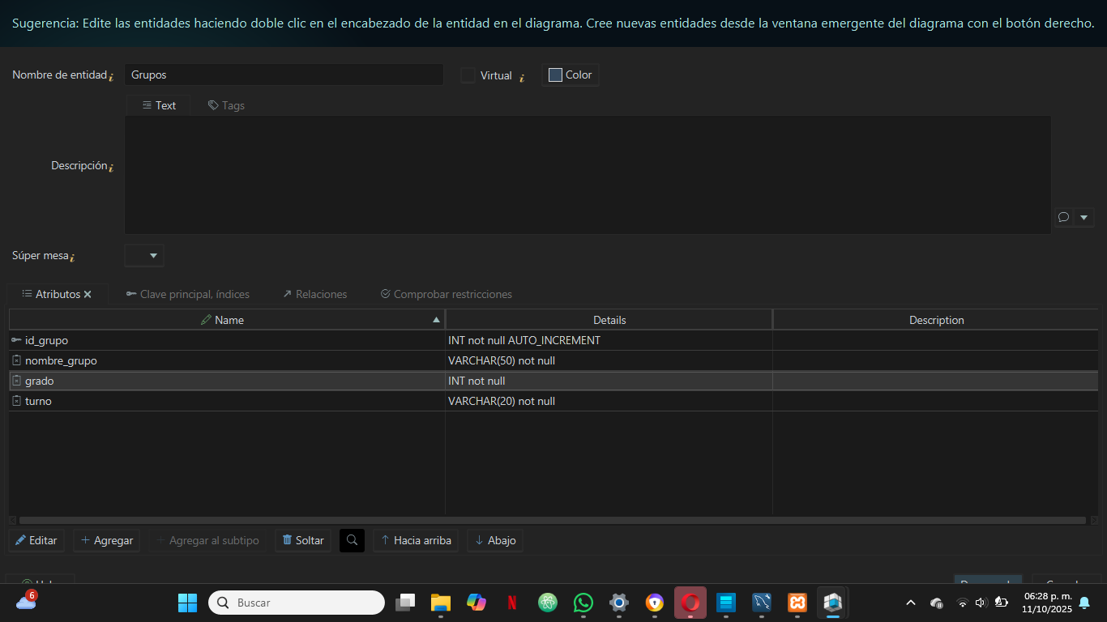Paso22: Al crear todos los atributos seleccionamos la opción de acuerdo.

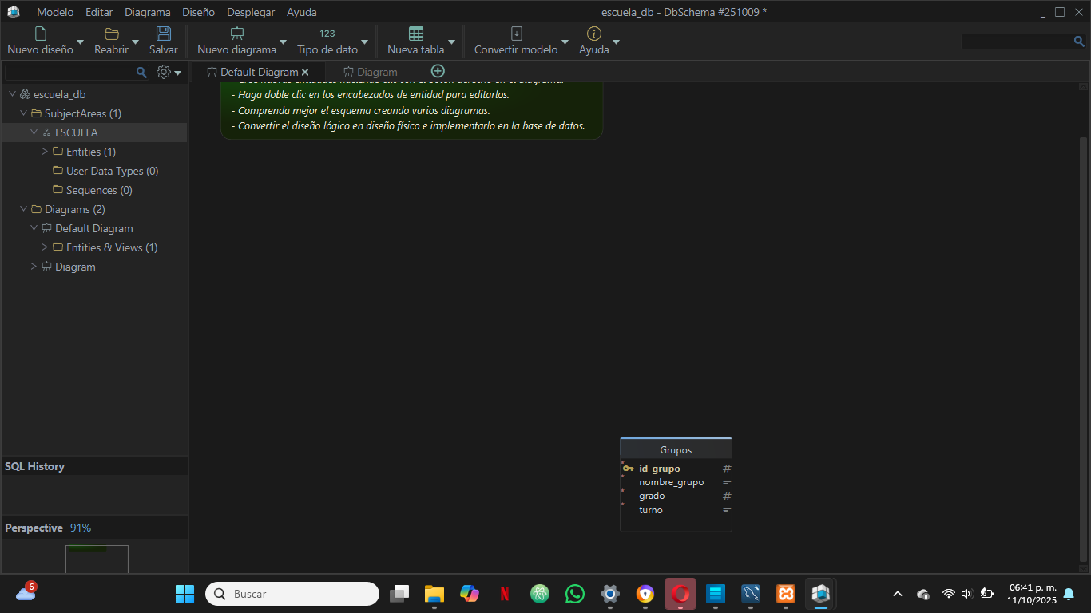Paso23: Se creo la tabla.

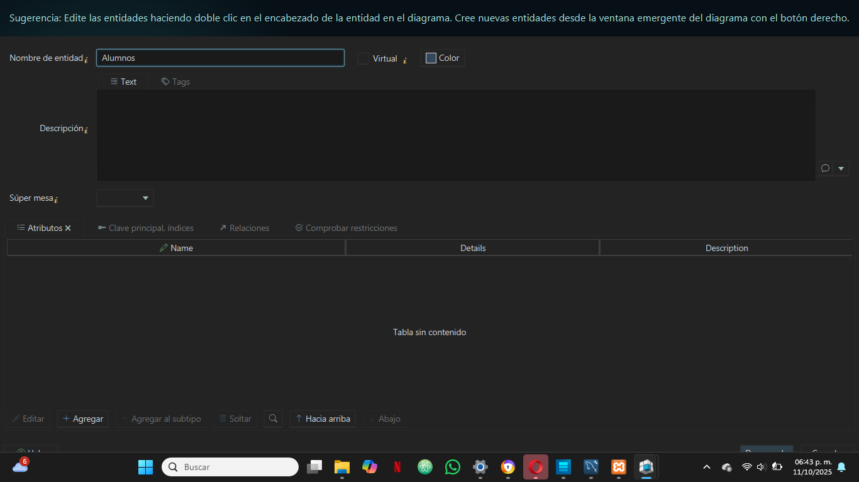Paso24: Creación de identidad de la tabla alumnos.

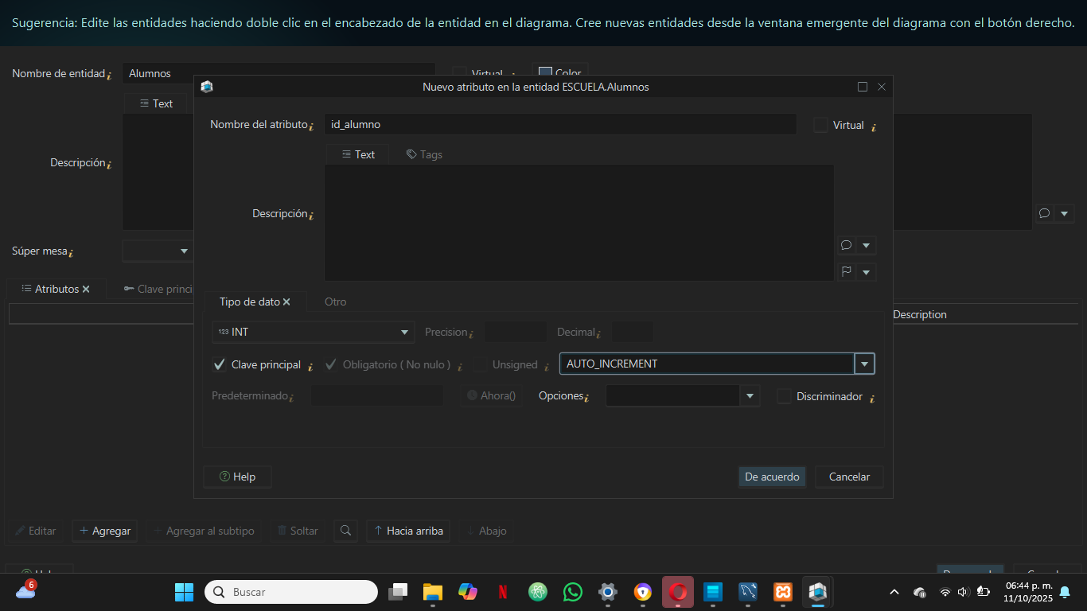Paso25: Se crea el atributo id_alumno.

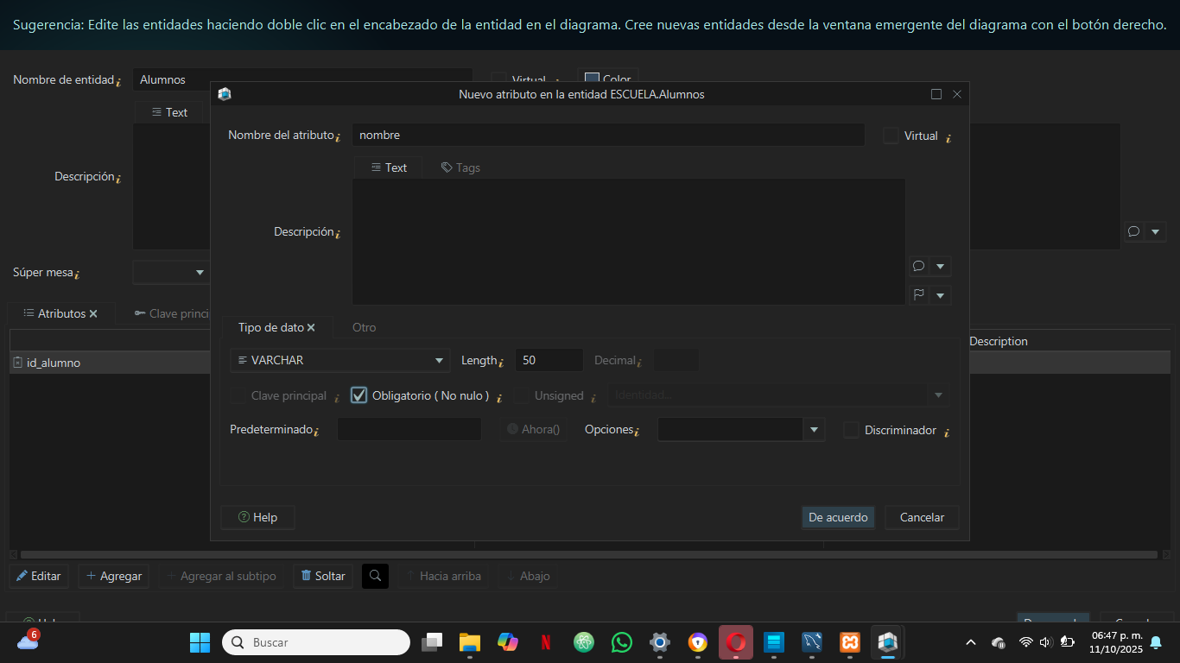Paso26: Atributo nombre.

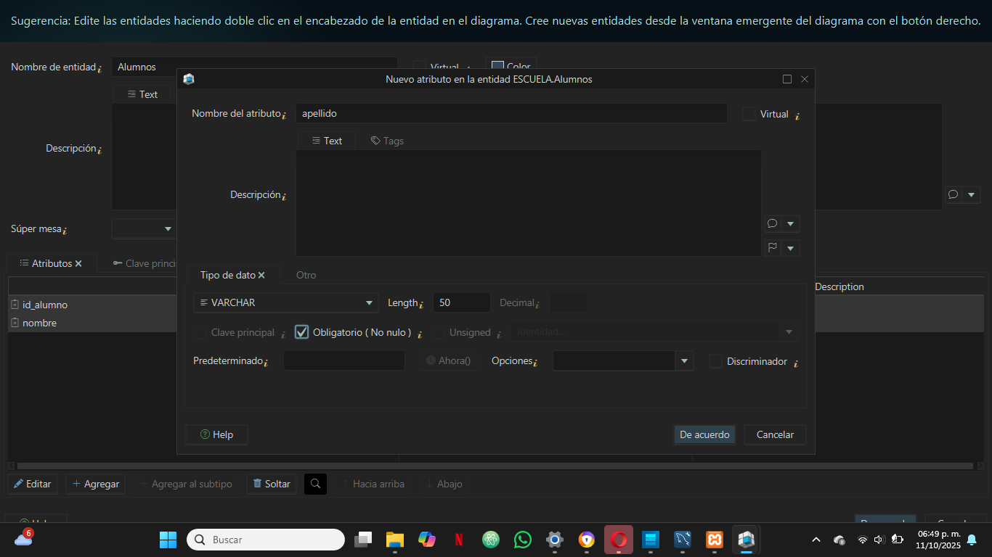Paso27: Atributo apellido.

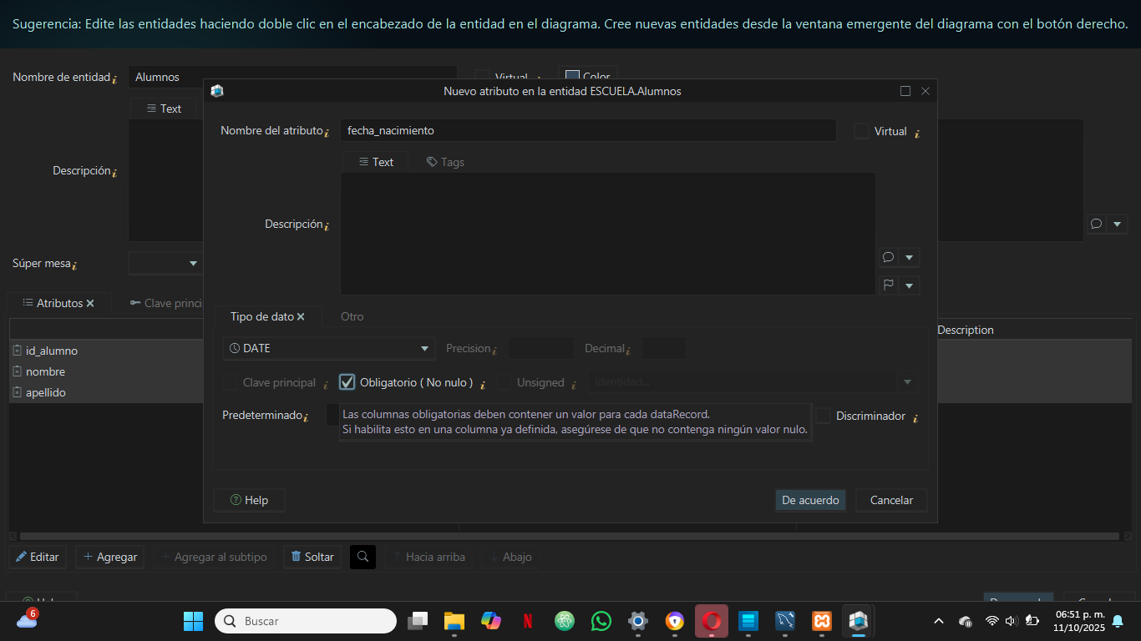Paso28: Atributos fecha_nacimiento con el tipo de datos Date.

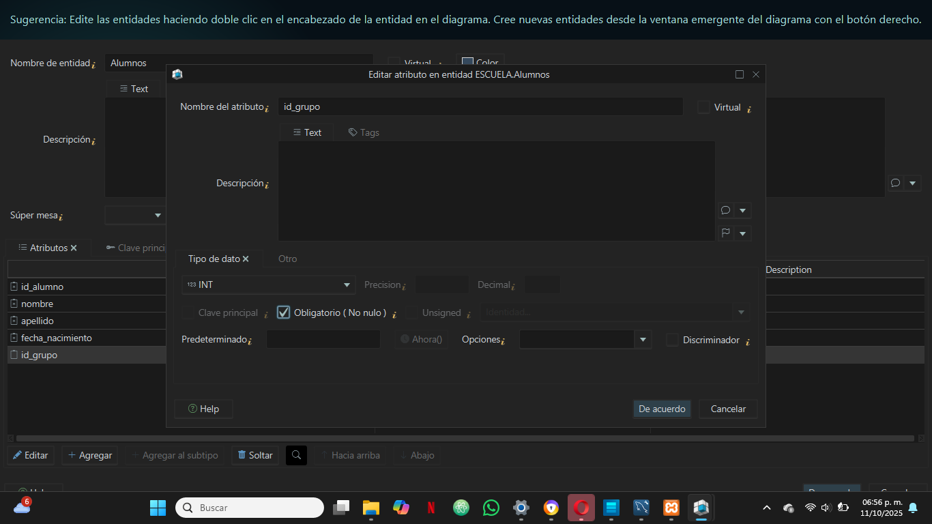Paso29: Se pone la clave foránea que es id_grupo con el tipo de dato INT.

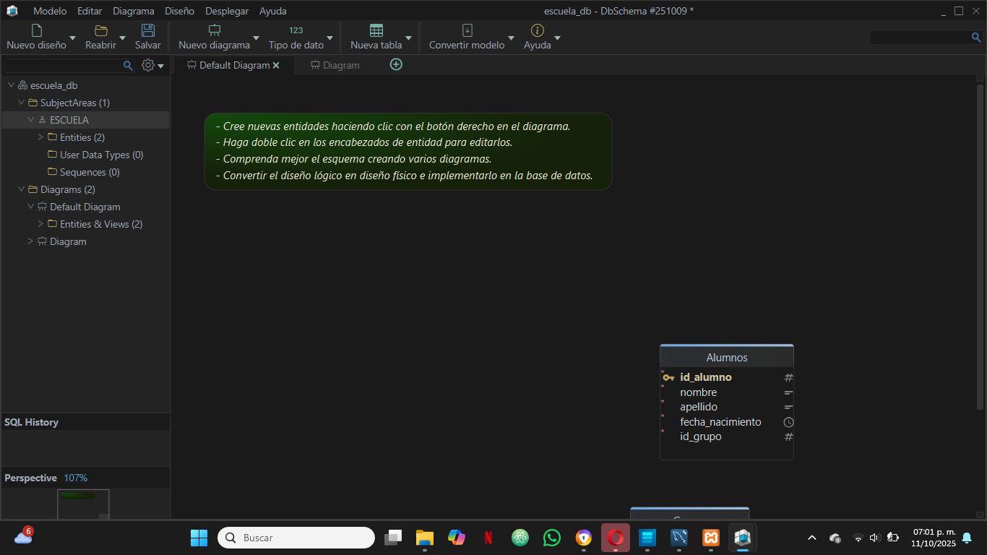Paso30: Tabla de Alumnos.

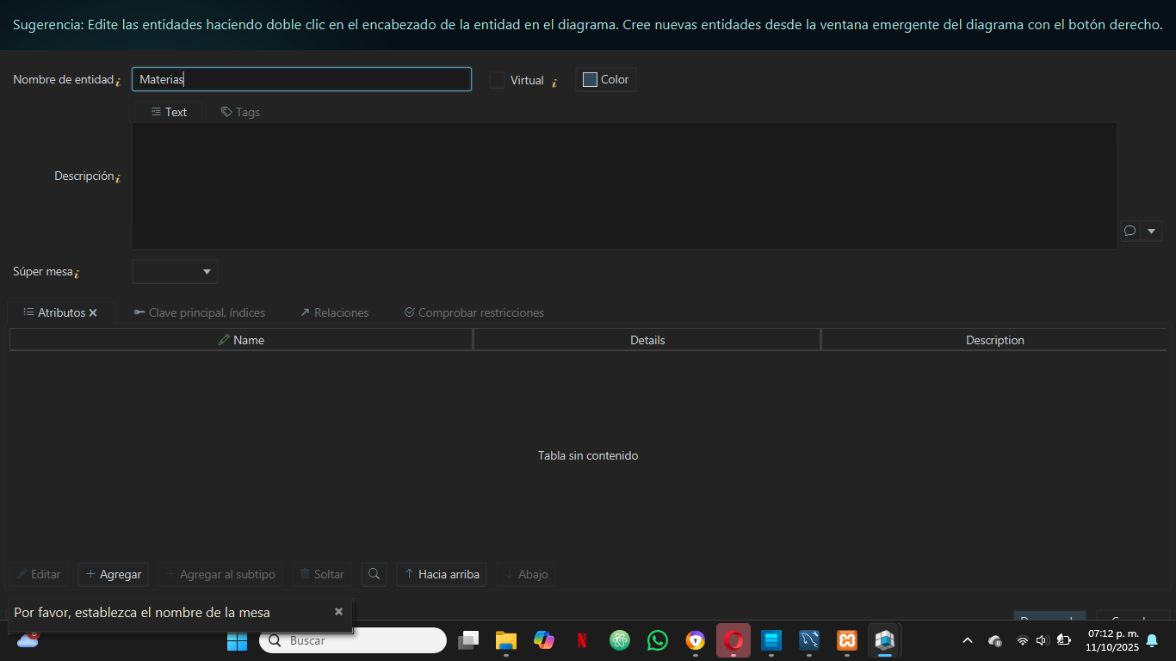Paso31: Entidad Materias.

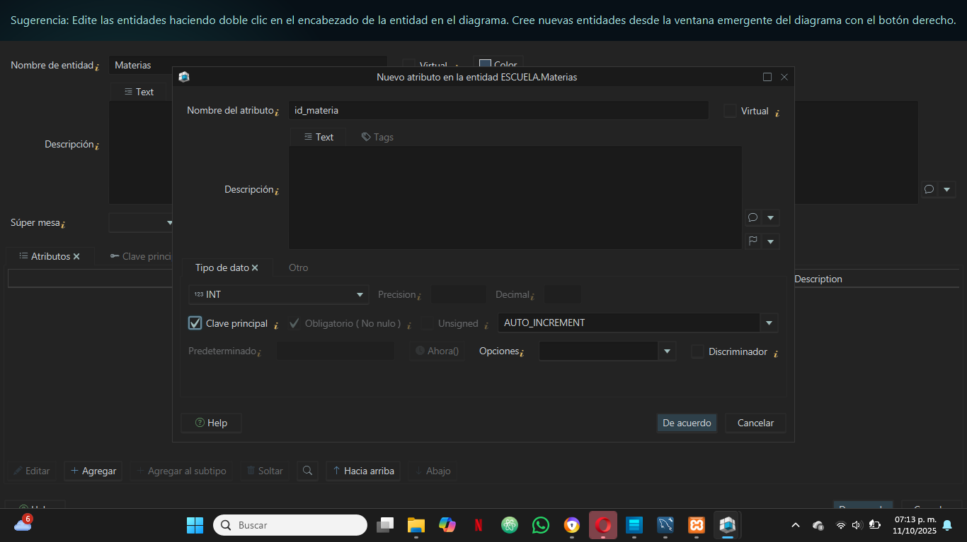Paso32: Atributos de id_materia.

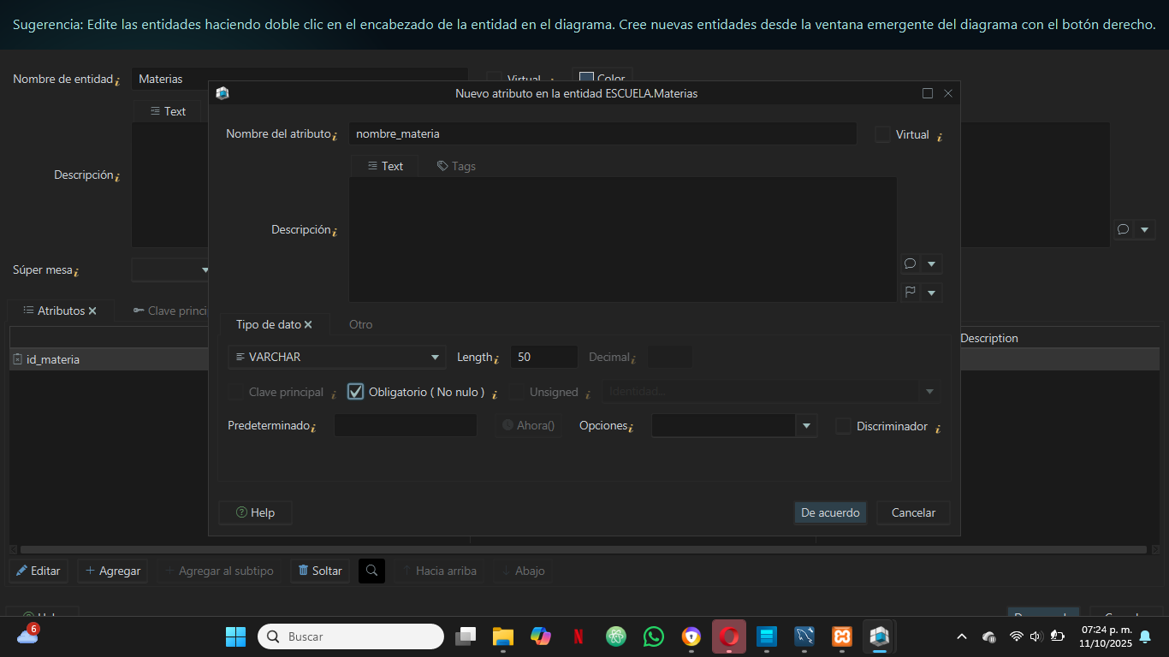Paso33: Atributo nombre_materia.

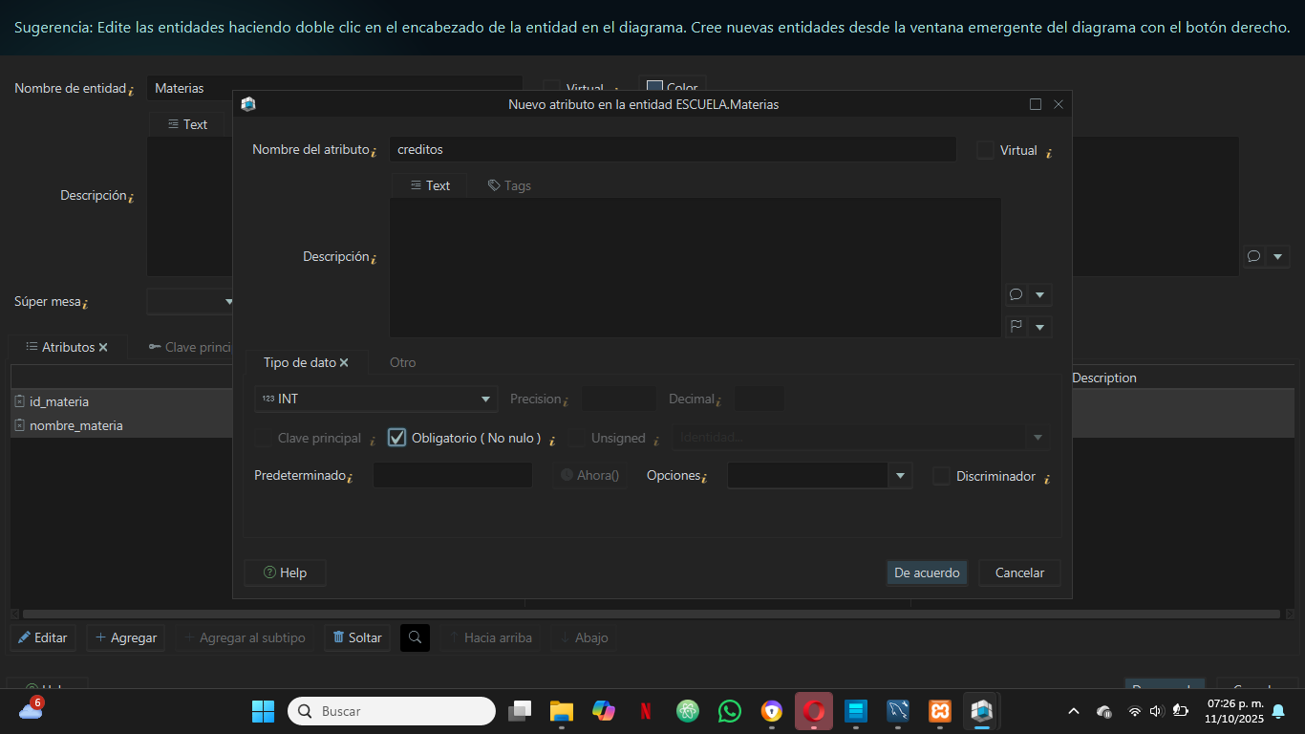Paso34: Atributo créditos.

Paso35: Entidad calificaciones.

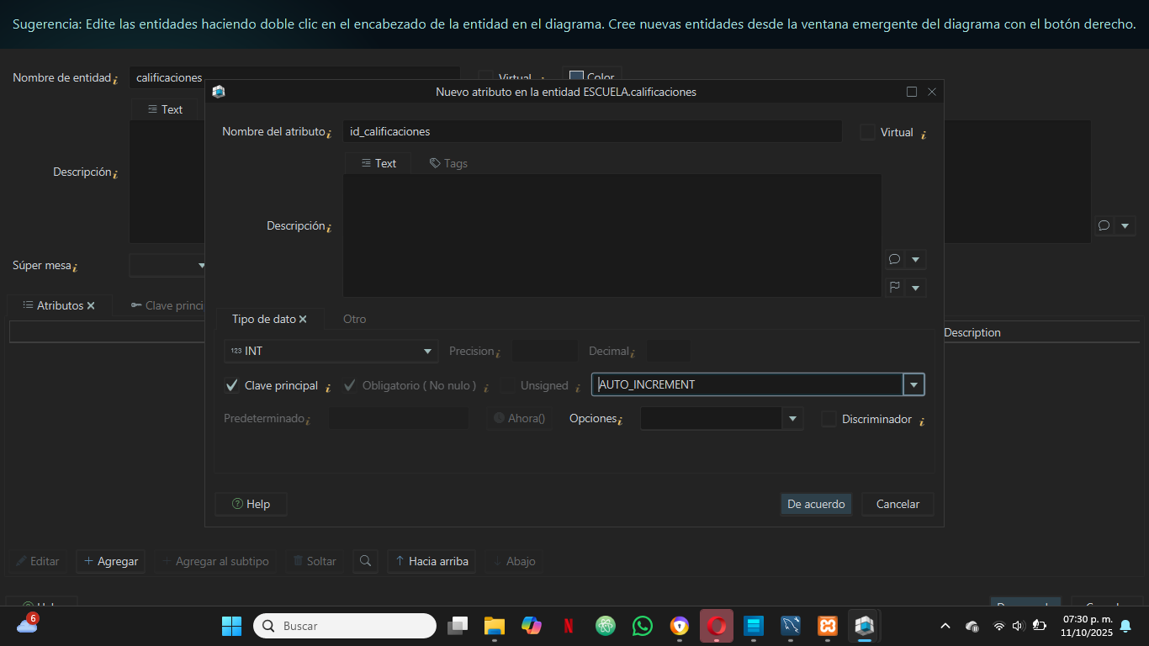Paso36: Creamos el atributo id_materia que será la clave primaria.

Paso37: Atributo de la clave foránea id_alumno.

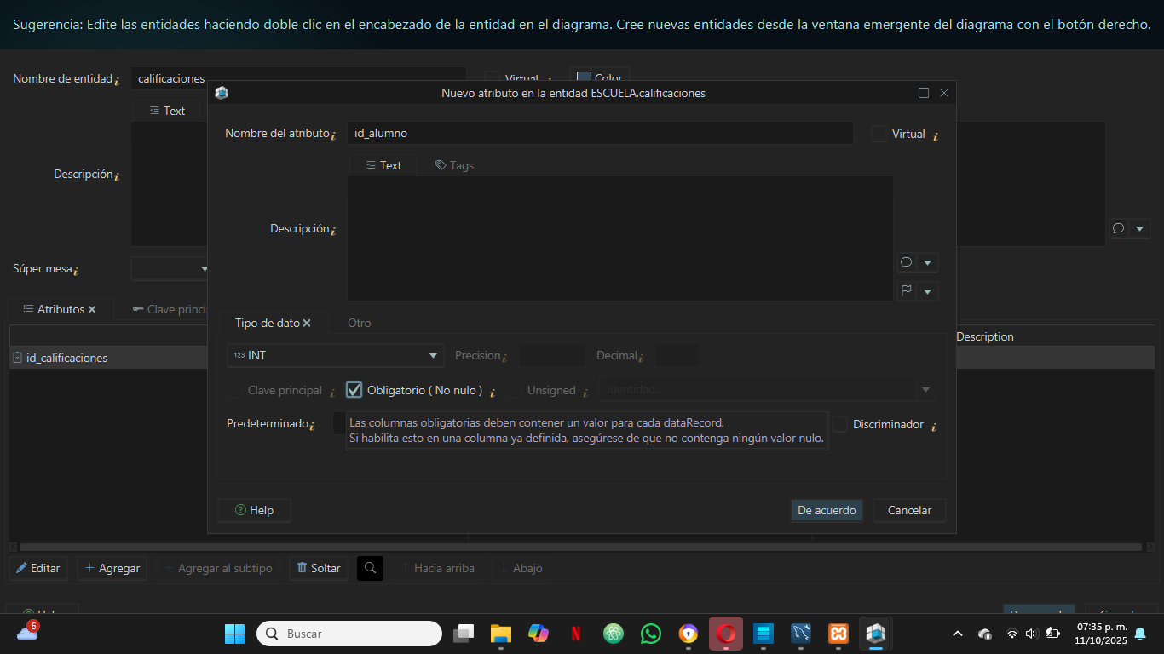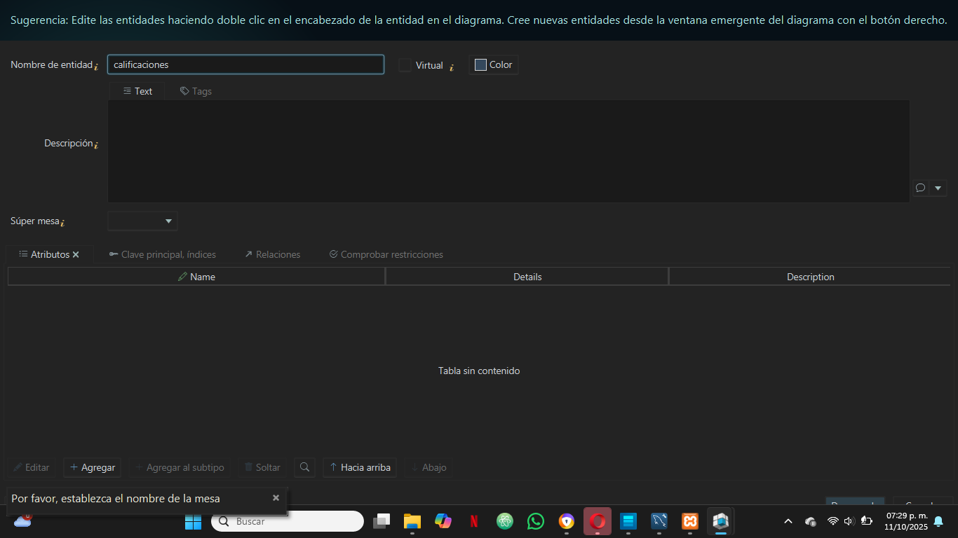

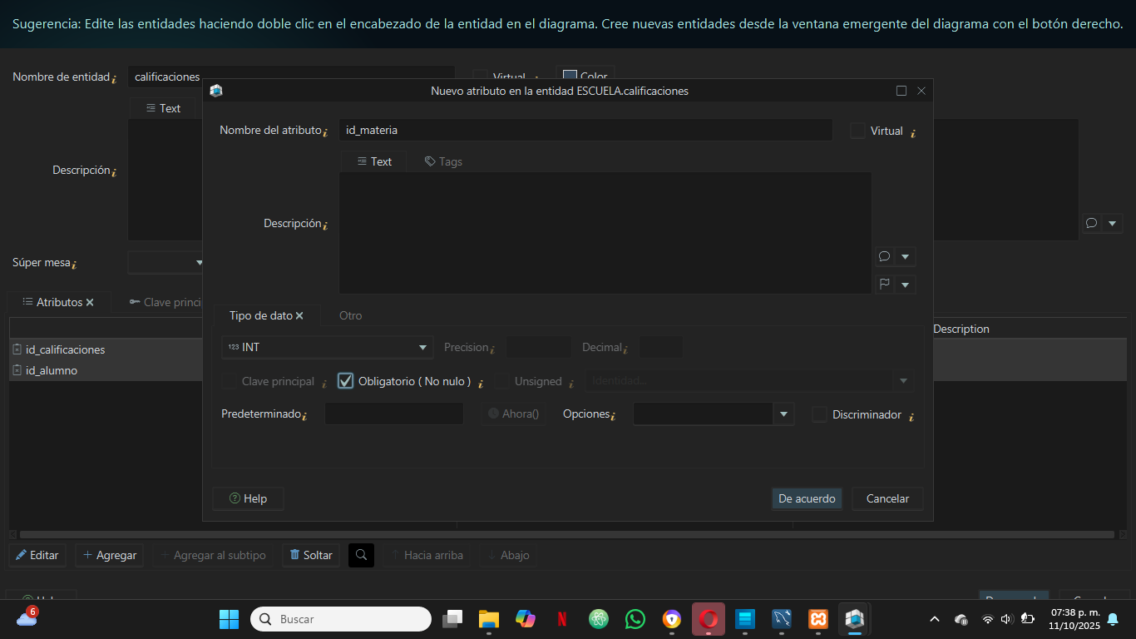Paso38: Atributos id_materia.

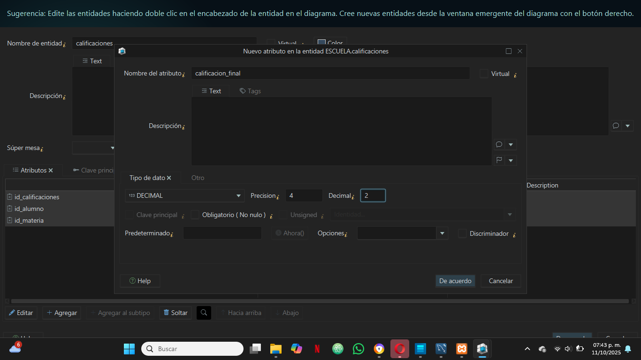Paso39: Atributos de calificación_final con una precisión de 4 y decimal de 2 dígitos.

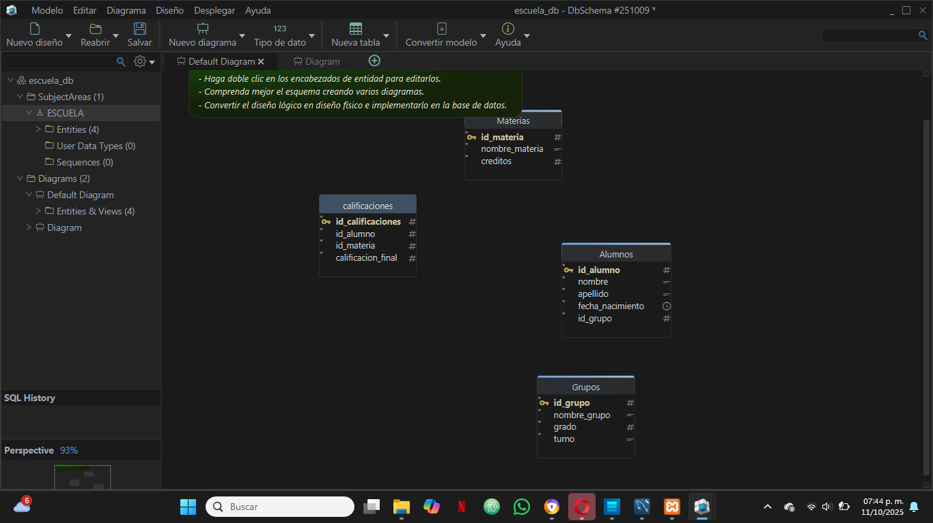Paso40: Se crea las tablas.

Paso41: Crear relaciones de ALUMNOS CON GRUPO

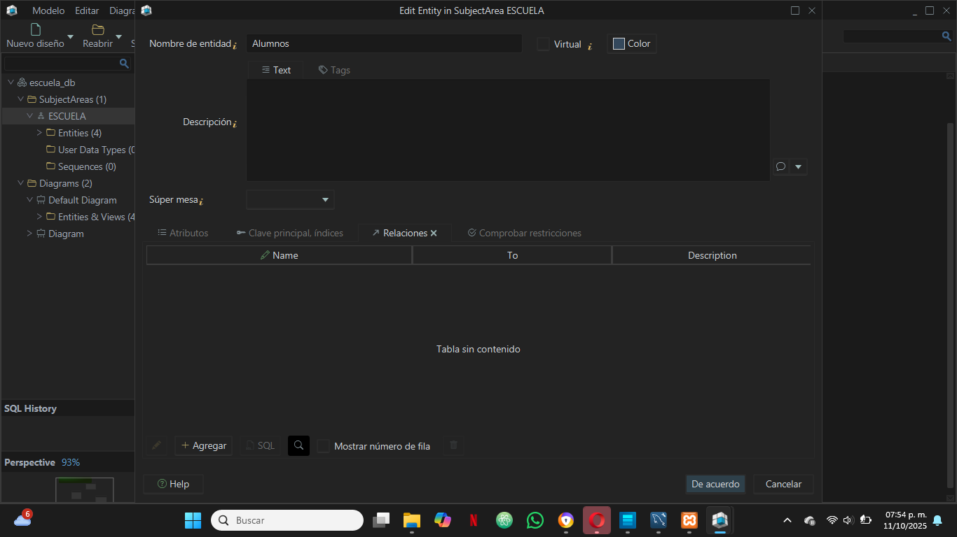Paso42: Le damos clic a la tabla alumnos y le damos en editar.

Paso43: Buscamos el botón de relaciones.

Paso45: Le damos clic a agregar yen donde dice entidad escogemos grupos .

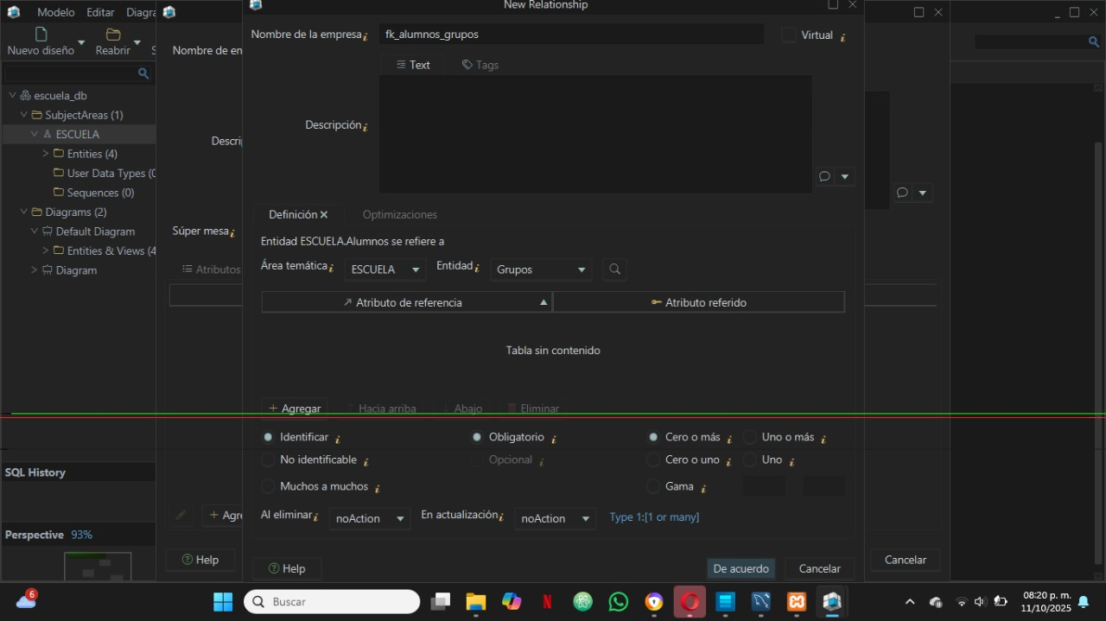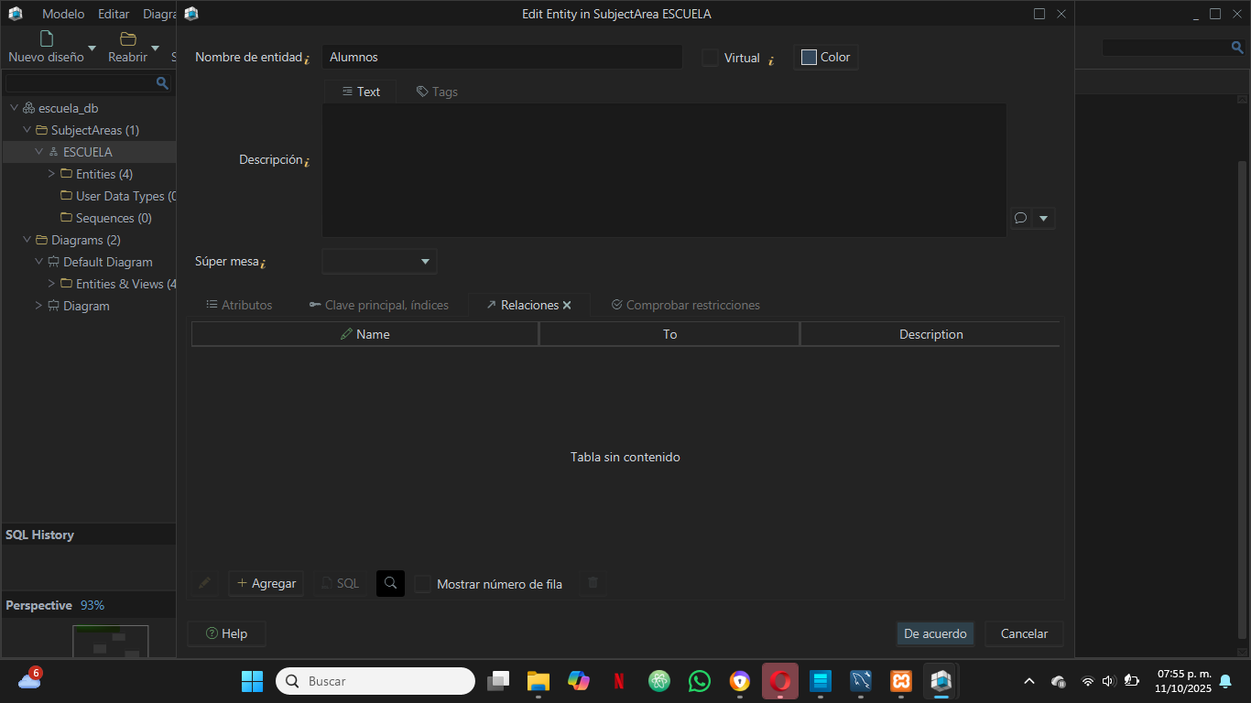

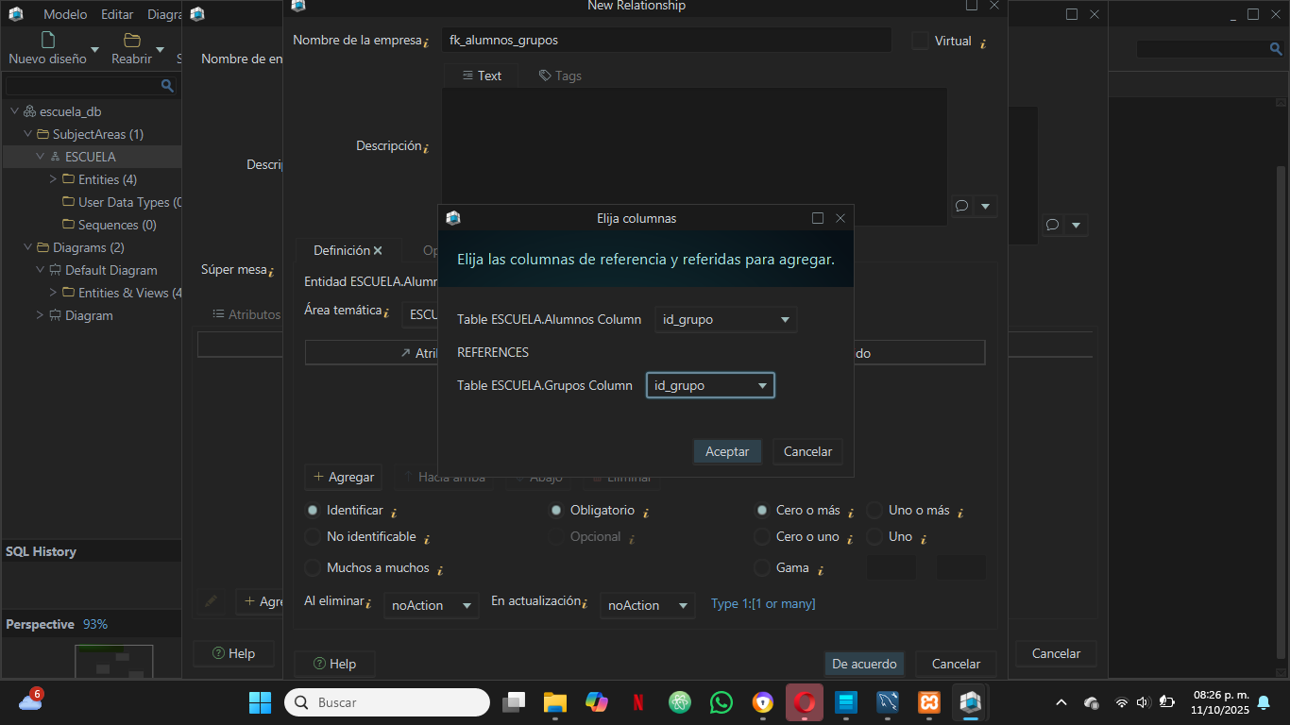Paso46: En las dos tablas seleccionamos id_grupo.

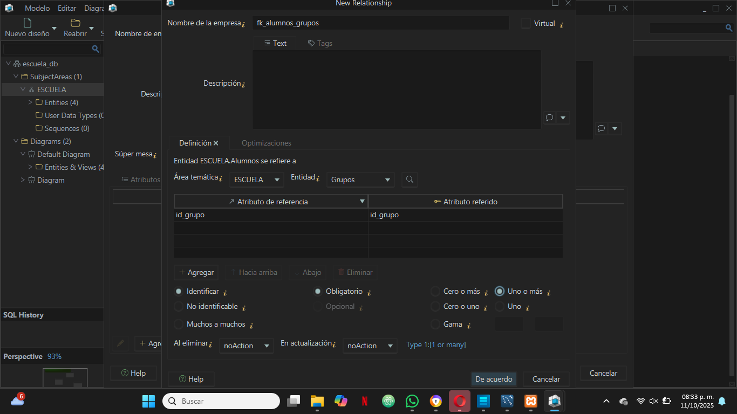Paso47: Le damos cardinalidad uno o más.

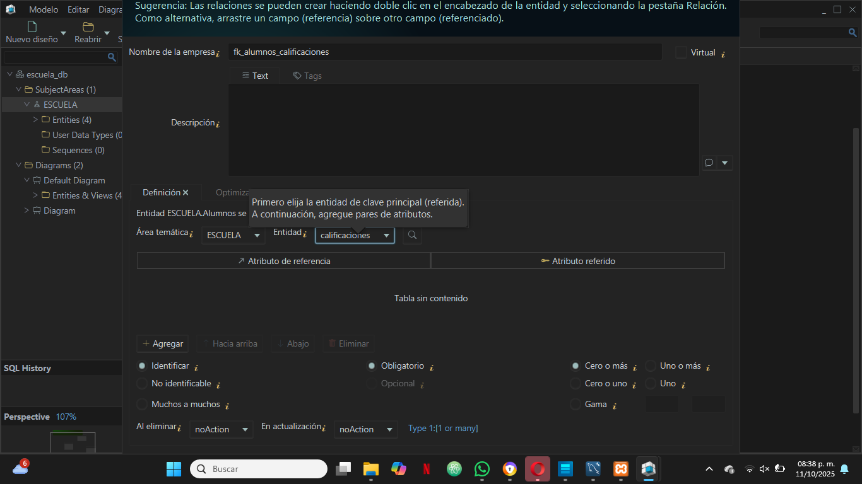Paso48: Relación entre alumno y calificación

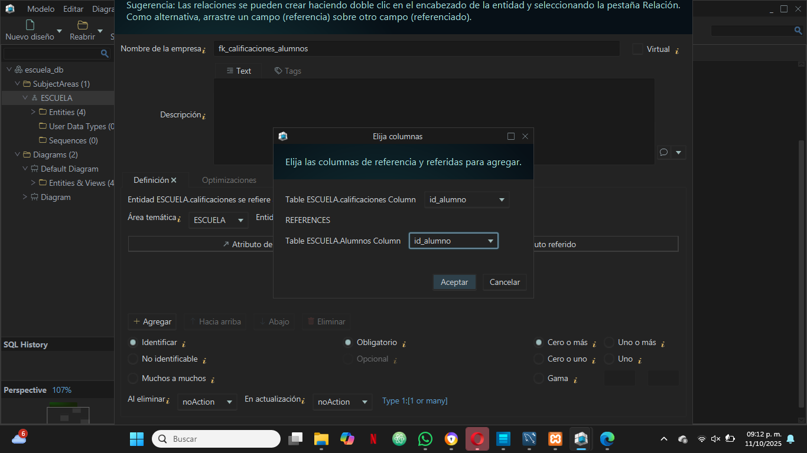Paso49: Le damos clic en agregar y en las dos cajas de texto seleccionamos id_alumno.

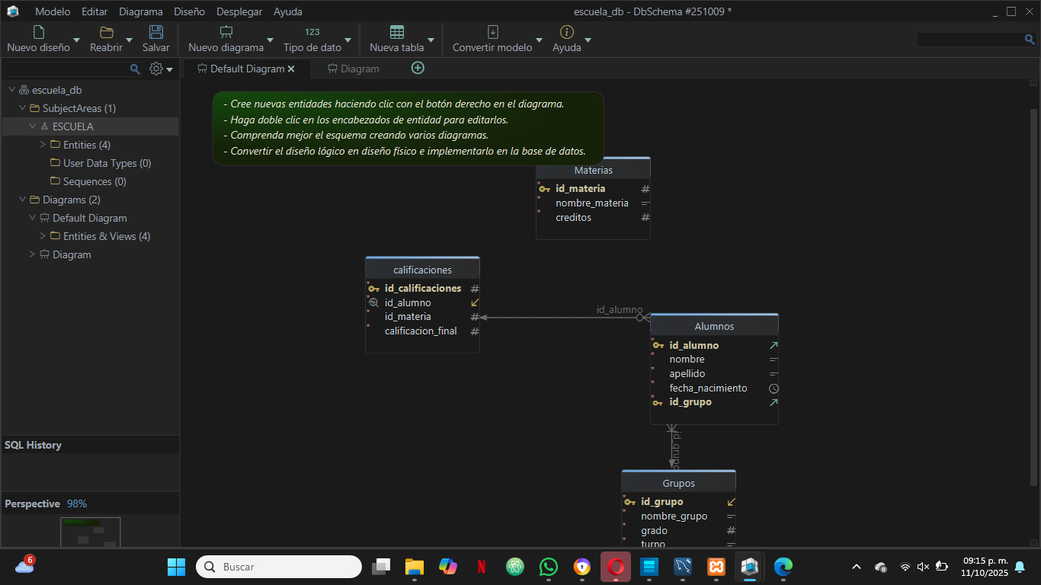Paso50: Le damos en acuerdo.

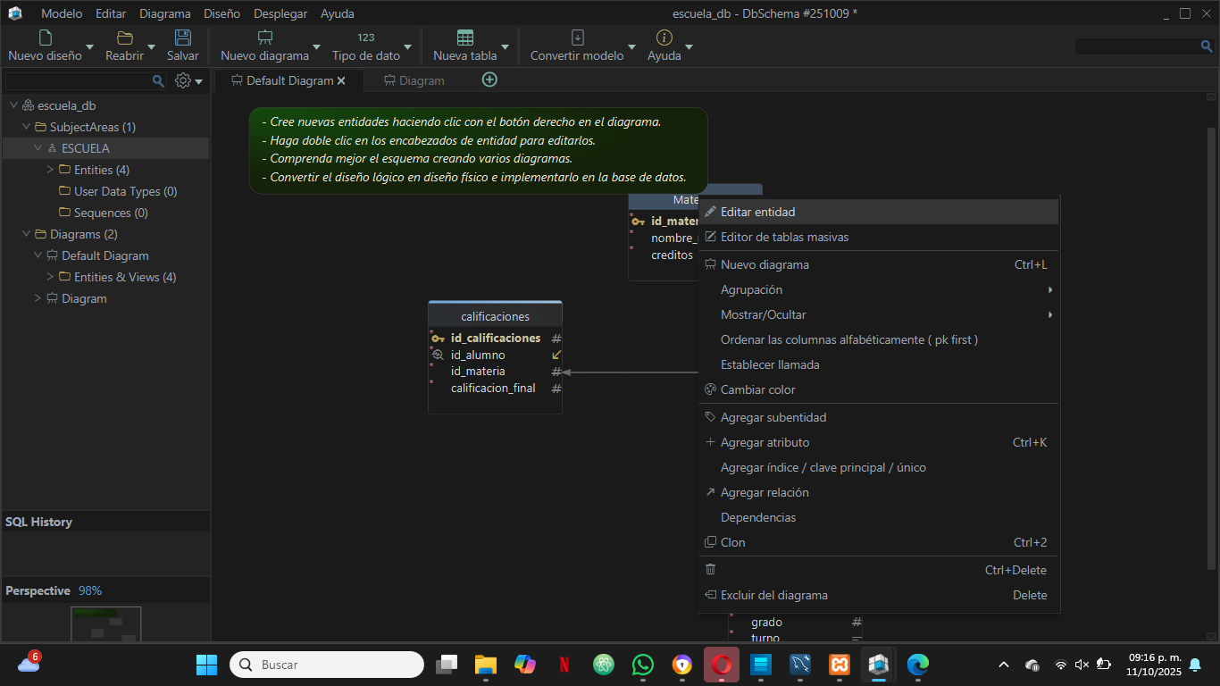Paso51: Le damos clic a la tabla de Calificaciones.

Paso52: En la identidad le damos clic a materia.

Paso63: Seleccionamos id_materia.

Paso64: Así quedaría las tablas.

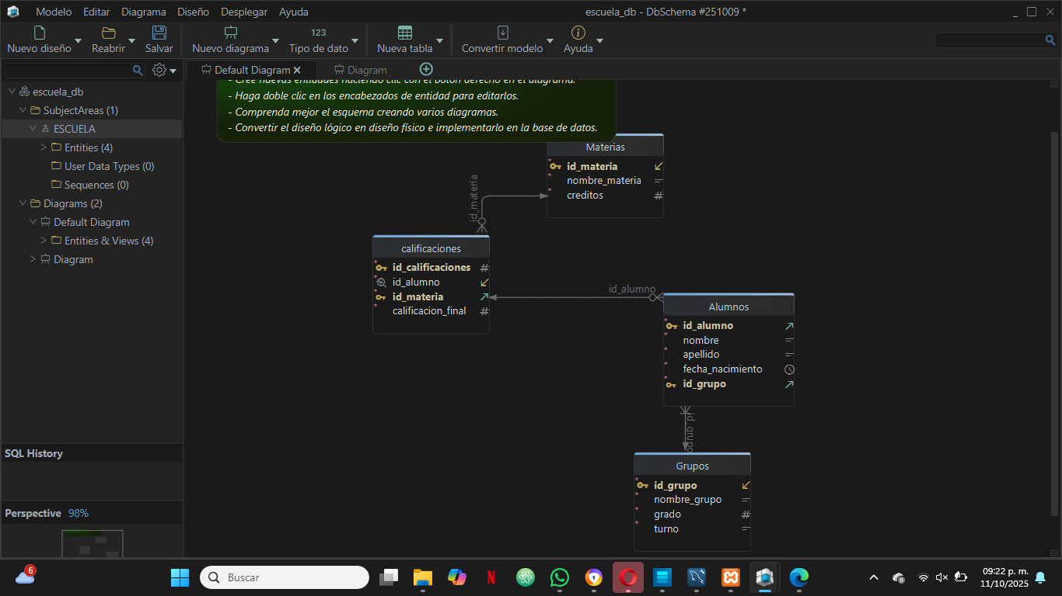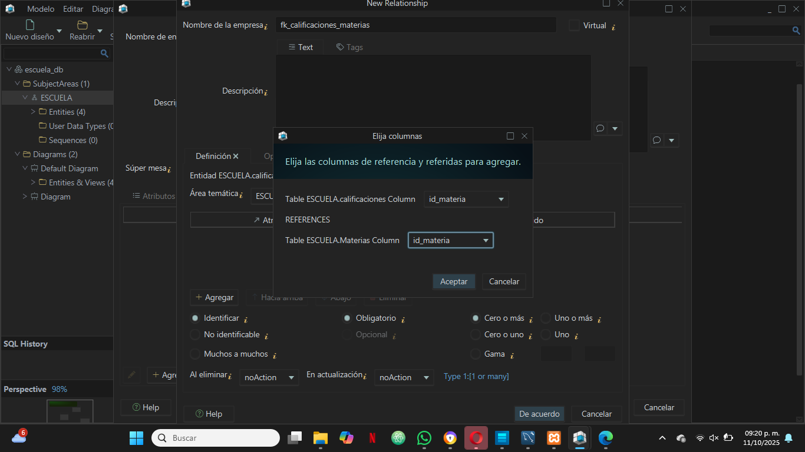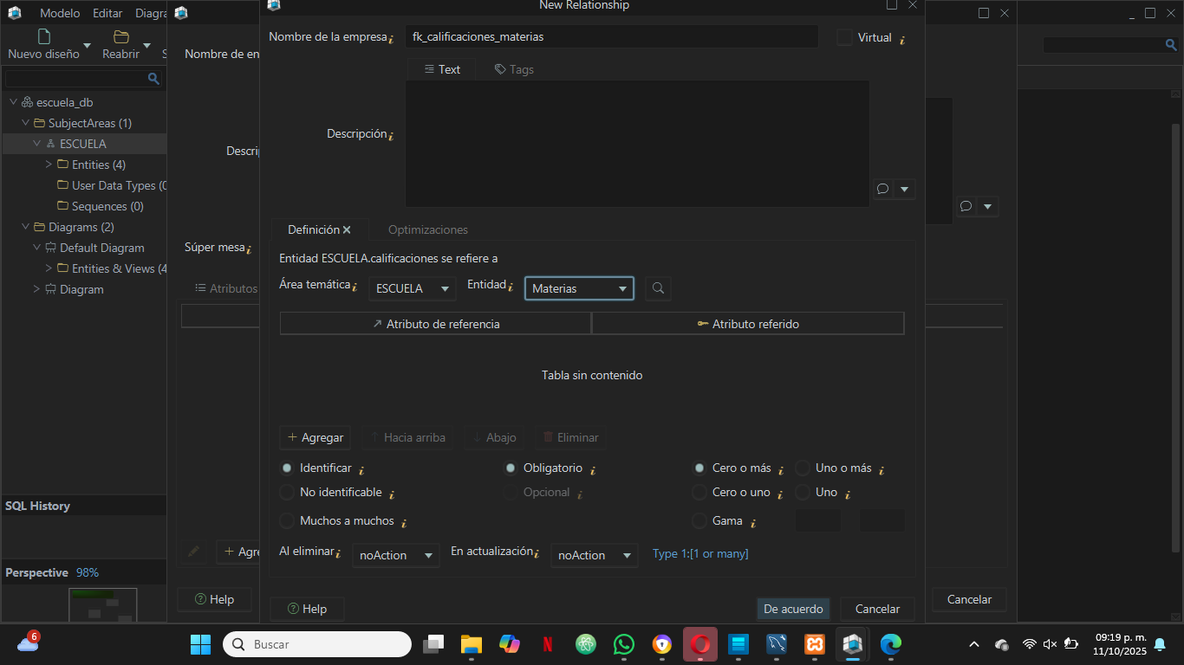

Paso65: Le damos clic a la sección de Convertir Modelo.

Paso66: En DBMS buscamos la opción de MySQL y le damos clic y en el modelo de herencia se queda como estaba.

Paso67: Revisamos que todo este bien y le damos clic al botón de convertir.

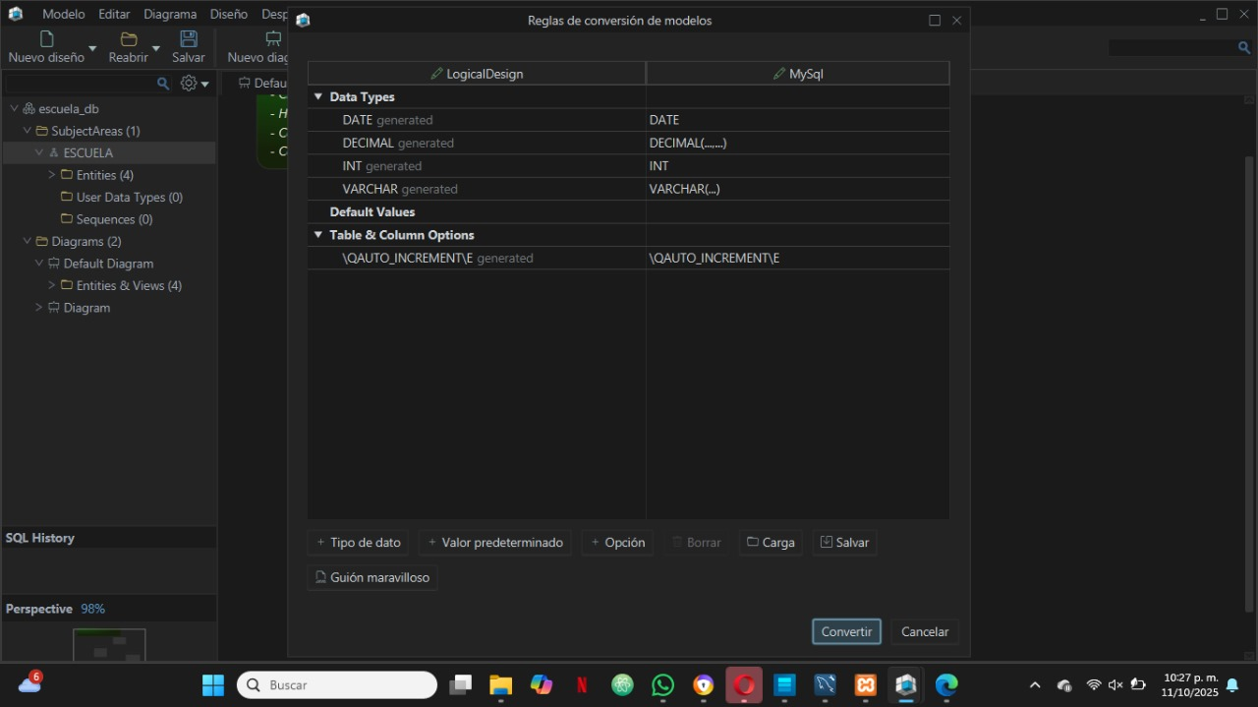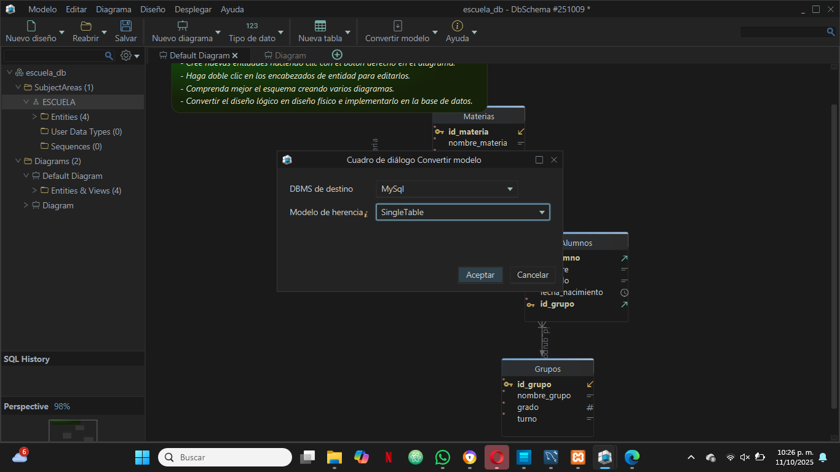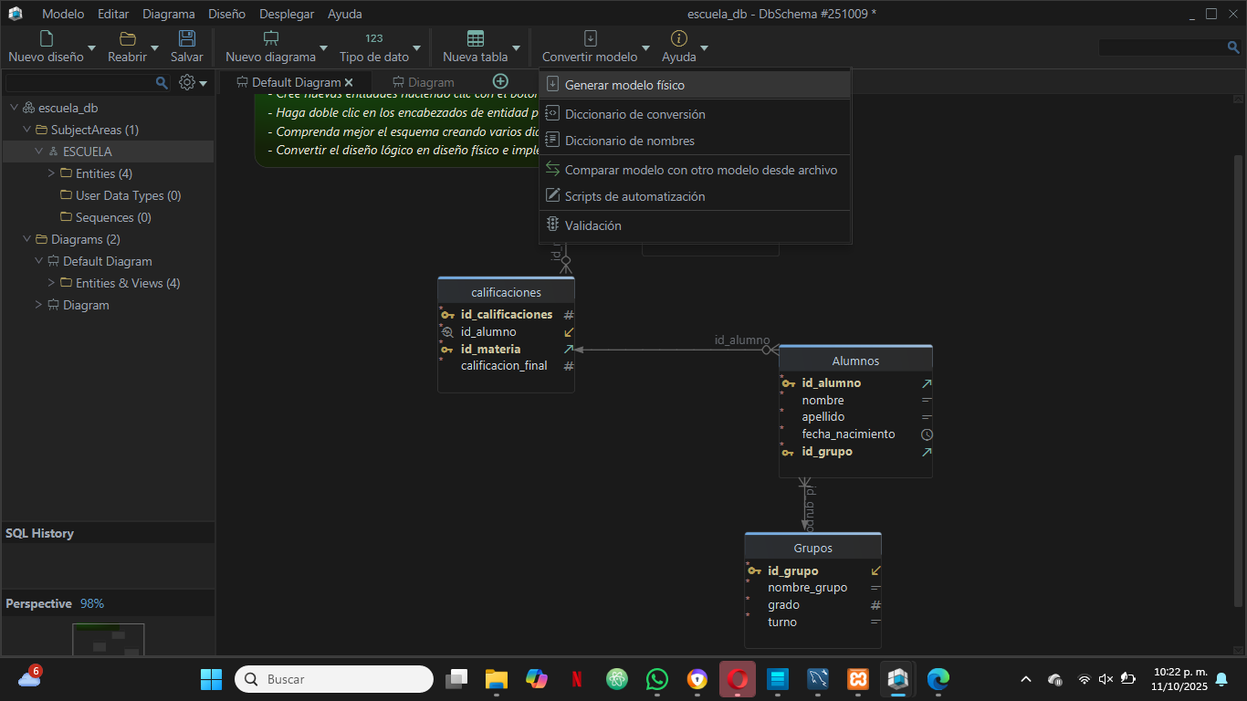

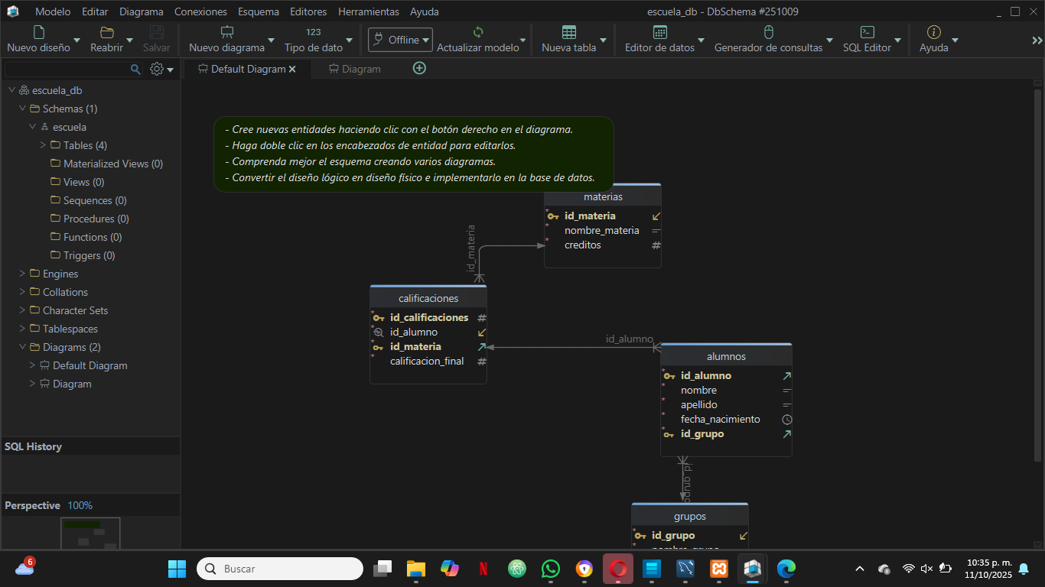Paso68: Buscamos el SQL editor

Paso69: Le damos clic a Editor de SQL

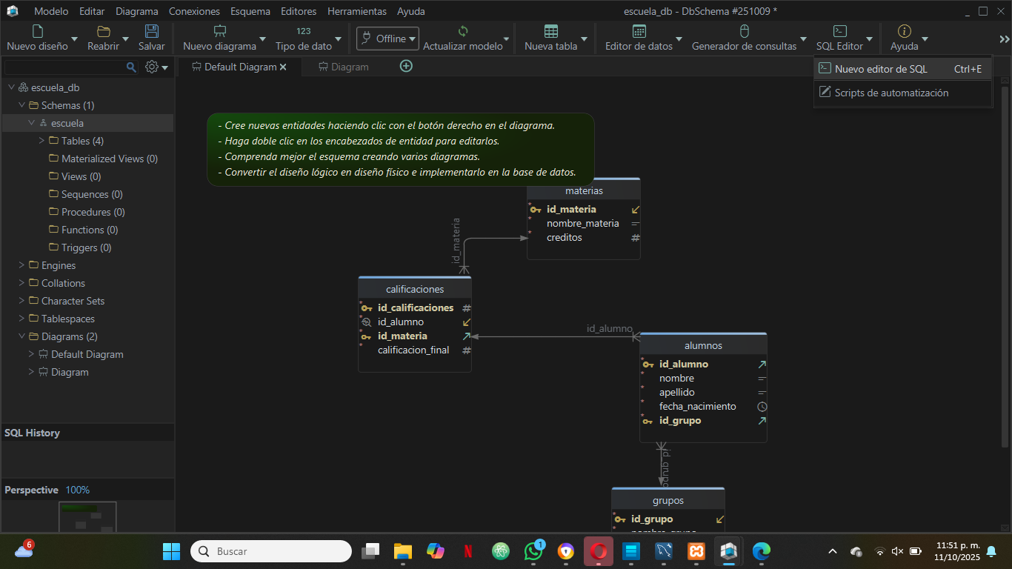

Paso70: Copiamos el código SQL

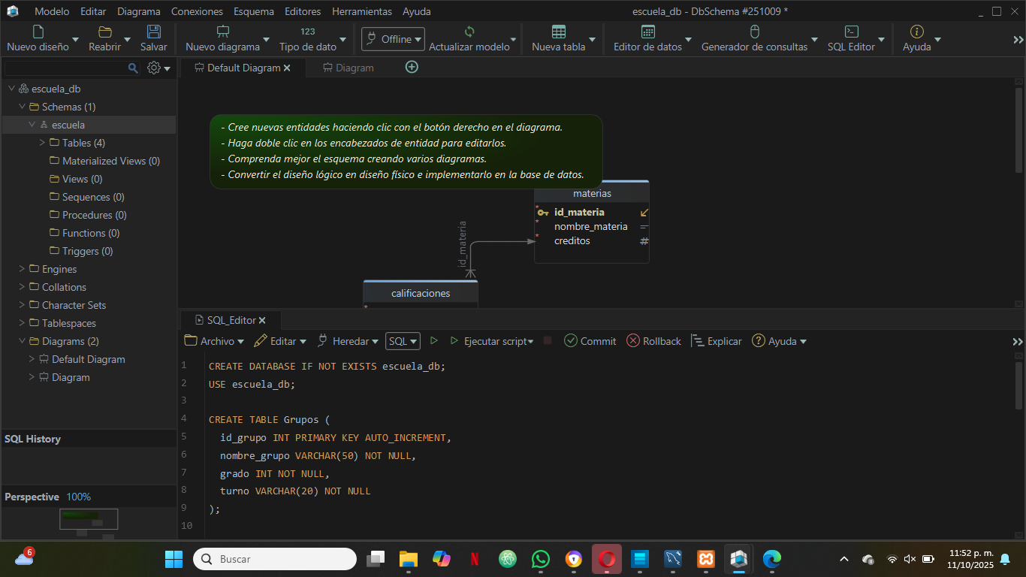

Paso71: Ponemos las consulta de seleccionar solo los datos el alumno aparecerán.

Paso72: Ahora solo va a parecer nombre de los alumnos con su grupo.

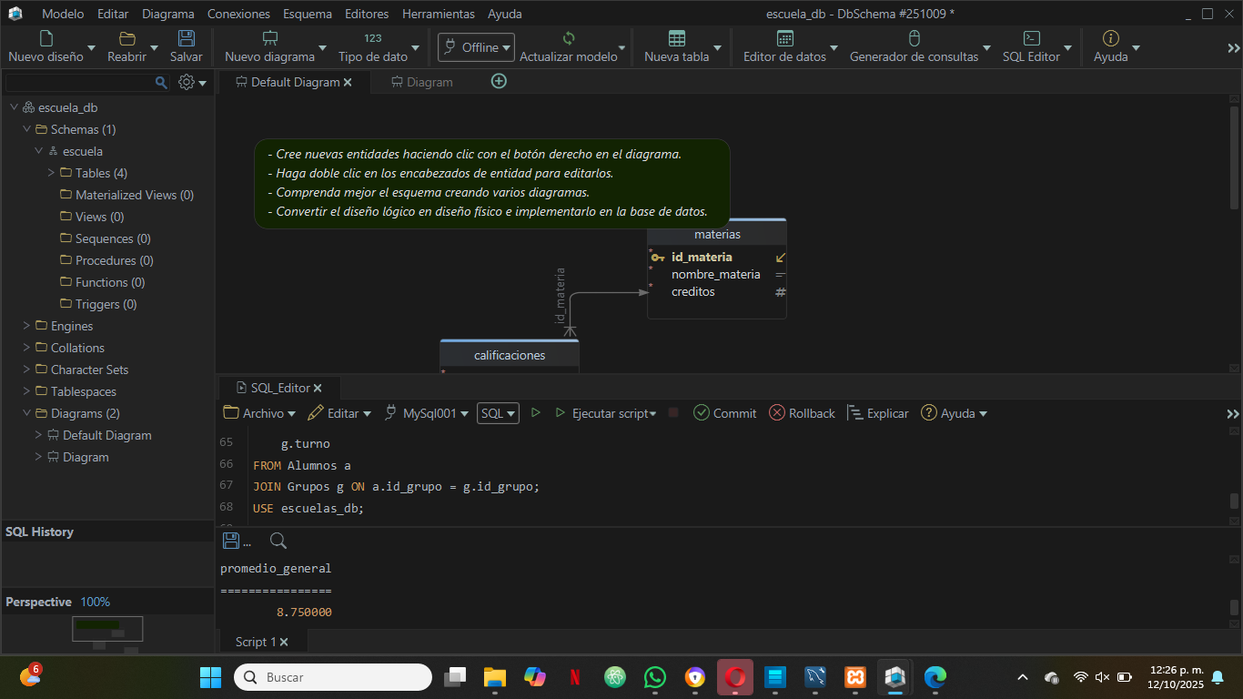Paso73: Copiamos el SQL para que solo muestre el promedio final.

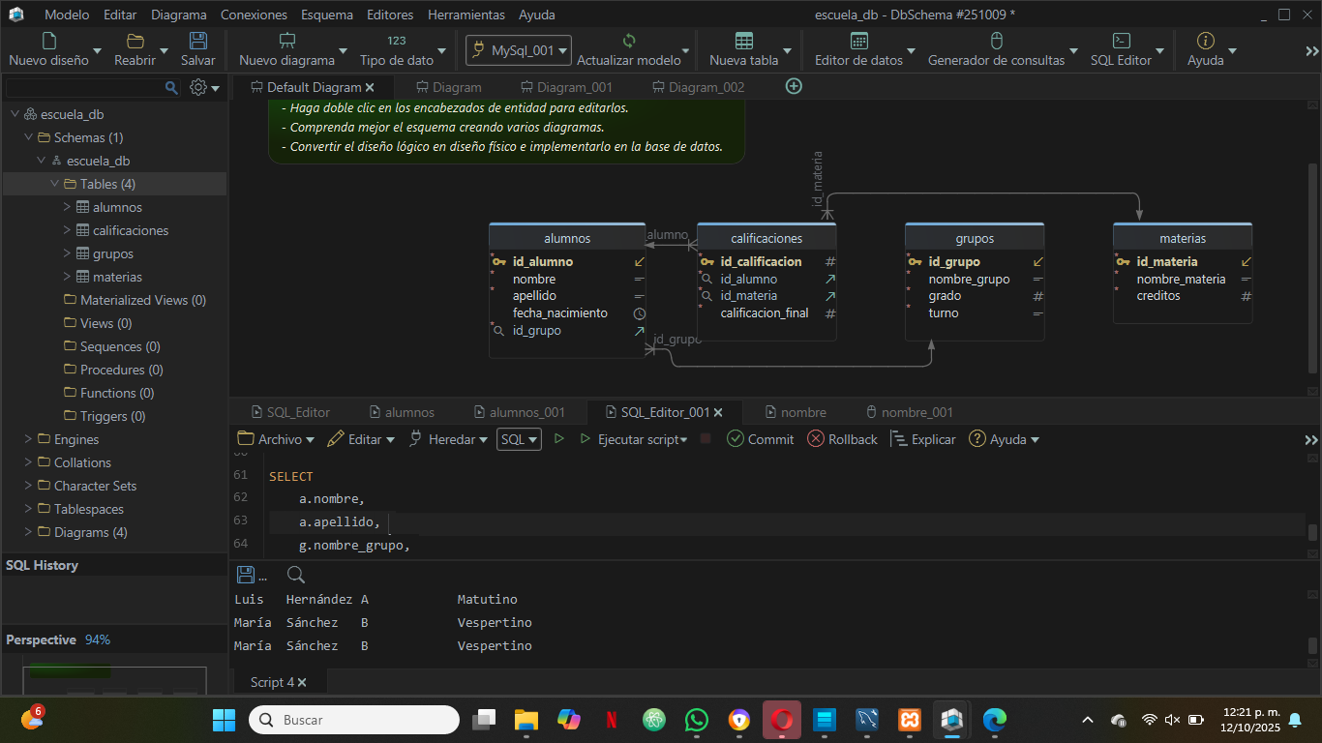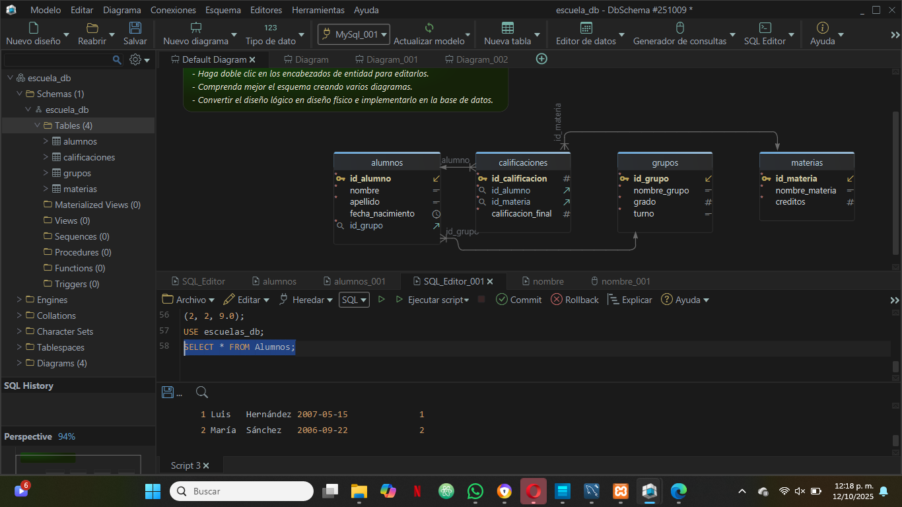

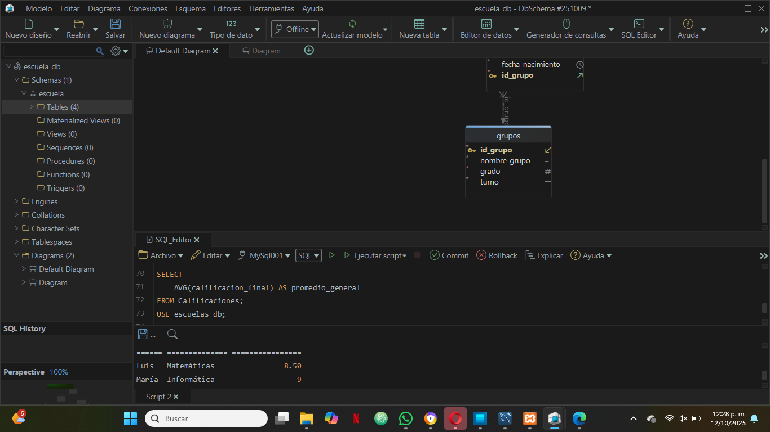Paso74: Aquí hacemos una consulta para que muestre el nombre del alumno la materia y la calificación.

CONCLUSION: Se realiza el diagrama de ER atreves de datos proporcionados en la actividad en la cuál con una clava primaria se conectaron las demás claves foráneas las cuales tienen como propósito relacionar estos datos en la base de datos, se clasificaron en4 grupos los cuales fueron: grupos, alumnos, calificaciones y materias.

PRACTICA NUM6: INSTALACIÓN DE INTELLIJ

Practica: Se realiza la instalación de intellij paso a paso.

Paso1: Se busca la aplicación en nuestro navegador:

Paso2: Se realiza la descarga:

Paso3: Se guarda en la carpeta.

Paso4: Se abre la carpeta:

Paso 5: Se da siguiente:

Paso6: Se conserva la a carpeta

Paso7: Le damos en la opción de intellij idea. Y le damos next.

Paso8: Le damos en siguiente.

Paso9: Le damos en siguiente

Paso10: Estará instalado.